- 载体解构：交通工具的去机械化与空间重构
在长达一个多世纪的工业文明中，汽车的形态语义本质上由两大核心要素共同锚定：一是驾驶者掌中的方向盘，二是前舱内部的内燃机动力总成。前者以驾驶员为绝对中心，刚性规定了舱内座位的朝向、视线焦点与空间权力秩序；后者则凭借庞大的机械体积与热管理需求，主导了车身的长宽比例、前悬长度与经典的“前脸”造型法则。两者一内一外、一微观一宏观，共同构成了现代汽车之所以“是”汽车的形态学基础，也构成了设计师长期以来不言自明的工作前提。
本章的核心论证，正是要系统剖析这两大传统要素如何在当代智能电动技术变革中先后走向“退场”，以及它们退场之后为未来移动美学与空间设计释放出的巨大结构性余量。结合本书绪论所提出的“从载体解构到数字系统建构”的整体研究框架，本章的论证逻辑呈三步递进展开：
1.控制界面的解构与退场：从微观交互入手，系统梳理从机械硬连接、线控技术（X-by-Wire）到无方向盘自动驾驶车辆的演进史。结合国内外驾驶自动化分级标准，深入探讨驾驶权如何从人类手中逐级让渡给智能算法，并论证这一让渡过程如何推动传统“控制界面”从操作中心走向退场与重构（1.1节）。
2.动力架构的革命与重写：转向宏观底盘架构，分析电动化与“滑板底盘（Skateboard Chassis）”如何将复杂的机械传动系统极限压缩至车身底部，从而打破内燃机时代形成的传统造型法则，实现空间由“机械主导”向“功能主导”的根本性转场（1.2节）。
3.空间重构与移动栖居的先决条件：在前两节的基础上进行理论综合。当控制权与动力源逐步从乘员舱中隐退，交通工具开始从“人类操作的驾驶机器”向“可供栖居的移动空间”转变。该节进一步归纳实现这一转变所必须满足的设计先决条件，剖析“去机械化”释放的空间与其带来的新约束之间尚未解决的矛盾与张力，将先决条件转译为设计原则，并以2035年为远景视界推演未来载体形态的可能格局（1.3节）。
本章所探讨的“去机械化”并不意味着纯粹机械实体的物理消亡，例如驱动电机、减速器、主动悬架与线控制动系统等，它们依然在底层高效运转，其本质是它们从乘员的感官体验与心理感知中实现了“隐退”。因此，本章聚焦的并非具体的工程实现细节，而是这种工程层面的“隐退”给设计学科带来的范式转换：哪些长久以来的物理约束被彻底解除，又有哪些关乎人类体验的新设计约束随之浮现。在此理论与批判性审视的基础上，本章将以2035年为远景视界，对未来出行载体形态的演进走向作出前瞻性的学理推演。
在研究方法上，本章综合运用了四种路径：第一是设计史与技术史的考察，追溯方向盘、动力总成与车身造型法则的形成过程，以揭示今日之“退场”所针对的历史对象；第二是标准与法规文本分析，以GB/T 40429—2021、SAE J3016及中国、美国与联合国的相关准入法规为依据，界定驾驶权让渡的制度边界；第三是案例比较，选取量产车、概念车与无人驾驶运营车辆中具有代表性的样本，观察技术变革在座舱与车身上的具体投射；第四是文献综合与情景推演，在人因工程、移动性社会学与设计哲学的交叉视野中提炼设计先决条件，并据此对未来载体形态作出有限度的前瞻。四种路径相互印证，共同服务于本章的核心问题：当交通工具的机械属性逐步隐退，设计学科究竟获得了什么样的新对象，又承担起什么样的新责任。本章的整体逻辑框架如图1-1所示。
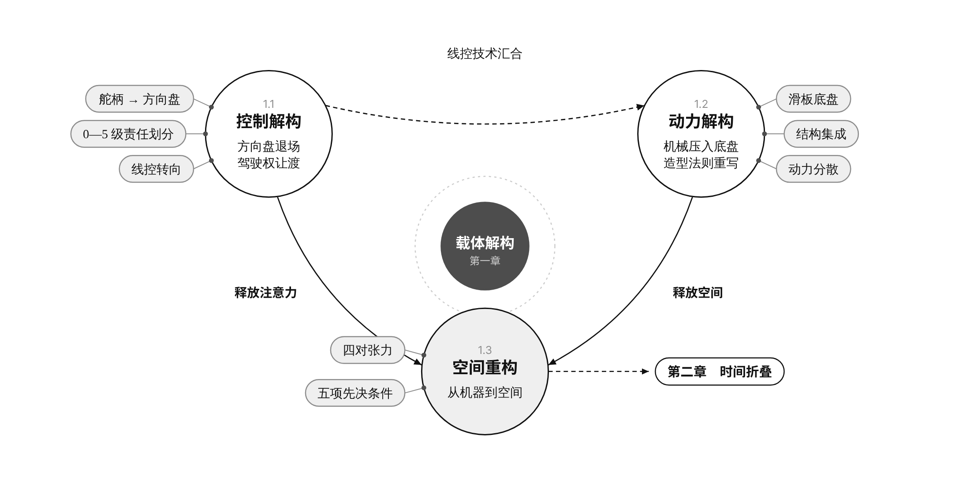
图1-1 本章逻辑框架
控制解构释放了乘员的注意力，动力解构释放了车内的空间，两者叠加使交通工具有可能成为“移动空间”，并由此引出第二章对移动时间的讨论。资料来源：作者绘制。

1.1 驾驶权的让渡：自动驾驶的演进与“控制界面（方向盘）”的退场史
方向盘作为百年汽车工业中最具标志性的“权力符号”，其存在形式不仅定义了近代机械交通工具的人机交互范式，更刚性规定了舱内乘员的座次秩序、视觉焦点以及人与机器之间的“主从契约”。本节立足于唐艺提出的“设计原动力”理论^{[1,2]}与人机交互演进的学理维度。该理论由唐艺在其博士学位论文《设计的“原动力”研究》中系统提出，此后经国家社会科学基金项目“中国设计‘原动力’的研究与应用”（2017年立项）与“基于原动力思维的数字文化产品创新设计方法与路径研究”（2025年立项）持续深化，已由学理建构拓展为指导创新设计实践的“原动力思维”^{[2]}。它追问设计“为何而发生”的原发动力，主张以动力学、心理学、设计学与美学等多学科交叉的方式构建“设计动力学”，并围绕人性最初的欲望驱动去思考设计的未来^{[1]}。循此视角，本节从微观控制界面的更迭切入，追问推动控制界面百年更迭的根本动力，并据此系统重读汽车工业的百年演进史：
（1）溯源与定型：剖析方向盘如何从早期机械传动的应急舵柄演变为现代汽车内饰的绝对权力中枢，并以此确立了以“人类驾驶员”为核心的舱内空间布局法则。
（2）权力的逐级拆解：依托国内外权威的驾驶自动化分级标准（GB/T 40429—2021与SAE J3016），深入探究智能算法与多传感器融合技术如何将复杂的动态驾驶任务（dynamic driving task，DDT）从人类手中逐级剥离并移交给机器。
（3）界面的终结与解构：聚焦当代技术前沿，探讨线控转向（Steer-by-Wire）、可折叠、可拆卸乃至完全取消方向盘的演变逻辑，标志着传统“控制界面”在自动驾驶时代的历史性退场。
（4）架构的重构：将视线由座舱延伸至车辆内部的电子电气架构，考察“控制解构”如何在看不见的层面同步发生，并为座舱功能的软件化与控制权的动态分配提供技术支撑。
通过上述多维度的历史审视与前瞻推演，本节旨在揭示控制界面的消隐如何彻底瓦解传统汽车的内饰权力结构，从而为后续章节探讨“移动栖居”与时间价值重分配释放出前所未有的空间自由度。

1.1.1 从舵柄到方向盘：控制界面的诞生与定型

1.1.1.1 借来的界面：舵柄时代
在近代交通工具演进的历史横截面上，新技术的诞生往往伴随着对既有物质形态与认知范式的深度路径依赖。1886年1月，卡尔·本茨（Carl Benz）为其“以燃气发动机驱动的车辆”申请德国专利（DRP 37435）^{[3]}，这一专利通常被视为现代意义上汽车诞生的标志，其实物即“本茨专利机动车”（Benz Patent-Motorwagen）三轮汽车。然而，从专利附图与同时代的版画可以看到，初代汽车在空间语义与人机交互上尚未建立独立的本体特征：驾驶者操纵整车转向的核心部件，是车前上方一根立式操纵杆（图1-2a、b）^{[4]}。这种操纵方式与船舶的“舵柄”（tiller）同源；而早期汽车的座椅、车轮与车厢，又大多沿用传统马车的造物逻辑。汽车技术史的通行叙述亦将这一时期概括为“以舵柄转向”的阶段^{[5]}。这揭示了设计史上反复出现的“技术借用”现象：新技术刚出现时，总是先借用旧物品的界面。正如美国生态心理学家詹姆斯·吉布森（James J. Gibson）提出的“可供性”（affordance）理论所言，环境与物体向行动者客观地提供了特定的行动可能^{[6]}。早期汽车之所以直接挪用舵柄与马车座椅，根本原因在于这些历经时间沉淀的形态承载着用户高度熟稔的物理可供性，能够有效降低早期驾乘者的认知门槛与学习成本。因此，当时社会将早期汽车直观地命名为“无马的马车”（horseless carriage），这不仅是对一种物质形态的简单描摹，更深刻揭示了技术转型期界面演化的“过渡性”本质：新的技术内核，往往先寄居于旧的形式外壳之中，直至其自身的形式语言发育成熟为止。
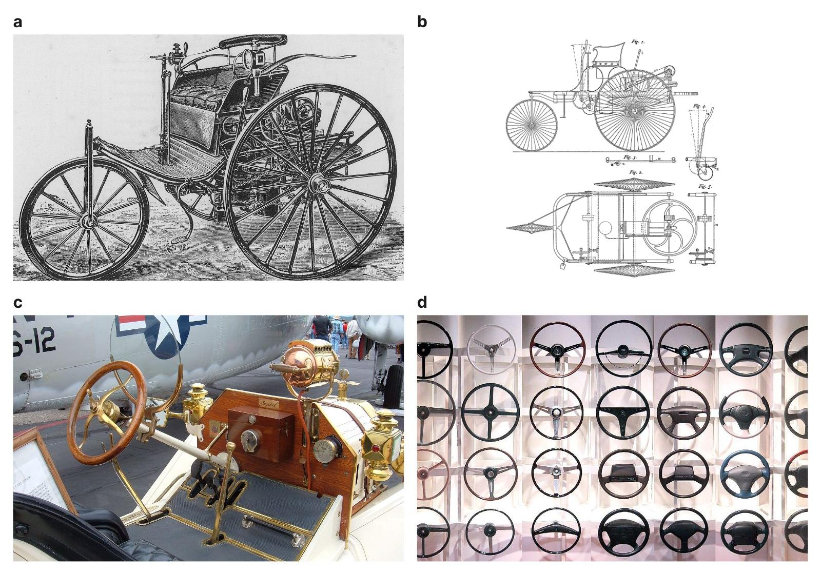
图1-2 早期汽车的转向装置
a．本茨专利机动车Nr. 2（1886），驾驶者通过车前上方的立柱式操纵装置控制前轮；版画出自Beaumont（1900）^{[4]}，公有领域。b．德国专利DRP 37435附图（1886），其中图4为转向操纵杆^{[3]}，CC0。c．1913年福特T型车的木质方向盘与刚性转向柱，摄影：BrokenSphere，CC BY-SA 3.0。d．不同时期的乘用车方向盘，摄影：Chris73，CC BY-SA 3.0。图片均来自Wikimedia Commons。
然而，伴随内燃机功率的跃升与车辆行驶速度的突破，舵柄式操控的物理局限性迅速暴露。首先是力学传导缺陷：舵柄力臂较短，路面颠簸引起的瞬时冲击无阻尼地直接回馈至驾驶者手臂，操控稳定性极差。其次是人机工效失衡：舵柄转向角度与前轮位移呈近乎一比一的线性刚性对应，高速状态下微小的手部颤抖即会引发车轮剧烈摆动。再次是生理疲劳累积：传统舵柄多依赖单侧手臂操作，导致驾驶者身体肌肉发力严重失衡，极难适应长距离、高强度的出行场景。
正是通过对上述机械痛点的系统超越，方向盘最终脱颖而出。从生态心理学的视角审视，方向盘的胜利不仅是一场纯粹的人机工程学革新，更是一次设计“意义系统”的结构性胜利。如果说舵柄仅单向“提供”了粗放的左右摆动可能，威廉·加弗（William Gaver）对可供性理论的拓展则进一步指出：可供性只有经由可被感知的信息“宣告”给使用者，才能真正转化为行动；他据此区分了“可感知的可供性”“隐藏的可供性”与“虚假的可供性”^{[7]}。舵柄的可供性大多停留在隐藏层面，驾驶者只能凭经验摸索其力学反馈，而方向盘则将转向的可能性直接呈现于手掌之下。方向盘连续的几何圆周、细腻的转向比设计以及符合人体生理力学的回正力矩，共同构建了一套无需冗长学习即可被直觉读懂的“意义系统”。正是这种将机械复杂性封装于直观形态之中的特质，使其最终取代了舵柄这一“借来的过渡界面”，并主导了此后整整一个世纪的汽车人机界面。

1.1.1.2 方向盘的出现
在早期汽车探索“控制界面”的最优解时，圆形方向盘的历史性登场彻底改写了人机交互的底层逻辑。现有史料表明，圆形方向盘较早以具有竞争力的姿态亮相，是在1894年的巴黎—鲁昂（Paris-Rouen）汽车赛上：车手阿尔弗雷德·瓦舍龙（Alfred Vacheron）为其搭载的潘哈德（Panhard）4马力赛车加装了方向盘装置。自1898年起，潘哈德—勒瓦索尔（Panhard et Levassor）公司率先将方向盘确立为量产车的标准配置；随后的短短十年间，方向盘以其压倒性的结构优势在整个汽车工业中全面取代了舵柄^{[5]}。从“设计原动力”理论的视角看，这一看似偶然的个体尝试之所以在十年间成为行业主流，在于它回应了驾驶者对稳定、省力与安全操控的深层需求：设计创新往往不是线性推演的结果，而是看似偶然的巧合在人性需求驱动下的非线性聚集^{[1]}。伴随福特T型车等划时代工业产品的全面投产，装配刚性转向柱的环形方向盘迅速定型为现代汽车内饰的绝对标配。
从人机工程学与系统动力学的双重维度审视，方向盘之所以能够在百年竞争中胜出并稳固统治地位，其根本原因可以归纳为以下三个核心维度：
一是力矩杠杆与控制精度的重构：方向盘通过内部转向器引入了科学的机械减速比（Steering Gear Ratio）。这一结构创新使驾驶者能够通过“较大手部行程、较小施加力量”的精细操作，来精准控制车轮微小的转向角度。它彻底克服了舵柄时代的物理迟滞，使高速行驶下的轨迹修正精度得到显著提升。
二是身体的对称参与与生理平衡：环形结构自然诱导双手的对称握持姿态。两侧手臂与肩部肌肉群得以共同参与、协同发力，从而确保驾驶者在车辆过弯或遭遇侧风时维持高度稳定的躯干姿态，从根本上缓解了长时间驾驶的生理疲劳累积。
三是双向反馈与触觉对话的建立：方向盘兼具“输入”与“输出”的双重媒介属性。它不仅是驾驶者向车辆传递意图的控制终端，更是车辆将路面附着力、摩擦系数及动态边界实时回传的物理通道。
其中，第三点在理论上尤具深远意义。依据吉布森的生态知觉理论^{[6]}，人类的知觉与行动在本质上是不可分割的“具身闭环”。方向盘巧妙地将“感知”与“行动”深度绑定在同一个几何圆环之上，即驾驶者在操纵机器的同时，也在通过它进行一场持续的“触觉对话”。这种由物理连接所筑牢的具身共生关系，不仅构成了日后“驾驶乐趣（Driving Pleasure）”这一庞大工业文化话语的深层生理基础，也有助于解释在当代自动驾驶浪潮席卷下，人类对于方向盘这一象征性权力符号依然表现出强烈心理依恋的深层根源。

1.1.1.3 塑造车内空间
在现代交通工具演进的宏观图景中，方向盘的意义早已超越了单纯的物理控制范畴，它作为整个座舱空间布局的绝对“原点”，刚性锚定了近代汽车内饰设计的底层逻辑。审视传统的汽车人机工程学基准：如驾驶者的眼椭圆（eyellipse）、H点（Hip Point，即胯点空间坐标）、踏板行程与仪表视线遮挡边界，不难发现其全部围绕“人与方向盘”的相对拓扑关系展开。由此，在传统工业文明中衍生出不可动摇的座舱四大“默认设定”：第一，朝向的强制统一：舱内所有座椅的物理朝向均无条件服从驾驶者的前视需求，呈现整齐划一的纵向排列。第二，权力的空间层级：驾驶位作为全车的绝对“主位”，占据最优的视觉与空间资源，副驾驶与后排则依次呈现出从属的次级空间秩序。第三，界面的高度集中：核心仪表、物理开关与显示媒介紧密向驾驶者前方汇聚，构建出标准化的“以驾驶者为中心”的集中式信息布局。第四，注意力的持续强占：由于物理控制契约的存在，驾驶者在行车全周期内必须保持对前向道路的高强度视线注视与监控，其行程时间几乎完全被驾驶任务占据，难以从事阅读、办公等需要视线与双手投入的活动。
综上所述，方向盘不仅是一个微观功能零件，更是一种深层空间的组织原则与“空间政治学”载体。只要它稳居舱内中心，交通工具的物理本质就必然是一个固化的“驾驶舱”；唯有当它彻底走向退场，车内空间才具备了解放物理约束、演变为第二章所论述的“第三空间”的先决条件。

1.1.1.4 助力与电子化
自20世纪中叶以来，方向盘在宏观物理形态大体定型的基础之上，其演进轨迹呈现出“减负”与“增重”并行的双重矢量特征：
（1）机械阻尼的“减负”与触觉重塑。1951年，克莱斯勒在其帝国（Imperial）轿车上率先实现了乘用车商业化液压助力转向系统的量产应用^{[8]}；随后在1988年，铃木Cervo搭载了全球首套量产电动助力转向（EPS）系统^{[8]}。助力转向的引入，标志着汽车工程史上的一大分水岭：首次在方向盘与转向车轮之间引入了一个液压或电动的“中介”。自此，人类肌肉的原始物理作功不再直接刚性对抗路面阻力，而是经由动力系统被科学放大、过滤与整形。从这一历史节点开始，原本纯粹被动的“机械手感”彻底转变为一种可由工程师依据品牌调性与场景需求进行精细化调校的“设计参数”。
（2）功能体量的“增重”与界面聚合。伴随车载信息交互与被动安全革命的爆发，1981年梅赛德斯-奔驰在联邦德国为其旗舰车型正式引入安全气囊选装配置^{[9]}。驾驶员侧的气囊模块与高压充气机构被集成收纳于方向盘正中央^{[9]}，使方向盘兼任至关重要的被动安全防护部件。随后的几十年间，音响控制、车载通信、定速巡航乃至智能驾驶激活按键不断向方向盘轮辐集中，演变为高度集成的“多功能方向盘”（图1-2d）。
这两条看似相反的技术演进路线，在底层逻辑上实则指向同一个必然结果：方向盘与车轮之间的物理机械关联愈发间接、抽象，而它作为综合信息交互界面的角色则愈发沉重。当这一由电子化与线控化推动的演进趋势走向物理极限时，方向盘与转向机之间的硬连接被彻底割裂（即线控转向技术的诞生）；而当动态驾驶任务本身最终被智能算法全面接管，方向盘作为“控制契约”的物质载体便彻底失去了存在的本体合法性。图1-3将“控制界面”与“驾驶自动化”两条演进线索并置于同一时间轴之上，从中可以看到：前者的每一次物理变革，在相当程度上都为后者的跃迁预先铺设了技术接口：助力转向使机器得以施加转向力矩，线控转向使机器得以独立发出转向指令，而这正是驾驶权得以让渡的工程前提。
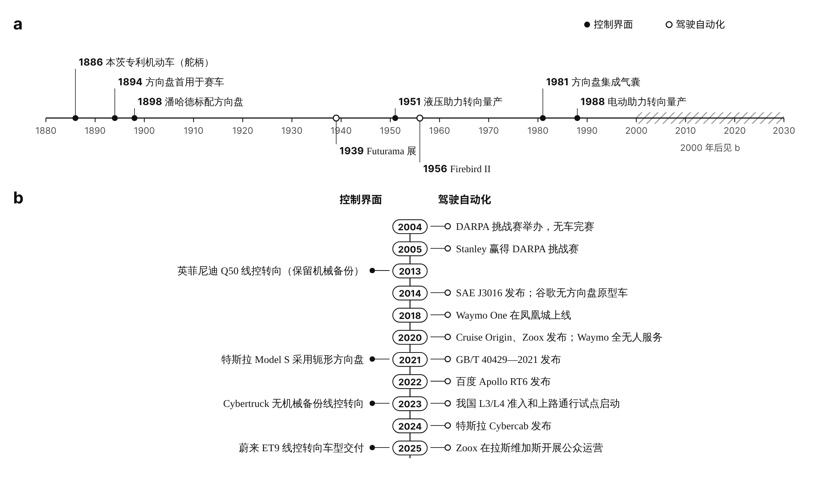
图1-3 控制界面与驾驶自动化的演进
a．1880—2030年总览，轴上方为控制界面事件，轴下方为驾驶自动化事件。b．2000年以后的事件，按时间先后纵向排列。事件依据：文献[5]（1886、1894、1898年）、[8]（1951、1988年）、[9]（1981年）、[10]（1956年）、[11]（1939、2004、2005年）、[12]（2013年）、[13]（2014年）、[14]（2014、2018、2020年）、[15]（2021年）、[16]（2021年）、[17]（2022年）、[18]（2023年）、[19]（2023年）、[20]（2024年）、[21]（2025年）、[22]（2020、2025年）。资料来源：作者绘制。

1.1.2 自动化分级：驾驶权让渡的责任语法

1.1.2.1 从“开车”到“动态驾驶任务”
要理解驾驶权如何让渡，首先要把“开车”这件事拆开。早在1978年，谢里丹（Thomas B. Sheridan）与韦尔普兰克（William L. Verplank）就在遥操作研究中提出了人机之间自动化程度的十级划分^{[23]}；帕拉休拉曼（Raja Parasuraman）等人在2000年进一步指出，自动化可以分别作用于信息获取、信息分析、决策选择与行动执行四个阶段，每个阶段的自动化程度都可以不同^{[24]}。这一思想直接影响了后来汽车领域的分级标准。若把帕拉休拉曼等人的四阶段模型套用到驾驶上，可以得到一张清晰的对应关系：信息获取对应“看见路况”，信息分析对应“理解路况”，决策选择对应“做出判断”，行动执行对应“执行操作”。在此基础上，SAE International于2014年首次发布J3016标准，并于2016年、2018年与2021年多次修订^{[13]}；我国则于2021年发布推荐性国家标准GB/T 40429—2021《汽车驾驶自动化分级》，自2022年3月1日起实施^{[16]}。两者均以持续的车辆横向和纵向运动控制、目标和事件探测与响应（object and event detection and response，OEDR）、动态驾驶任务后援以及设计运行范围（operational design domain，ODD）四项要素的承担主体为依据，将驾驶自动化划分为0～5级（表1-1、图1-4）。需要指出的是，两套标准在0～2级“目标和事件探测与响应”的表述上略有差异：GB/T 40429将其表述为由驾驶员和系统共同承担，以涵盖自动紧急制动等系统所具备的部分探测与响应功能；SAE J3016则将其划归驾驶员。这一差异并不影响二者在3级及以上责任划分上的一致性。
表1-1 驾驶自动化分级及各级责任划分（据GB/T 40429—2021与SAE J3016_202104整理）
级别 | GB/T 40429名称 | SAE J3016名称 | 持续的车辆横向和纵向运动控制 | 目标和事件探测与响应 | 动态驾驶任务后援 | 设计运行范围
0级 | 应急辅助 | No Driving Automation | 驾驶员 | 驾驶员和系统 | 驾驶员 | 有限制
1级 | 部分驾驶辅助 | Driver Assistance | 驾驶员和系统 | 驾驶员和系统 | 驾驶员 | 有限制
2级 | 组合驾驶辅助 | Partial Driving Automation | 系统 | 驾驶员和系统 | 驾驶员 | 有限制
3级 | 有条件自动驾驶 | Conditional Driving Automation | 系统 | 系统 | 动态驾驶任务后援用户（执行接管后成为驾驶员） | 有限制
4级 | 高度自动驾驶 | High Driving Automation | 系统 | 系统 | 系统 | 有限制
5级 | 完全自动驾驶 | Full Driving Automation | 系统 | 系统 | 系统 | 无限制（商业和法规因素等限制除外）
注：0～2级的“目标和事件探测与响应”，SAE J3016划归驾驶员，本表从GB/T 40429—2021的表述。
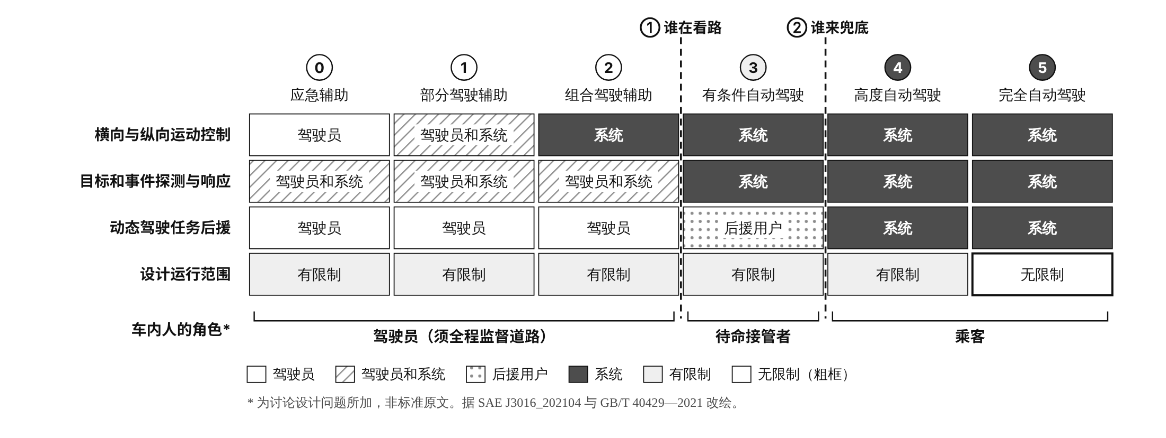
图1-4 驾驶自动化分级与控制权的转移
色块表示各级中执行该项任务的主体；两条竖向虚线标出对空间设计影响最大的两条“分水岭”。最下一行“车内人的角色”为本书为讨论设计问题所加，并非标准原文。据SAE J3016_202104^{[13]}与GB/T 40429—2021^{[16]}改绘。资料来源：作者绘制。

1.1.2.2 两条“分水岭”
从设计的角度看，六个等级并不是均匀分布的台阶。真正改变车内空间性质的，是两条分水岭（图1-4）。第一条在2级与3级之间，关乎谁在看路。按照GB/T 40429，0～2级属于驾驶辅助，驾驶员仍是驾驶主体^{[16]}。无论系统接管多少操作，驾驶员都必须持续监督道路。对设计而言，这意味着座舱的基本秩序没有改变：驾驶员仍须朝前坐、看前方，车内不能为驾驶员提供任何会分散注意力的内容。从3级开始，在设计运行范围内由系统负责探测与响应，驾驶员的视线和时间第一次合法地被“释放”。第二条在3级与4级之间，关乎谁来兜底。3级系统在遇到超出能力的情况时会发出接管请求，车内仍须有一名“动态驾驶任务后援用户”随时准备接手^{[13]}。4级以上，系统自己承担后援责任，车内的人在功能上可以完全是乘客。只有跨过这条线，方向盘才真正变得可有可无，座椅才可能转向、平躺或围合。SAE在2021年修订中专门强化了3级与4级的区分^{[13]}，正说明这条界线在实践中极易被混淆。由此可见，自动化分级本质上是一套责任分配的语言，而不是一套技术能力的排行榜。设计师关心的不是“车有多聪明”，而是“在什么条件下，谁对什么负责”，因为空间能够被重新分配的程度，恰恰取决于责任被重新分配的程度。

1.1.2.3 “人机共驾”的困境
在完全的人工驾驶与完全的自动驾驶之间，存在一个对设计而言最棘手的中间地带。英国认知心理学家贝恩布里奇（Lisanne Bainbridge）早在1983年就在《自动化的反讽》（Ironies of Automation）一文中指出：自动化程度越高，人的工作就越是只剩下“监视”和“在系统失效时接手”；然而长时间的被动监视恰恰会削弱人的警觉与技能，使他在最需要接手时最不具备接手的能力^{[25]}。这一反讽在2级和3级驾驶中表现得尤为典型。美国人因工程学者恩斯利（Mica R. Endsley）提出的“情境意识”（Situation Awareness）理论，把人对环境的把握分为感知、理解与预测三个层次^{[26]}（图1-5a）。当驾驶员一直在驾驶，这三个层次是连续建构的；当他被系统“解放”去做别的事，再被突然叫回，就必须在很短的时间内从第一层开始重建整个情境。德国慕尼黑工业大学的戈尔德（Christian Gold）等人在驾驶模拟器中研究了接管预留时间对驾驶员反应的影响，开启了这一领域的大量实验研究^{[27]}。英国南安普顿大学的埃里克松（Alexander Eriksson）与斯坦顿（Neville A. Stanton）发现，在非紧急的控制权转移中，驾驶员恢复人工操控所需的时间介于1.9秒到25.7秒之间，从事非驾驶任务的驾驶员反应更慢；他们因此主张，设计应当容纳反应时间的完整分布，而不能只依据平均值^{[28]}（图1-5b）。
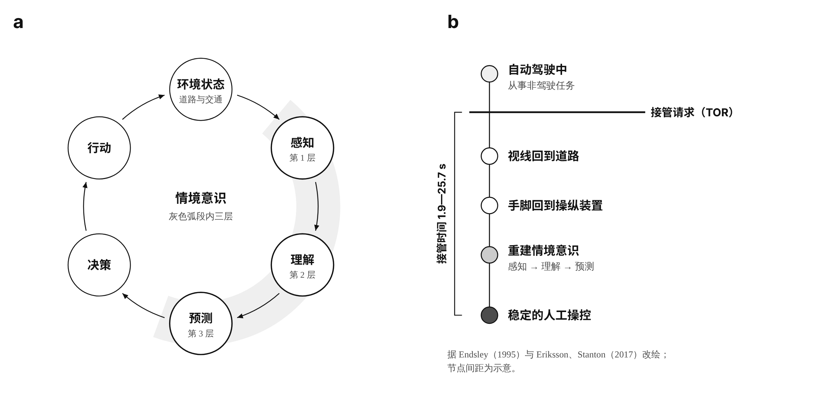
图1-5 情境意识与接管过程
a．情境意识的三层模型，据Endsley（1995）^{[26]}简化改绘。b．从接管请求到稳定人工操控的典型阶段；接管时间范围引自Eriksson与Stanton（2017）^{[28]}，各阶段宽度为示意。资料来源：作者绘制。
对设计师而言，这一阶段带来了三项具体课题：（1）模式的可见性。车内的人必须清楚地知道“现在是谁在开车”。萨特（Nadine B. Sarter）与伍兹（David D. Woods）对航空驾驶舱的研究表明，“模式混淆”（mode confusion）是自动化系统中反复出现的人因问题^{[29]}。设计上常通过方向盘灯带、仪表颜色、音效与座椅振动等多通道信号来表达模式。（2）对外的状态表达。当车辆处于自动驾驶状态时，行人与其他道路使用者也需要知道。2024年，梅赛德斯-奔驰宣布其3级系统Drive Pilot的青绿色（turquoise）自动驾驶标志灯分别获得美国加利福尼亚州与内华达州的许可：前者针对测试车辆，初始期限两年；后者适用于2026车型年的量产车辆。这种灯在系统激活时点亮，既提醒其他道路使用者这辆车正由系统驾驶，也便于执法人员判断驾驶员此时从事其他活动是否合法；其颜色依据SAE J3134推荐做法选定，以区别于车辆既有的白、黄、红色灯光以及交通信号灯和应急车辆灯光^{[30]}。当“谁在开车”从一个默认事实变成需要被告知的信息，车身本身就成了一块显示屏。学界将这类面向车外的交流界面统称为外部人机界面（eHMI），并已提出系统的分类框架^{[31]}。（3）不过度承诺。当2级系统被命名、宣传或设计得像3级或4级系统时，用户很容易过度信任。2025年4月，工业和信息化部召开会议，要求车企充分开展组合驾驶辅助测试验证，明确系统功能边界和安全响应措施，不得进行夸大和虚假宣传^{[32]}。这提醒设计师：界面的视觉语言本身就是一种承诺。
由此，在方向盘真正退场之前，它经历了一段“半在场”的尴尬时期：它仍在那里，却不再被持续握住；它不再是主要的控制手段，却仍是最后的安全保障。
接管问题的人因证据在近十年已相当充分。一项覆盖129项研究的元分析识别出情景紧迫性、手持设备使用、视觉型非驾驶相关任务、先前接管经验与接管请求通道是接管时间的决定因素^{[33]}；另一项48篇文章的元分析进一步发现，非驾驶相关任务显著损害接管绩效，而现有的信息支持手段对接管绩效几乎没有改善作用^{[34]}，这是一个对座舱信息设计颇具警示意义的结论：更多的显示并不自动带来更好的接管。嗜睡与分心的元分析则表明，座舱越是舒适化（允许小睡、允许深度分心），接管安全的内在张力就越大^{[35]}。麦克唐纳（McDonald）等人对接管行为实证与计算建模文献的双综述则表明，学界正在从“描述接管时间”走向“建模接管行为”，这为以人因模型驱动座舱交互设计提供了方法论基础^{[36]}。这些证据共同说明，人机共驾阶段的设计问题不是“界面够不够丰富”，而是“人在什么状态下、以什么代价重新获得控制权”。这也正是下一节“方向盘退场”的讨论必须回应的前提：退场的前提，是系统能够承担它所接管的责任。

1.1.2.4 从分级到准入
分级标准回答的是“谁对什么负责”，但一辆车能否真正把责任交给系统，还要经过各国的准入程序。联合国欧洲经济委员会（UNECE）于2021年生效的第157号法规（UNR157）对“自动车道保持系统”（ALKS）作出了规定，这是全球第一部针对3级系统的国际性技术法规^{[37]}。德国联邦机动车运输管理局（KBA）于2021年底依据该法规批准了梅赛德斯-奔驰的Drive Pilot系统，该系统于2022年5月在德国推出，被厂商称为全球首个满足UN R157要求的3级系统；2023年1月，美国内华达州确认该系统符合州法规要求^{[38]}。我国则走了一条“标准先行、试点推进”的路径。在GB/T 40429—2021实施之后，四部门于2023年11月启动智能网联汽车准入和上路通行试点，适用对象明确限定为该国标所定义的3级与4级驾驶自动化功能，并分为产品准入试点与限定区域内的上路通行试点两个阶段^{[19]}。2024年6月，首批9个试点联合体公布，涉及比亚迪、蔚来、长安、广汽、上汽、北汽蓝谷、一汽、上汽红岩与宇通客车，试点城市包括北京、上海、广州、深圳、重庆、郑州与海南儋州；主管部门同时强调，入选并不代表相关车辆已取得准入许可或被允许上路通行^{[39]}。对设计师而言，准入实践的意义在于：车内空间能够被重新分配的程度，最终是由法规而不是由技术演示决定的。一个4级系统即使在技术上可以让乘客平躺休息，如果它所在的地区尚未许可相应的运营方式，座舱就仍然必须按照“有人可能接管”的前提来设计。
准入实践在2025—2026年进入了一个新阶段。2025年12月15日，工业和信息化部附条件许可了两款3级有条件自动驾驶车型产品：长安牌SC7000AAARBEV纯电动轿车（高速及城市快速路单车道自动驾驶，最高车速50 km/h，限定于重庆市内环快速路等路段）与极狐牌BJ7001A61NBEV纯电动轿车（最高车速80 km/h，限定于北京市京台高速、大兴机场高速等路段）^{[40]}。这是我国首次对L3级车型作出产品准入许可，但其性质是“附条件许可＋限定区域试点”，而非全面上市准入，使用主体分别为重庆长安车联科技有限公司与北京出行汽车服务有限公司，运营方式仍受严格限定。与之配套，GB 44721—2026《智能网联汽车 自动驾驶系统安全要求》强制性国家标准于2026年8月4日对外公布、2027年7月1日实施，适用于3级与4级的M类、N类车辆^{[41]}，为L3/L4车辆的批量准入提供了统一的安全基线。
国际规则也在同步重构。2026年6月24日，联合国世界车辆法规协调论坛（WP.29）正式采纳了全球首个全无人驾驶自动驾驶系统（ADS）法规框架：一套依1958年协定缔约方互认的新UN法规，加一套依1998年协定（美、中、加参与）的配套全球技术法规（GTR），预期2027年1月生效，其中ADS的GTR由中国牵头制定^{[42]}。同期，约90项现行UN车辆法规被一次性修订，以适用于无传统操纵件（无方向盘、无踏板）的车辆^{[43]}。在美国，交通部长于2025年6月13日宣布简化Part 555豁免流程，允许制造商每年销售最多2500辆不完全符合联邦机动车安全标准（FMVSS）的车辆，包括无传统方向盘、无驾驶员操作制动、无后视镜的车辆^{[44]}；2026年6月26日，NHTSA发布FMVSS No.135（轻型车制动系统）修订提案，拟取消对“设计为永不由人类驾驶的车辆”的手/脚制动操纵装置要求（制动距离等性能要求不变）^{[45]}。2026年7月，Zoox依该流程获得NHTSA豁免，可在两年内（至2028年7月）每年商业部署最多2500辆无方向盘的无人驾驶出租车^{[43]}。
表1-2汇总了中、美、欧（UNECE）三方在自动驾驶准入与“无操纵件”车辆法规上的关键进展（2021—2026）。对设计师而言，其含义是直接的：座舱形态的合法边界，正在从“必须保留人工操纵件”转向“按运行设计域（ODD）与自动化等级分别规定”。这意味着1.3节讨论的“移动空间”不再只是概念车的修辞——在特定的ODD内，它已经获得了法规的入场券；而在ODD之外，“有人可能接管”依然是座舱设计不可逾越的前提。
表1-2 主要国家/地区自动驾驶准入与“无操纵件”车辆法规关键进展（2021—2026）
地区 | 关键法规/政策 | 时间 | 核心内容
中国 | GB/T 40429—2021《汽车驾驶自动化分级》 | 2021年发布、2022年实施 | 确立0～5级分级体系，为准入试点划定适用对象^{[16]}
中国 | 四部门智能网联汽车准入和上路通行试点 | 2023年11月启动 | 适用3级、4级功能，分产品准入与上路通行两阶段；2024年6月公布首批9个联合体^{[19][39]}
中国 | 首批两款L3车型附条件许可 | 2025年12月 | 长安（重庆，≤50 km/h）、极狐（北京，≤80 km/h），限定区域运营^{[40]}
中国 | GB 17675—2025《汽车转向系 基本要求》 | 2026年7月实施 | 删除机械连接强制要求，全线控转向合法化^{[46]}
中国 | GB 44721—2026《智能网联汽车 自动驾驶系统安全要求》 | 2027年7月实施 | L3/L4车辆统一安全基线^{[41]}
国际（UNECE/WP.29） | UN R157（ALKS） | 2021年生效；2023年01系列修正案 | 全球首部3级系统国际技术法规；上限130 km/h，适用范围扩至M类、N类^{[37]}
国际（UNECE/WP.29） | 全球首个ADS法规框架（UN法规＋GTR） | 2026年6月采纳，预期2027年1月生效 | 全无人驾驶系统的国际互认框架；ADS的GTR由中国牵头^{[42]}
国际（UNECE/WP.29） | 约90项UN法规适应性修订 | 2026年6月 | 使现行法规适用于无方向盘、无踏板车辆^{[43]}
美国 | NHTSA乘员保护最终规则 | 2022年 | 明确自动驾驶车辆的乘员保护要求^{[47]}
美国 | Part 555豁免流程简化 | 2025年6月 | 每年最多2500辆不完全合规车辆，含无方向盘/无制动操纵/无后视镜车辆^{[44]}
美国 | FMVSS No.135修订提案 | 2026年6月 | 拟取消“永不由人类驾驶”车辆的手/脚制动操纵装置要求^{[45]}

1.1.3 方向盘的退场：三条路径与控制权的再分配
方向盘的退场不是一天完成的。观察近十余年的量产车与概念车，可以看到三条并行的路径：第一条是切断机械连接，让方向盘变成纯粹的输入设备；第二条是让方向盘可以变形、收纳或拆卸，使它在不需要时让出空间；第三条是完全取消方向盘与踏板，把车内重新定义为纯粹的乘员空间（表1-3）。

1.1.3.1 方向盘变成“输入设备”
线控转向（Steer-by-Wire，SBW）取消了方向盘与转向机之间的机械转向柱：传感器采集方向盘转角，再以电信号驱动转向电机；路感则由方向盘端的反馈电机“模拟”出来。2013年英菲尼迪Q50搭载的“直接自适应转向”（Direct Adaptive Steering）被视为第一套量产的线控转向系统^{[12]}；不过，它在正常工作时断开、在故障时自动接合的离合器中保留了机械转向连接作为备份，该离合单元由日本NTN公司供应^{[12,48]}。特斯拉Cybertruck于2023年11月开始交付^{[18]}，其转向系统不设机械转向柱，而依靠冗余电机与传感器保证安全，方向盘从一端到另一端仅需转动约340°^{[18,49]}。2025年3月开始交付的蔚来ET9采用采埃孚（ZF）供应的线控转向系统，并被报道为首款在欧洲获得认证的线控转向车型^{[21]}；雷克萨斯也在RZ车型上推出了名为One Motion Grip的线控转向^{[50]}。线控转向对设计的意义在于三点：（1）方向盘的位置被解放。没有了转向柱，方向盘不必再正对前轮转向机，可以前后移动、收入仪表台。
（2）方向盘的形状被解放。可变转向比让车轮从一端打到另一端只需很小的方向盘转角，驾驶者不再需要“倒手”，半圆形或轭形（yoke）方向盘因此成为可能^{[50]}。（3）路感成为纯粹的设计对象。既然反馈是模拟的，它就可以被自由设定：舒适、运动或者极简。吉布森意义上的“通过方向盘感受路面”，在这里变成了“通过方向盘感受设计师设定的路面”。值得注意的是，轭形方向盘的推广并不顺利。特斯拉在2021年改款的Model S上采用了轭形方向盘，遭到多家汽车媒体的批评^{[15]}；2023年1月，特斯拉为Model S与Model X重新提供圆形方向盘选项，并将其设为默认配置^{[51]}。这两款车使用的是传统转向系统，转向比并未随方向盘形状改变，低速大角度转向时尤其不便。这个例子说明：界面的形态必须与底层的控制逻辑同步改变，单纯的造型创新很容易变成可用性的负担^{[52]}。与之形成对照的是雷克萨斯的做法：其One Motion Grip系统用电信号取代了方向盘与转向机之间的机械连接，正因为没有机械连接，工程师才能在不同驾驶场景下实现范围更宽的转向比，异形方向盘才真正可用^{[50]}。同样是“非圆形”的方向盘，是否以线控转向为基础，决定了它是一项创新还是一种负担（图1-6）。
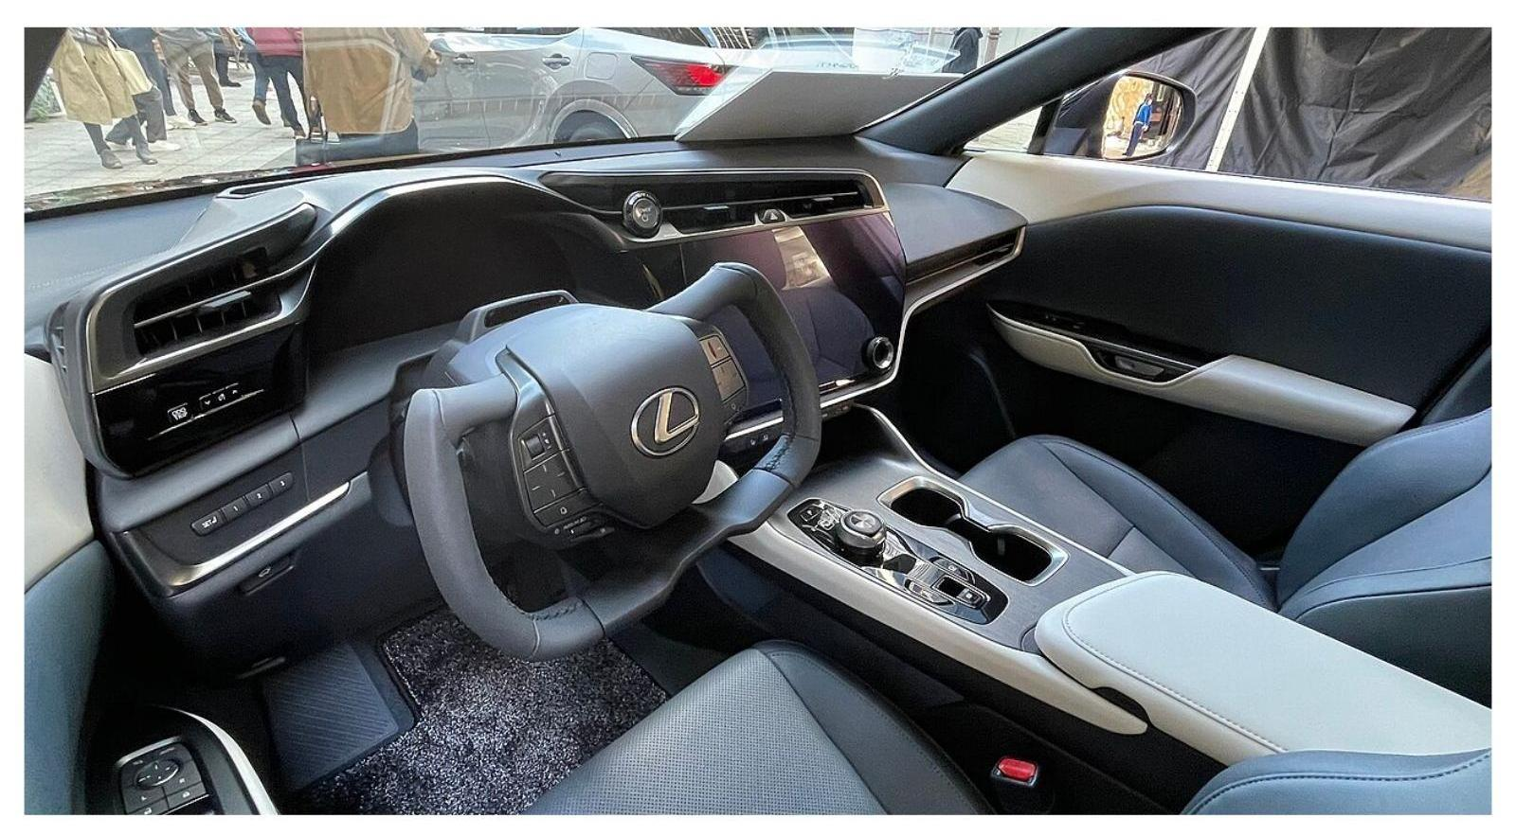
图1-6 线控转向与轭形方向盘：雷克萨斯RZ 450e原型车内饰
该车型的One Motion Grip系统以电信号取代方向盘与转向机之间的机械连接，从而能够采用更宽范围的转向比^{[50]}。摄影：Tokumeigakarinoaoshima（2022），CC BY-SA 4.0，来自Wikimedia Commons。
线控转向的合法化在2026年取得了决定性进展。GB 17675—2025《汽车转向系 基本要求》强制性国家标准已批准发布、2026年7月1日起实施，其核心变化是删除了转向系统必须保留机械连接的强制要求^{[46]}。这意味着全线控转向（SBW）在中国获得了明确的法规依据——方向盘与车轮之间最后一根“合法性”的机械纽带被解开了。需要说明的是，截至本书写作时，线控制动尚无专门的强制性国家标准，其合规依据仍是GB 21670《乘用车制动系统技术要求及试验方法》与GB 12676《商用车辆和挂车制动系统技术要求及试验方法》等现行制动系统标准；因此，本书凡涉及线控制动之处，均以现行标准为依据，不作超出标准文本的引申。

1.1.3.2 方向盘“时在时不在”
在3级与4级并存的过渡阶段，许多概念车提出了“可收纳方向盘”的方案。奥迪于2021年慕尼黑车展发布的grandsphere概念车按4级自动驾驶设计：在自动驾驶模式下，方向盘与踏板会收入仪表台和地板，前排变成一个开阔的休息区，挡风玻璃下方的投影面可用于显示内容^{[53]}。百度于2022年7月21日发布的第六代无人车Apollo RT6则采用了可拆卸方向盘，单车成本约25万元；拆下方向盘后，空间可用于增加座位或布置桌面、游戏设备等^{[17]}。报道同时指出，当时我国的道路法规尚不允许没有方向盘的车辆上路，可拆卸设计正是为了兼顾现行法规与未来的无人化运营^{[17]}。这类设计的本质是把座舱分成两种“模式”：驾驶模式下，座舱仍是传统的驾驶舱；自动模式下，座舱变成乘员舱。它的代价也很明显：收纳机构增加了重量、成本与故障点，两种模式之间的切换本身又引入了新的交互风险，即前文所说的模式混淆问题^{[29]}。

1.1.3.3 没有“前方”的车
2014年5月，谷歌公开了一款没有方向盘、油门踏板和刹车踏板的自动驾驶原型车，该原型车后来以“萤火虫”（Firefly）之名为人所知（未量产，2017年退役）（图1-7b）。这是公众第一次较为直观地看到“没有控制界面的车”^{[14]}。在此之前，2004年美国国防高级研究计划局（DARPA）举办的首届无人车挑战赛无车完赛；次年，斯坦福大学的Stanley赢得比赛（图1-7a），为此后十余年的自动驾驶研发奠定了技术与人才基础^{[11,54]}。此后，一系列专为无人驾驶设计的车辆相继出现：（1）Cruise Origin：2020年1月发布，为自动驾驶专门设计，不设任何人工转向控制装置^{[55]}；（2）Zoox无人驾驶车：2020年12月发布，车身前后对称、可双向行驶，不设方向盘与踏板（图1-7c）；2025年8月获得美国国家公路交通安全管理局（NHTSA）的豁免，同年9月10日起在拉斯维加斯向公众提供运营服务^{[22]}；（3）特斯拉Cybercab：2024年10月10日发布，为双座设计，没有方向盘、踏板、侧后视镜与后窗^{[20]}（图1-8）。在国内，百度于2022年7月发布的Apollo RT6按4级自动驾驶设计，整车搭载38个传感器，其中包括8个激光雷达与12个摄像头，单车成本约25万元，比上一代基于极狐车型改装的Apollo Moon降低近一半^{[17]}；其硬件在架构、计算单元与制动系统上都采用了冗余设计^{[56]}。同年8月，武汉向百度“萝卜快跑”颁发了允许无安全员车辆在公共道路上开展商业化服务的许可^{[56]}，RT6已在武汉街头运行（图1-7d）。结合前文所述的可拆卸方向盘可以看出，我国的无人驾驶出租车实践采取了“车辆先行、法规渐进”的路线：车辆先在设计上为取消方向盘做好准备，再随着法规与运营范围的扩展逐步释放空间。与此同时，法规也在为无方向盘车辆让路：NHTSA于2022年3月发布最终规则，修订了乘员保护相关的联邦机动车安全标准，使没有传统人工驾驶控制装置的车辆不必再设置“驾驶员座椅”，同时要求其乘员保护水平不低于现有车辆^{[47]}。
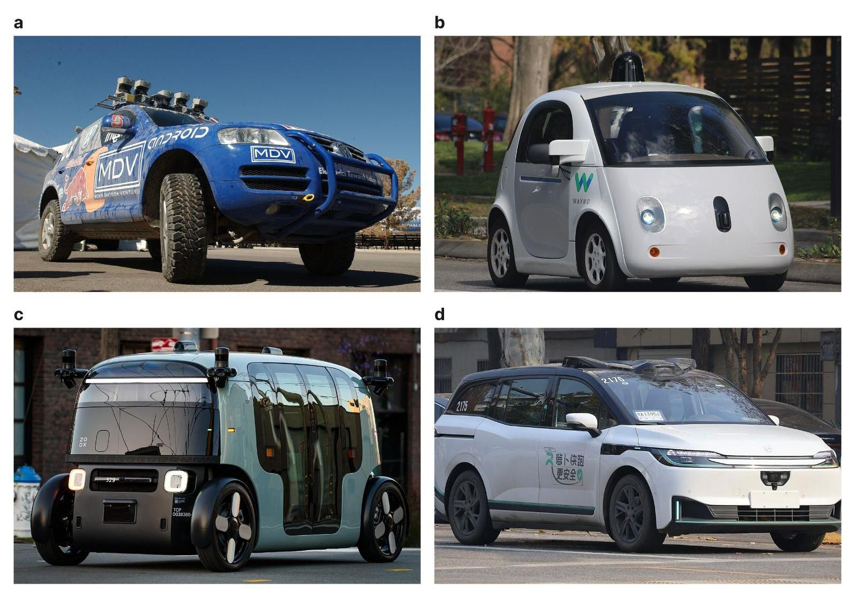
图1-7 从比赛原型到无人驾驶出租车
a．斯坦福大学Stanley，2005年DARPA挑战赛冠军^{[54]}，DARPA官方照片，公有领域。b．谷歌/Waymo无方向盘原型车“萤火虫”^{[14]}，摄影：Grendelkhan，CC BY-SA 4.0。c．双向行驶的Zoox无人驾驶车（旧金山，2025）^{[22]}，摄影：9yz，CC BY 4.0。d．百度Apollo RT6（武汉，2025）^{[56]}，摄影：S5A-0043，CC BY 4.0。图片均来自Wikimedia Commons。
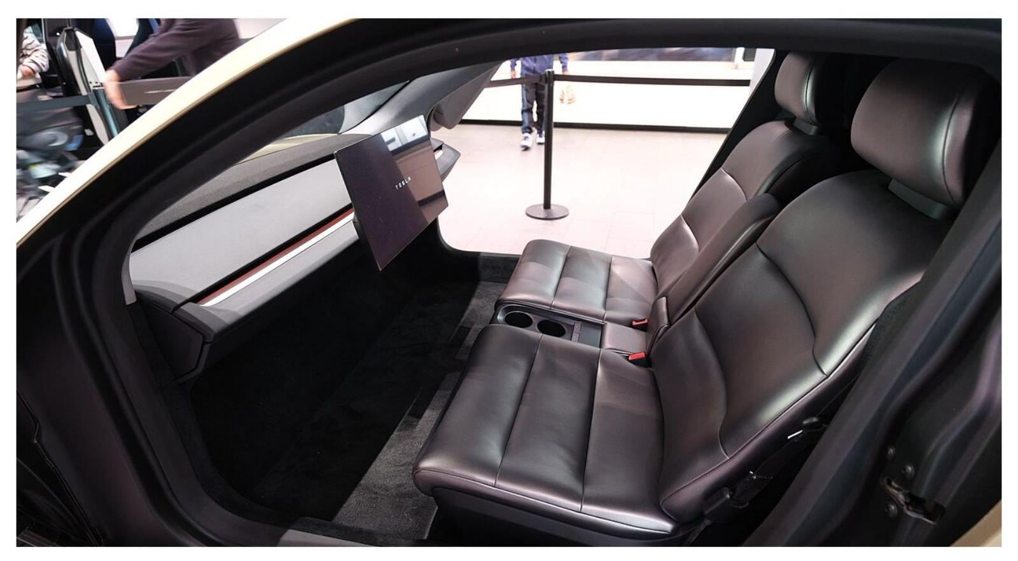
图1-8 没有方向盘的座舱：特斯拉Cybercab概念车内饰
座舱前方不设方向盘与踏板，两个座椅之间也不再有主次之分^{[20]}。摄影：Dllu（2024），CC BY-SA 4.0，来自Wikimedia Commons。
这类车辆在座舱上的共同特征是：“前方”不再是一个特权方向。当没有人需要看路，座椅就可以相对而布，形成类似“围炉”的社交格局；当没有驾驶位，全车的座位就没有了主次之分，乘员之间的关系由“驾驶者与乘客”的等级关系转变为平等的同行关系；当车辆可以双向行驶，车身也不必再区分车头与车尾。三条路径的代表案例、方向盘状态及其对座舱的影响，可归纳为表1-3。
表1-3 方向盘退场的三条路径
路径 | 代表案例 | 方向盘状态 | 对座舱的影响 | 主要挑战
线控化 | 英菲尼迪Q50（2013）、特斯拉Cybertruck（2023）、蔚来ET9（2025） | 保留，但与车轮无机械连接（Q50保留机械备份） | 方向盘位置与形状更自由，座舱秩序基本不变 | 功能安全冗余、路感模拟、用户习惯
可变形、可收纳 | 奥迪grandsphere概念车（2021）、百度Apollo RT6（2022） | 按需出现 | 座舱在“驾驶舱”与“乘员舱”之间切换 | 机构复杂度、模式切换的安全性
彻底取消 | 谷歌原型车（2014）、Cruise Origin（2020）、Zoox（2020）、特斯拉Cybercab（2024） | 不存在 | 座椅可相对布置，车身可双向对称 | 法规准入、公众信任、运营范围受限

上述三条路径在2025—2026年的产业实践中进一步分化，呈现出“试点扩张”与“商业化受挫”并存的格局，值得设计研究者注意。
Waymo的规模化仍在加速：2026年4月，Alphabet在财报电话会上披露，Waymo每周完全无人驾驶付费订单已超过50万单（不到一年翻倍）；至2026年9月，其车队规模超过4000辆，运营版图达14个美国城市，联席首席执行官并提出年底每周100万单的目标^{[57]}；累计付费行程超2000万单、无人驾驶里程超2.2亿英里。百度“萝卜快跑”2025年第三季度全球出行服务达310万次、同比增长212%，10月每周全无人订单超25万单，截至11月累计超1700万次，覆盖22座全球城市，并获得迪拜首批自动驾驶测试牌照与阿布扎比首批全无人商业化运营许可^{[58]}。Zoox于2026年3月宣布扩张（旧金山服务区扩大4倍、拉斯维加斯服务点翻倍），2026年8月在拉斯维加斯开始收费运营，9月服务延伸至哈里·里德国际机场，并与Uber达成车辆接入合作^{[57]}。
另一面则是商业化受挫。通用汽车于2024年12月宣布停止为Cruise的无人驾驶出租车业务出资；2025年2月，通用汽车完成对Cruise的全资收购，Cruise随即裁员近50%，剩余资源转向辅助驾驶系统Super Cruise与个人自动驾驶汽车的研发^{[59]}——“彻底取消”路径的先行者，反而退回了辅助驾驶的赛道。特斯拉Cybercab首车于2026年2月17日在得州超级工厂下线，9月4日起奥斯汀公众可通过Robotaxi应用叫到Cybercab，10月特斯拉称奥斯汀已有300余辆运营；2026年9月10日，NHTSA还就其无刹车踏板设计发出特别指令，要求书面宣誓证明符合联邦安全标准^{[60]}。
这一分化恰恰说明：方向盘的退场不是一条匀速的技术直线，而是一组受法规、商业与公众信任共同调节的“条件序列”。Zoox的收费运营证明，在限定运行域内，“无方向盘的座舱”已经成立；Cruise的退场则提醒，形态上的先行不等于商业上的成立。设计师在引用这些案例时，应当同时标注其运营状态与时间口径——文中所引运营数据，均截至2026年10月的公开披露。
控制权转移的另一面，是信息界面的重构。当驾驶者变为乘客，界面的任务从“支持操作”变为“维持理解”：让人知道系统在做什么、将要做什么。刘文与桂辉的眼动实验研究表明，AR-HUD显示信息的色彩编码显著影响驾驶员的信息识别速度^{[61]}——这一结论虽得自有人驾驶情境，对自动驾驶座舱同样具有参考意义：预示性信息的呈现方式，直接决定乘员能否建立对系统行为的预期，而预期正是1.3.3.2讨论的“放心”的信息基础。这一结论也为1.1.3.4将要归纳的界面设计原则提供了一条方法论注脚：信息呈现的有效性必须经过实证检验，而非仅凭设计直觉。

1.1.3.4 控制权的重新分配
方向盘退场，并不意味着乘客失去了全部控制。控制权被重新分配到了三个新的位置：（1）向上移到“目的层”。乘客不再决定“怎么开”，而是决定“去哪里、何时到、是否中途停靠”。手机应用、车内触屏与语音助手成为新的控制界面。（2）向内移到“体验层”。乘客可以调节的是温度、光线、座椅角度、音乐与内容，甚至是驾驶风格的“柔和”或“高效”。（3）向外移到“系统层”。以Waymo为例，该公司在美国与菲律宾雇有远程协助人员，他们不直接驾驶车辆，而是在车辆遇到难以判断的情况时提供协助^{[14]}；SAE在2021年修订中也正式加入了“远程协助”等术语^{[13]}。这意味着“驾驶员”并未完全消失，而是从车内隐入了远处的运营中心。综合本小节的讨论，可以为“方向盘退场”时期的界面设计归纳出三条原则。其一，界面与逻辑同步：控制界面的形态只能在底层控制逻辑改变之后才能改变，轭形方向盘的反复即为反面例证^{[50,51]}。其二，模式清晰可辨：在方向盘“时在时不在”的过渡阶段，车内与车外的所有人都必须能随时分辨当前由谁驾驶^{[29,31]}。其三，控制退场、信息补位：乘客失去了对车辆的直接控制，就必须得到更充分的信息，以理解车辆正在做什么^{[52]}。这三条原则将在1.3.3节关于“控制感”的讨论中再次出现。这一重新分配正是本书后续章节的起点：“体验层”将在第二章展开，“目的层”与“系统层”将在第三章讨论。不过，方向盘只是控制系统“看得见”的部分；支撑上述控制权重新分配的，是车辆内部一套“看不见”的神经系统，下一小节即转向这一层面。

1.1.4 神经系统的重构：电子电气架构与软件定义汽车
如果说线控化解开的是方向盘与车轮之间的机械纽带，那么电子电气（E/E）架构的演进解开的则是更深的一层：整车各功能系统之间的硬连接。传统汽车的E/E架构是分布式的：数十个电子控制单元（ECU）各自为政，通过CAN总线通信；域集中架构把相关功能收拢到几个域控制器；而当前的方向是“区域控制＋中央计算”：车辆被划分为若干物理区域，每个区域由区域控制器就近管理执行器与传感器，整车的功能逻辑则上移到高性能中央计算机。正如博世在2026年汉诺威IAA商用车展（IAA Transportation）上的表述，第一步是域集中和区域架构，由高性能计算机接管车身、座舱、动力、制动、转向、底盘各大功能区域，而传统CAN总线已太慢，必须转向车载以太网等高速网络^{[62]}。三阶段的架构形态如图1-9所示。
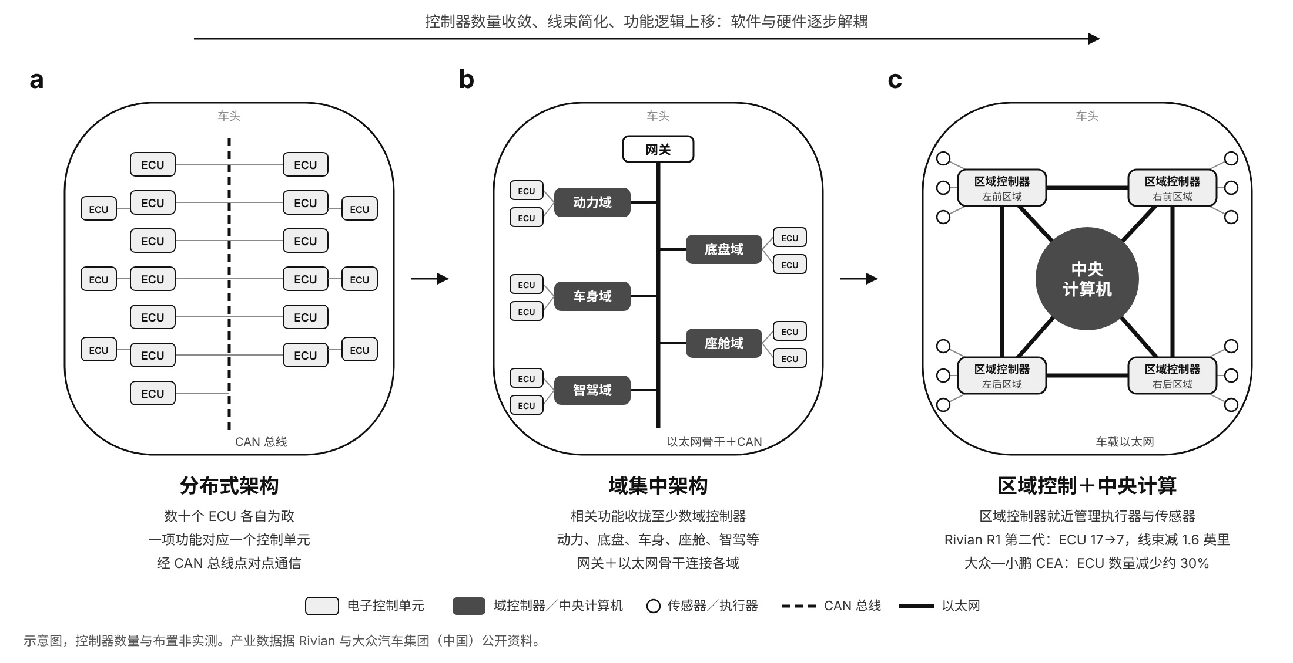
图1-9 电子电气架构的演进
a．分布式架构，数十个电子控制单元（ECU）各自为政，经CAN总线通信；b．域集中架构，相关功能收拢至少数域控制器；c．区域控制＋中央计算架构，区域控制器就近管理执行器与传感器，功能逻辑上移至高性能中央计算机。图中产业数据：Rivian第二代R1的ECU由17个减至7个、线束减少1.6英里^{[63]}；大众—小鹏CEA架构的ECU数量减少约30%^{[64]}。据文献[62]～[64]绘制。资料来源：作者绘制。
这一演进的技术含义是“软件与硬件的解耦”。德勤2024年《软件定义汽车：全球制造商准备度研究》将其概括为：向软件定义汽车的转型，正在通过将软件与硬件解耦、实现快速持续开发，革命性地改变汽车行业；云原生操作系统平台与OTA更新正在成为标准^{[65]}。对设计而言，解耦的意义在于：首先是界面的软件化：座舱的许多功能不再对应一个物理部件，而对应一段软件；座舱设计的迭代周期从“车型年”缩短为“软件版本”。其次是交付的不终结：OTA使车辆在交付后仍可获得新功能，“设计完成”不再等于“产品定型”，设计师必须为“交付后的演化”预留接口。再次是控制的可迁移：当制动、转向都成为线控信号，控制权可以在驾驶员、车载系统与远程协助之间动态分配，1.1.3.4提出的“目的层、体验层、系统层”三层模型，在技术上正是由这套神经系统承载的。
产业实践已经走在前面。Rivian从域架构转向区域架构：第二代R1车型上ECU由17个减至7个、线束减少1.6英里、减重44磅，R2车型进一步将线束减少2.3英里、接头减少60%^{[63]}。2026年1月28日，大众汽车集团（中国）宣布与小鹏联合研发的CEA（China Electronic Architecture）如期交付、首款车型ID.与众07投产：采用“区域控制＋高性能中央计算”，ECU数量减少约30%，整车开发效率提升约30%、重点车型开发成本降低约50%，2026年大众在华三大合资企业计划推出共5款CEA车型^{[64]}。在中国市场，华为已将区域控制功能内嵌于CCA架构进入规模化量产，经纬恒润区域控制器累计出货超200万套；据头豹研究院2026年5月研报，中国乘用车区域控制器市场规模预计从2025年的32.5亿元增至2030年的82.6亿元^{[66]}。据报道，Cybercab采用48V低压＋400V高压架构，是继Cybertruck之后特斯拉第二款采用48V低压系统的量产车型^{[67]}。
因此，“控制解构”在深层维度上具有双重交织的革命性含义：看得见的一层，是物理方向盘作为传统权力中枢的逐步退场；看不见的一层，则是车辆自身“神经系统”到电子电气架构的深层重构。前者彻底解放了传统座舱内的空间权力秩序，后者则解构并释放了功能实体与形态之间长达一个多世纪的强绑定关系。在自动驾驶时代，单一的物理座舱可以通过底层数字软件的动态重构，在驾驶、办公、观影等模式之间切换，硬件层面只需依托预先设计的可变部件（如可旋转座椅、可收纳屏幕与方向盘）。这正是本章1.3节“移动栖居”得以立论的技术前提，也是第二章2.2节“座舱隐喻的转换”展开论证的逻辑起点。而当控制在“看得见”与“看不见”两个层面同时完成解构之后，另一个长期占据车身的机械系统、发动机与传动系统又将如何退场？

1.2 动力架构的革命：底盘平台微型化与交通工具造型法则的重写
如果说方向盘的诞生在微观上刚性规定了车内的空间秩序，那么内燃机动力总成的存在则在宏观上从根本上决定了车外的实体形态。在长达一个多世纪的传统汽车工业演进史中，汽车设计师的创造性工作，本质上始终是在一组由机械系统所限定的“硬点”（hard points）边界之内经营形式的博弈。本节循此脉络展开三层论证：首先剖析内燃机时代造型法则的成因机制及其由机械约束向文化语法转化的过程（1.2.1）；进而考察电动化与“滑板底盘”技术如何通过平台的扁平化、模块化与微型化，将动力与控制系统压缩进车身底部（1.2.2）；最后归纳造型法则在比例、轮廓、面孔、高度、效率与体系六个方面的重写方向（1.2.3）。需要预先说明的是，本节所说的“微型化”，并非指整车尺度的缩小，而是指机械系统在整车中所占体积及其在乘员感知中“存在感”的缩小，即“去机械化”在动力维度上的确切含义。从“设计原动力”理论的视角看，设计的原动力有些来源于自然，有些来源于人的本性，有些来源于科学^{[1]}；在汽车造型上，它们分别表现为空气动力学等自然规律、人们对速度与身份的心理欲求，以及动力与制造技术的迭代。下文所论“机械约束＋文化语法”的双层结构，正可视为科学与人性两类原动力在造型上的历史沉积；而电动化带来的造型重写，则是这几类原动力重新组合的结果。

1.2.1 内燃机时代的造型法则

1.2.1.1 “硬点”决定轮廓
在现代汽车系统开发工程中，“硬点”指的是造型设计在空间布局上无法随意变更的关键尺寸与三维坐标基准，主要包括前后轴轴距、动力总成空间包络、乘员的H点与头部空间高度、油箱及备胎容纳区等。外形设计师的创意草图无论表现得如何自由奔放，其物理实体最终都必须严丝合缝地“包裹”住这些不可妥协的硬点。
在传统内燃机汽车繁多的硬点中，最具绝对支配力的无疑是动力总成系统（包括发动机本体、变速箱、冷却散热器以及复杂的进排气管路）。由于这类机械组件体积庞大、质量沉重且伴随着剧烈热辐射，同时必须通过机械传动轴以特定几何角度刚性连接至驱动轮，由此在造型上催生出内燃机汽车四大经典的标志性特征（其布置关系可参见1.2.2.2中内燃机车与滑板底盘纯电动车的布置对比）：
第一，三厢式空间分区：车身被明确划分为发动机舱、乘员舱与行李舱三个独立的物理功能区，从而确立了“三厢车”作为经典汽车形态的合法性。即便在两厢车与SUV的演变中，也依然保留了凸显机械属性的独立前机舱。
第二，长车头与前悬结构：发动机舱必须留出足够的空间容纳纵置或横置动力总成，且前轴之前必须预留出长距离的碰撞溃散吸能区，这导致传统车头在视觉与物理上难以做到极致短小。
第三，地板中央传动通道：传统前置后驱车型的纵向传动轴与排气管必须贯穿车底，必然在乘员舱地板中央隆起一道高耸的物理屏障，严重割裂了后排中间乘员的腿部空间与横向自由度。
第四，功能性进气格栅：由于内燃机的高效散热需求，车头前端必须向迎风面开放大量进气口。这一纯粹的功能性开孔在漫长的工业设计演变中，最终演化成了汽车不可或缺的品牌“面孔”。

1.2.1.2 从机械约束到审美标准
路易斯·沙利文（Louis Sullivan）提出的现代设计经典命题“形式追随功能”^{[68]}，在近代汽车工业史上演绎出了一条独特的审美演化路径：功能首先被动决定了物质形式，随后这种由机械约束诞生的形式又反向独立升华为了高度符号化的身份与审美标准。审视汽车设计史，这一演进机制主要体现在三个典型维度：
（1）进气格栅的品牌化符号跃升。1933年正式投产的宝马303车型，开创性地采用了后来被全球汽车设计界奉为经典的“双肾”型格栅设计^{[69]}（图1-10a）。格栅在物理源头上本来只是纯粹的散热器防护罩，但它却在历史演进中成功剥离了单一的工程属性，逆向跃升为宝马品牌识别度最高的核心视觉资产，并跨越近一个世纪延续至今。
（2）“Dash-to-Axle”距离的社会学象征。汽车设计师常用“Dash-to-Axle”（前挡风玻璃底部基准点到前轮中心的水平距离）来精确描述豪华轿车的视觉比例。正如美国汽车文化媒体Hagerty与市场研究机构J.D. Power的设计解读所指出，20世纪早期豪华汽车的发动机缸数从6缸不断向8缸、12缸乃至16缸演进，导致车头长度不断被拉长。这一不断放大的物理距离，逐渐在社会心理层面被定格为“强大动力、高昂造价与尊贵身份”的视觉图腾；而纵置发动机、后驱布局的车型也因此天然比横置前驱车拥有更具视觉张力的车身比例^{[70,71]}。
（3）对速度与现代性的符号化浪漫表达。1948年问世的凯迪拉克汽车首次引入了震撼业界的“尾鳍”设计，其美学灵感普遍被认为源自洛克希德P-38“闪电”战斗机的双垂尾造型。这种尾鳍设计在1959年的凯迪拉克Eldorado车型上达到了无以复加的历史巅峰，伴随美苏冷战时期太空竞赛的空前高涨，尾鳍的造型愈发向喷气式战机与运载火箭的尾部特征靠拢^{[72]}（图1-10b）。尽管关于该设计的创意归属在设计史学界曾长期归功于通用汽车设计副总裁哈利·厄尔（Harley Earl），亦有史料考证其真正首创者实为弗兰克林·赫尔希（Franklin Hershey）^{[72]}，但无论如何，尾鳍已然成为汽车设计史上“形式彻底脱离物理功能而独立承担表意价值”的教科书级经典案例。
从设计哲学的纵深维度审视，这类独特的造型并不承担实际的空气动力学减阻功能。法国哲学家让·鲍德里亚（Jean Baudrillard）在其经典著作《物体系》中，将人造物的这类特征归结为“内涵”与“符号价值”^{[73]}：它们在物理世界中表达的早已不再是机械速度本身，而是关于“速度的宏大意象与文化幻觉”。克里彭多夫（Klaus Krippendorff）的产品语义学理论则将这一观察推演为系统性的设计学原理：人们感知并作用的，并非人工物的物理属性本身，而是它们对人所具有的意义^{[74]}。进气格栅与尾鳍在历史沉浮中的命运，正是这一哲学命题在百年汽车造型史中最具说服力的历史注脚。
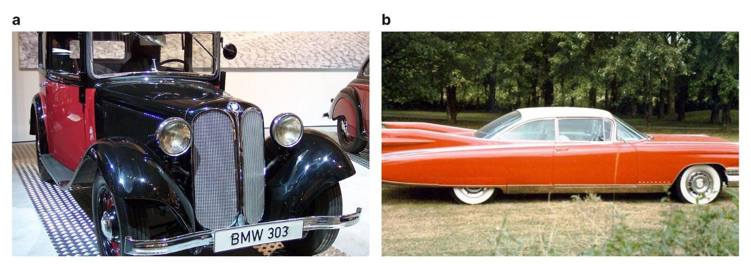
图1-10 由机械约束演化而来的造型符号
a．1933年宝马303，宝马首款采用“双肾”格栅的车型^{[69]}，摄影：Stahlkocher，CC BY-SA 3.0。b．1959年凯迪拉克Eldorado Seville，尾鳍造型在这一年达到顶点^{[72]}，摄影：Veesixteen，公有领域。图片均来自Wikimedia Commons。
内燃机时代的造型法则本质上构筑了一种“底层机械约束与上层文化语法”的二元耦合结构：底层是以动力学与工程公差为核心的机械约束，上层则是从该约束中演生而出的文化符号语法。德国设计师哈特穆特·艾斯林格（Hartmut Esslinger）于20世纪80年代提出、并为青蛙设计公司（frog design）所倡导的“形式追随情感”（form follows emotion）理念^{[75]}，恰可用以阐释汽车造型中文化语法的生成逻辑：修长的车头隐喻着澎湃的力量，恢弘的格栅象征着尊崇的地位，而低矮的姿态则唤起对速度的直觉感知。
这种“机械约束与文化语法”的双层结构一旦定型，便展现出强大的路径依赖与自我维持惯性。依据技术的社会建构（social construction of technology，SCOT）理论，技术人工制品绝非纯粹工程理性的产物，而是在工程师、厂商、消费者及监管者等多方社会群体的持续协商中得以“稳定”^{[76]}。托马斯·休斯（Thomas Hughes）关于大技术系统（Large Technological Systems）的研究进一步表明，成熟的技术系统会汇聚成巨大的“系统动量”（momentum）——基础设施、供应链体系、专业技能网络与长效用户习惯相互咬合、深度耦合，使得既有技术路径极难发生系统性偏离，而系统中发展滞后的“逆向突出部”（reverse salient）则决定了整体变革的演进节奏^{[77]}。
内燃机汽车正是此类大技术系统的典型范本：其发动机舱的经典布局规范、变速箱的全球供应链、专业维修技师的技术谱系，以及广大消费者对于车脸的审美期待，共同锻造了延续百年的历史动量。汽车电动化与智能化转型的本质，绝不仅是对单一动力源的颠覆与重构，而是对一整套已被历史“稳定”的社会—技术秩序的深刻重塑。这也从根本上解释了为何早在2002年通用汽车便已提出“滑板底盘”概念（AUTOnomy），却历经近二十年的沉淀，直至电池、电机与线控技术逐步成熟，并在中国等地日趋完备的新能源汽车产业体系的支撑下，才开始走向规模化应用。在这一过程中，决定产业跃迁节奏的，并非前瞻概念本身，而是电池成本与能量密度等长期滞后的“逆向突出部”。

1.2.1.3 为机器让路的乘员空间
双层结构的代价，是乘员空间长期处于从属地位。一辆车的总长度中，有相当一部分被发动机舱占据；地板上的中央通道切割了车内空间；发动机的噪声与振动又需要大量隔音材料来抵消。对经典审美而言是“比例之美”的长车头，对乘员而言却是一段不可使用的长度。社会学家厄里（John Urry）等人在“汽车性”（automobility）研究中指出，汽车不仅是一种机器，也是一整套由道路、燃料、文化与身体习惯构成的社会技术体系^{[78]}。内燃机的布置规则之所以长期稳固，正因为它嵌在这套体系之中。曾有设计尝试突破这一格局，比如发动机后置的小型车、发动机位于座椅下方的平头面包车，以及单厢MPV，都在不同程度上压缩了发动机舱。但只要动力总成仍是一个大体积、高发热、需要通过传动轴连接车轮的系统，这些尝试就只能是局部的妥协，而不是根本的改变。根本的改变，要等到动力本身变得可以被“压扁”“分散”和“电化”的那一天。

1.2.2 滑板底盘：平台的扁平化、模块化与微型化

1.2.2.1 什么是滑板底盘
所谓“滑板底盘”（skateboard chassis），是指将动力电池、驱动电机、悬架、转向与制动等系统集成在一个扁平、独立的底盘平台上，其形态犹如一块带四个轮子的滑板。车身与乘员舱（业内常称“上装”）则作为另一个相对独立的部分，安装在滑板之上。这一概念并非电动车普及后才出现。2002年1月，通用汽车发布了AUTOnomy概念车：燃料电池堆、储氢罐、电机与42伏电气系统被集成在一个厚约6英寸（约15厘米）的底盘中，并通过线控技术与上方车身连接；由于没有踏板与转向柱，驾驶者的坐姿不再受到约束^{[79]}。随后推出的可驾驶版本Hy-wire将动力系统和单个电机置于扁平的滑板结构中，同一底盘可以承载四门轿车、小型厢式车乃至小型巴士车身^{[80]}。时任通用汽车研发副总裁的伯恩斯（Lawrence D. Burns）后来在其著作中回顾了这一构想^{[81]}。通用汽车当时还设想了一种与之匹配的制造方式：底盘在大型工厂中以数百万的规模生产，车身则在小型的卫星工厂中装配，并为此申请了24项涉及商业模式、技术与制造流程的专利^{[79]}。这意味着滑板底盘从一开始就不只是一个工程方案，也是一个关于产品体系与产业分工的构想。受制于当时的燃料电池成本与储氢技术，这些构想长期停留在概念阶段^{[79]}；但它们清晰地预示了一种可能：当动力与控制可以被压缩进一个薄层，车身就可以从机械约束中脱身（图1-11）。

1.2.2.2 从概念到量产：纯电专用平台
2010年代后期起，各大车企相继推出纯电专用平台。现代汽车集团于2020年12月2日发布电动汽车全球模块化平台E-GMP^{[82]}（图1-12），其首款车型IONIQ 5于2021年2月全球首发^{[83]}。图1-12a、b分别展示了现代E-GMP平台与特斯拉Model S的底盘实物，可以直观地看到电池平铺于地板下、上方车身相对独立的布置方式。这些平台虽然并非严格意义上可以自由更换车身的滑板底盘，却共享了它的核心布置原则（图1-11b）：（1）电池平铺于前后轴之间的地板下方，重心低，占用的是过去不被利用的车底空间；（2）电机体积小、可直接布置在车桥处，不再需要纵贯全车的传动轴，双电机四驱只需在前后桥各布置一个电机；（3）地板平整，中央通道消失，车内形成一个连续的平面；（4）前舱轻量化，原来的发动机舱只需容纳电机、热管理与转向等系统，很多车型在此设置了前备箱（图1-12c）。
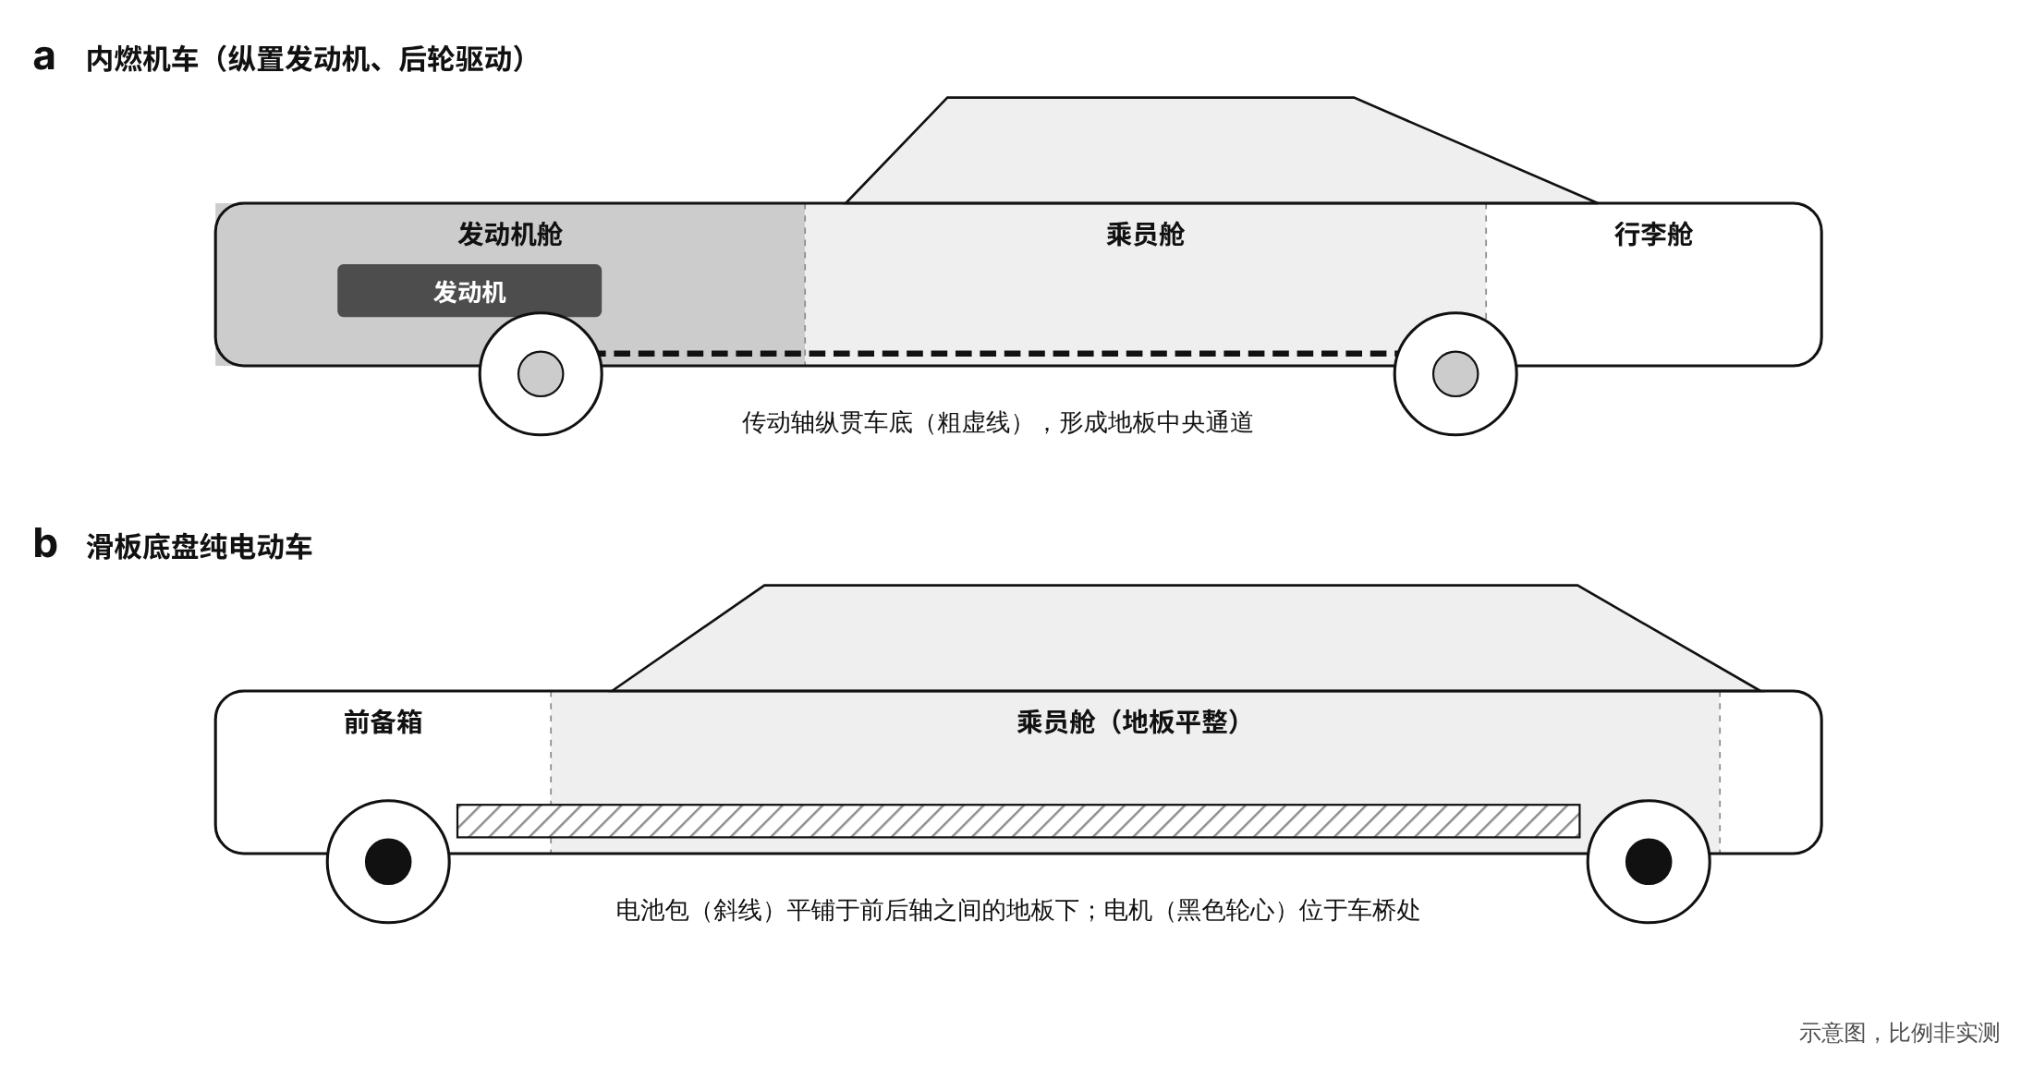
图1-11 内燃机车与滑板底盘纯电动车的布置对比
a．纵置发动机、后轮驱动的内燃机车，发动机舱与传动轴占据车头与地板。b．滑板底盘纯电动车，电池平铺于地板下，电机位于车桥处，车轮推向四角，乘员舱向前后延伸。示意图，比例非实测。资料来源：作者绘制。
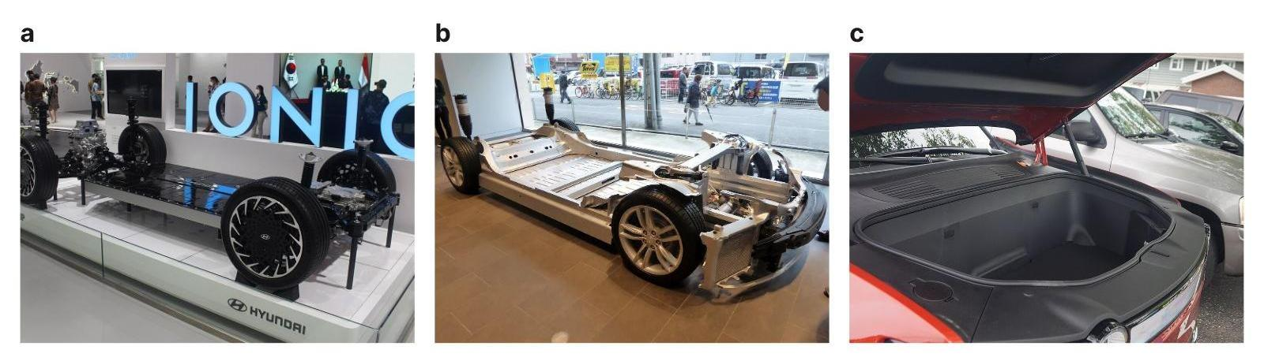
图1-12 纯电平台与滑板底盘实物
a．现代汽车E-GMP纯电平台，2021年印度尼西亚国际车展展出^{[82]}，摄影：Andra Febrian，CC BY-SA 4.0。b．特斯拉Model S的底盘结构展示，电池组平铺于前后轴之间的地板下，摄影：Tokumeigakarinoaoshima（2015），CC BY-SA 4.0。c．Rivian R1T的前备箱，原来的发动机舱变为储物空间^{[84]}，摄影：Greg Gjerdingen（2022），CC BY 2.0。图片均来自Wikimedia Commons。
与此同时，一批初创企业将滑板底盘当作独立产品来开发。Rivian于2018年11月洛杉矶车展期间发布R1T与R1S，并展示了其滑板平台：电池、驱动单元、悬架、制动与热管理系统都布置在车轮高度以下，从而为上方的乘员与货物腾出空间^{[84]}。Canoo曾以滑板底盘加“胶囊”车身的组合受到关注，但该公司于2025年1月申请第7章破产清算并停止运营^{[85]}。以色列公司REE Automotive则把转向、制动、悬架与驱动全部集成在每个车轮旁的“角模块”（REEcorner）中，以线控转向与线控制动取代机械转向柱^{[86]}。这些企业的商业命运不一，但它们共同推动了一个认识：底盘可以成为通用的“移动基座”，而车身可以根据用途自由定义。

1.2.2.3 微型化的三种路径
如本节开篇所述，“微型化”并不是指车变小了，而是指机械系统在整车中所占的体积与“存在感”变小了。这一过程沿着三条路径推进（图1-13）。第一条是结构集成。电池从“装在车上的部件”变成“车身结构的一部分”。宁德时代于2019年推出CTP（Cell to Pack）1.0技术，取消了电池模组层级^{[87]}；特斯拉在2020年9月的“电池日”上提出结构化电池包，把电池包本身作为车身结构，并展示了Model Y后底板一体化压铸件^{[88,89]}；零跑于2022年4月发布CTC（Cell to Chassis）技术，比亚迪的CTB（Cell to Body）技术则在2022年随海豹车型量产^{[87,90]}。结构集成的结果是底盘更薄、更刚，也更“安静”。第二条是动力分散。内燃机车只有一个动力源，必须通过传动系统分配到车轮；电动车则可以在前后桥、甚至每个车轮旁布置独立电机。REE的角模块把驱动、转向、制动与悬架集成在车轮旁^{[86]}，代表了动力分散的极限方向；轮边电机与轮毂电机虽然在非簧载质量、成本与可靠性等方面仍有待解决的问题，但它们都在让动力进一步“下沉”到车轮。第三条是线控化。线控转向、线控制动与线控驱动（业内统称X-by-Wire）使乘员舱与底盘之间不再需要机械连杆与液压管路，只需电力与数据的连接。这是实现“上下分体”的关键：只有当上装与底盘之间只剩下“插头”，上装才真正可以自由设计乃至更换^{[79]}。线控化同时也是高级别自动驾驶的前提，因为机器只能通过电信号来“开车”。在这一点上，1.1节讨论的控制解构与本节讨论的动力解构在技术上汇合了。
以结构集成中的一体化压铸为例。2020年9月，特斯拉在“电池日”上提出了一套重新设计电动车车身的思路：前后车身采用大型一体化压铸件，中间以结构化电池包连接，形成“三段式”平台；电池包不再只是被装进车里的部件，而是像飞机机翼兼作油箱一样，同时承担结构功能^{[88]}。据报道，特斯拉展示的Model Y后底板一体化压铸件可减少79个零件，并降低约40%的制造成本^{[89]}；为此，特斯拉还开发了无须热处理与涂层的新型铝合金^{[88]}。对设计而言，一体化压铸的意义不只在于降低成本。它进一步减少了车身底部的结构层级与连接点，使地板可以更平整、更薄，从而把更多高度留给乘员舱。但它也带来了新的问题：大型铸件一旦局部受损，修复难度明显高于由多个冲压件焊接而成的传统车身。这一问题将在1.3.3节“隐退与可理解”的讨论中再次出现。
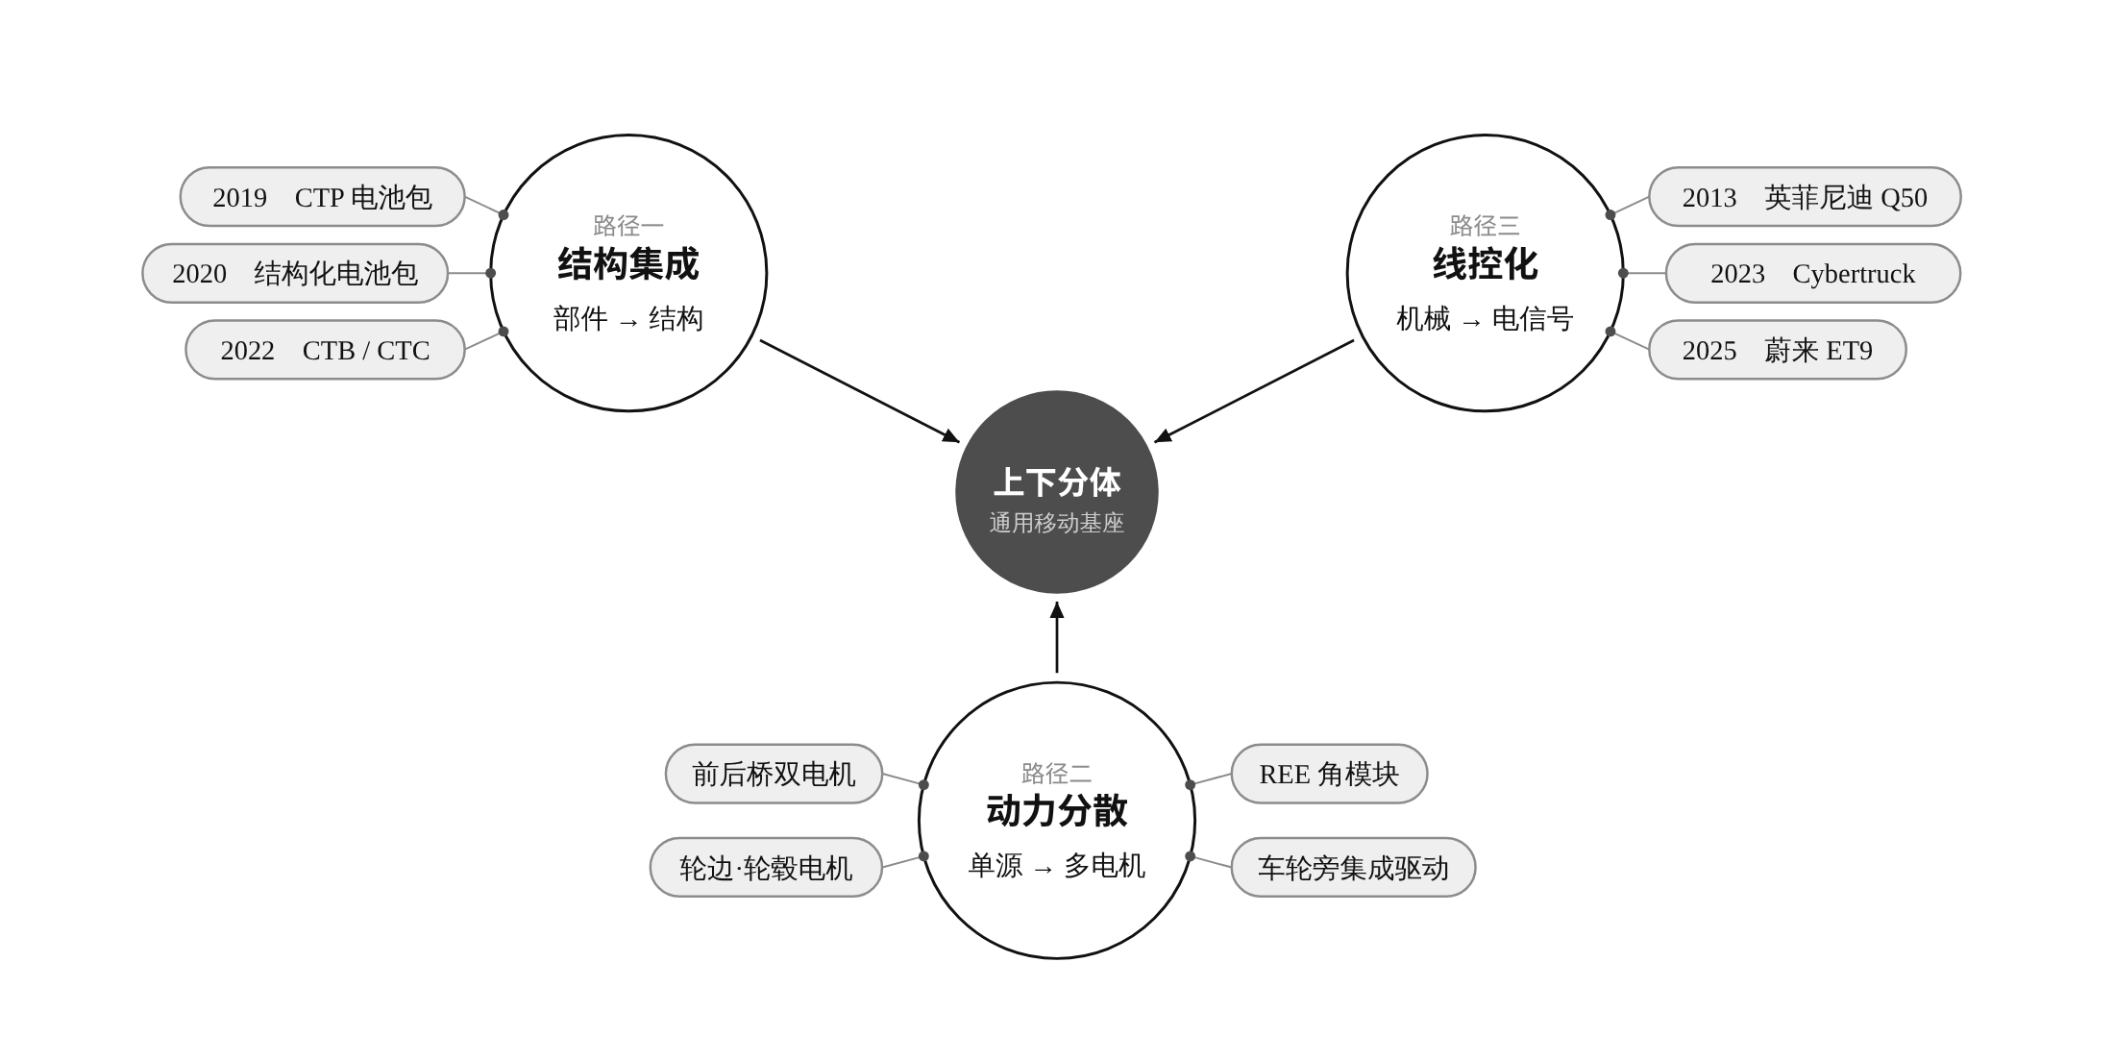
图1-13 机械系统“微型化”的三条路径
三条路径共同指向“上下分体”：底盘成为通用的移动基座，上装可按用途自由定义。事件依据：结构集成见文献[87,88,90]；动力分散见文献[86]；线控化见文献[12,18,21]。资料来源：作者绘制。

1.2.2.4 中国路径：本土平台的体系化创新
滑板化在中国的实践，呈现出与欧美不同的特征：如果说欧美车企的滑板底盘更多体现为“技术路线的选择”，那么中国车企的纯电平台则体现为“产业基础设施的建设”——平台的标准化、供应链的垂直整合与快速迭代，共同构成了中国设计师得以“由内而外”工作的前提。以下四个代表性平台勾勒出这一路径。
吉利SEA浩瀚架构发布于2020年9月，耗时4年、投入180亿元研发，轴距覆盖1800～3300 mm（A级到E级），支持400V/800V电压平台，首款量产车为2021年上市的极氪001；其衍生分支覆盖极氪、smart、沃尔沃EX30、极星4等品牌^{[91]}。SEA的意义在于，它是较早由中国车企主导、从立项之初就按“全球化、多品牌共用”设计的纯电架构之一——平台先行、品牌与车型随后。
比亚迪e平台3.0 Evo于2024年5月随海狮07EV发布，首创“十二合一”智能电驱系统与16合一高效热管理集成模块，智能升流快充在公共桩上最高可达180 kW/400A（10%～80%充电小于25分钟），并延续CTB电池车身一体化技术^{[92]}。2025年3月17日，比亚迪又发布“超级e平台”：全球首个量产乘用车“全域千伏高压架构”（1000V电压＋1000A电流＝1000 kW兆瓦闪充，充电5分钟续航400公里），搭载全球首款量产3万转电机与自研量产1500V车规级碳化硅功率芯片，首搭车型为汉L、唐L^{[93]}。从e平台3.0 Evo到超级e平台，可以看到“集成化”（合一）与“高压化”两条主线如何把动力系统的体积与充电时间同时压缩。
蔚来NT3.0第三代平台于2024年12月随ET9发布（2025年3月首批交付），采用全域900V高压架构，是中国首款量产线控转向的平台，搭载自研5 nm车规智驾芯片神玑NX9031与SkyOS·天枢整车全域操作系统，并延续可换电体系^{[94]}。NT3.0的特点是把“软件定义”做进了平台层：操作系统与芯片与底盘同步开发，座舱的演化不再受制于供应商的“黑箱”（black box）。
小鹏SEPA 2.0扶摇架构发布于2023年4月，采用前后一体式铝压铸（车身扭转刚度提升83%、减重17%）与CIB电池车身一体化技术，轴距带宽1800～3200 mm，配套X-EEA电子电气架构（整车研发成本优化50%、OTA速度提升300%），首款车型为小鹏G6^{[95]}。SEPA 2.0代表了“制造创新即平台创新”的一路：一体化压铸把“以大件替代多件”的集成逻辑从后底板推广到前后车身，车身本身成为平台的一部分。
表1-4对比了上述平台与两个国际参照（现代E-GMP、Rivian滑板平台）的关键参数。可以看出，中国平台的共性是“三化叠加”：高压化（800V级已成主流、千伏级开始量产）、集成化（CTP/CTB/CIB与多合一电驱）与智能化（自研芯片＋全域操作系统）。对造型设计而言，这意味着约束条件的进一步收敛：电池包厚度趋向标准化、电机体积持续缩小、线束大幅减少——“由内而外”的自由度不是凭空获得的，而是由这些平台的工程收敛所“发放”的。理解这一点，才能理解为何中国新势力能够以远快于传统车企的节奏推出造型差异显著的产品：变化较多的是“上装”，相对稳定的是经过验证的“滑板”。
表1-4 代表性纯电平台关键参数对比
平台 | 发布 | 电压平台 | 电池/车身集成 | 轴距带宽 | 标志性技术
吉利SEA浩瀚 | 2020-09 | 400V/800V | CTP无模组电池 | 1800～3300 mm | 180亿元投入；多品牌共用（极氪/smart/沃尔沃）^{[91]}
比亚迪e平台3.0 Evo | 2024-05 | 800V级 | CTB电池车身一体化 | —— | 十二合一电驱；16合一热管理；升流快充180 kW^{[92]}
比亚迪超级e平台 | 2025-03 | 全域千伏（1000V） | —— | —— | 兆瓦闪充（5分钟400km）；3万转电机；1500V SiC^{[93]}
蔚来NT3.0 | 2024-12 | 全域900V | —— | —— | 中国首款量产线控转向；神玑NX9031；SkyOS天枢^{[94]}
小鹏SEPA 2.0 | 2023-04 | 800V SiC | CIB电池车身一体化 | 1800～3200 mm | 前后一体式压铸（扭转刚度＋83%）；X-EEA^{[95]}
现代E-GMP | 2020-12 | 800V | —— | —— | 电池平铺、电机近桥；IONIQ 5轴距车长比约0.65^{[82]}
Rivian滑板平台 | 2018-11 | —— | —— | —— | 区域架构；R1 Gen2 ECU 17→7^{[63]}
注：参数为各厂商公开资料；“——”表示未查到可比口径的公开数据，不作推测。

1.2.3 造型法则的重写：从“由外而内”到“由内而外”
当机械系统被压进底盘，内燃机时代的硬点大多失去了依据。造型法则的重写，可以从以下六个方面来观察（图1-14）。这六个方面分别对应车身的比例、轮廓、面孔、高度、空气动力效率与产品体系：前三者关乎“形”的变化，后三者则关乎新约束与新体系的生成。
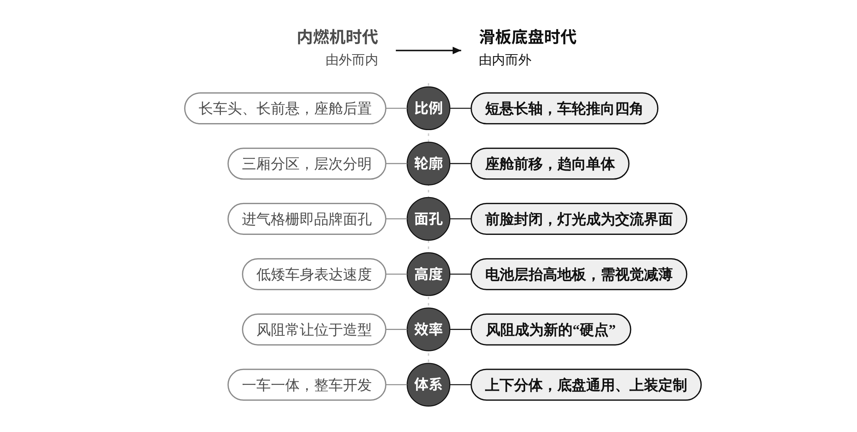
图1-14 造型法则的新旧对照
六个方面的变化共同指向“由内而外”的造型逻辑；但电池层与风阻等新约束仍需设计师处理。依据本节所引文献归纳。资料来源：作者绘制。

1.2.3.1 比例：车轮推向四角，轴距变长
电池布置在前后轴之间，轴距越长，可容纳的电池就越多，乘员舱也越宽敞。前舱不再需要容纳发动机，前悬也得以缩短。于是，“短前后悬、长轴距、车轮推向四角”成为许多纯电车型的共同特征。以现代IONIQ 5为例，其车长4635毫米，轴距却达到3000毫米^{[83]}，轴距与车长之比接近0.65。这种比例弱化了前述“长车头”的审美代码，取而代之的是一种“稳定、宽敞、重心低”的新意象。

1.2.3.2 轮廓：座舱前移，三厢趋向一体
前舱缩短以后，A柱与前挡风玻璃可以前移，乘员舱向前延伸，形成所谓“座舱前移”（cab-forward）的轮廓。进一步发展，发动机舱、乘员舱与行李舱的三段式分区逐渐模糊，车身趋向一个连续的“单体”（one-box）。在无人驾驶专用车上，这种单体化最为彻底：Zoox车辆前后对称、可双向行驶^{[22]}，车身几乎就是一个装在轮子上的房间（图1-7c）。

1.2.3.3 面孔：格栅的封闭与“光的语言”
电动车仍然需要为电池与电机散热，但所需的进气面积远小于内燃机车。大面积的进气格栅在功能上已不再必要，在品牌识别上却仍然重要。于是，设计师面临一个选择：是将格栅作为一种纯粹的符号保留下来，还是为品牌寻找新的“面孔”？从市场上看，两种策略并存：有的品牌保留封闭的格栅形状以延续识别度，有的品牌则取消格栅，转而用贯穿式灯带、点阵式灯组和可编程的灯光动画来塑造新的识别特征。“光的语言”在自动驾驶时代还有一层功能含义：当车内没有司机可以与行人对视或挥手示意时，车辆必须用灯光、文字或声音来表达自己的意图。迪伊（Debargha Dey）等人对此类外部人机界面作了系统梳理，指出其设计涉及信息内容、显示位置、通信方式等多个维度^{[31]}；梅赛德斯-奔驰的青绿色自动驾驶标志灯则是这一方向上较早获得法规许可的案例^{[30]}。由此，车的“脸”从一个静态的品牌符号，变成了一个动态的交流界面。

1.2.3.4 高度：电池层带来的新约束
滑板底盘释放了前后方向的空间，却在垂直方向上引入了新的约束。现代E-GMP平台的电池包高度约为13厘米^{[96]}。电池层位于地板下方，使地板抬高；若要保证乘员的头部空间，车顶就必须相应抬高。设计师为此发展出一系列视觉手法：用更大的轮毂拉低视觉重心，用深色的下部包围“吃掉”侧裙的高度，用悬浮式车顶与黑色C柱削弱车身的体量感。电池技术的进步会逐步压薄这一层，但在可预见的时间内，“处理电池层的厚度”仍将是纯电车造型的核心课题之一。

1.2.3.5 效率：风阻成为新的“硬点”
对电动车而言，续航里程是用户最敏感的指标之一，而高速行驶时相当一部分能耗用于克服空气阻力。风阻系数因此成为一个新的“硬点”，而量产车风阻纪录的刷新速度，本身就说明了这一“硬点”的竞争强度：梅赛德斯-奔驰EQS以0.20的风阻系数一度是风阻最低的量产车^{[97]}，但截至2026年，量产车的最低纪录已被中国品牌数次改写——东风风行星海S7以0.191（厂商公布值）成为当前最低，极狐阿尔法S5为0.1925，享界S9为0.193，小米SU7为0.195，Lucid Air为0.197，吉利银河E8为0.199（以上均为厂商公布值，测试条件不完全统一）^{[98]}。为了降低风阻，车身趋向水滴形与弓形轮廓，尾部采用截断式（Kamm tail）设计，门把与后视镜也尽可能隐藏。可见，电动化并没有让造型变得“绝对自由”，它只是用一组新的约束替代了旧的约束——而“硬点”本身，也从发动机舱的几何，变成了风洞中的数字。

1.2.3.6 体系：上下分体与用途定义
滑板底盘最具颠覆性的影响在于，它使“一辆车”可以被拆解为两个具有不同生命周期的产品。丰田于2018年1月在国际消费电子展（CES）上发布e-Palette概念车，设想同一个可自动驾驶的箱式平台可以用于共享出行、包裹配送与移动零售，并与亚马逊、滴滴、必胜客、优步等企业组成合作联盟^{[99]}（图1-15）。梅赛德斯-奔驰厢式车部门于同年发布的Vision URBANETIC概念车则展示了一个自动驾驶底盘更换不同上装的可能：载客上装可容纳12人，载货上装可装载10个欧标托盘，上装可以在几分钟内自动更换；不带上装时，底盘也能自行驶向下一个任务地点^{[100]}。在这种逻辑下，底盘是通用的、标准化的“基础设施”，而上装是与具体场景绑定的“空间产品”。
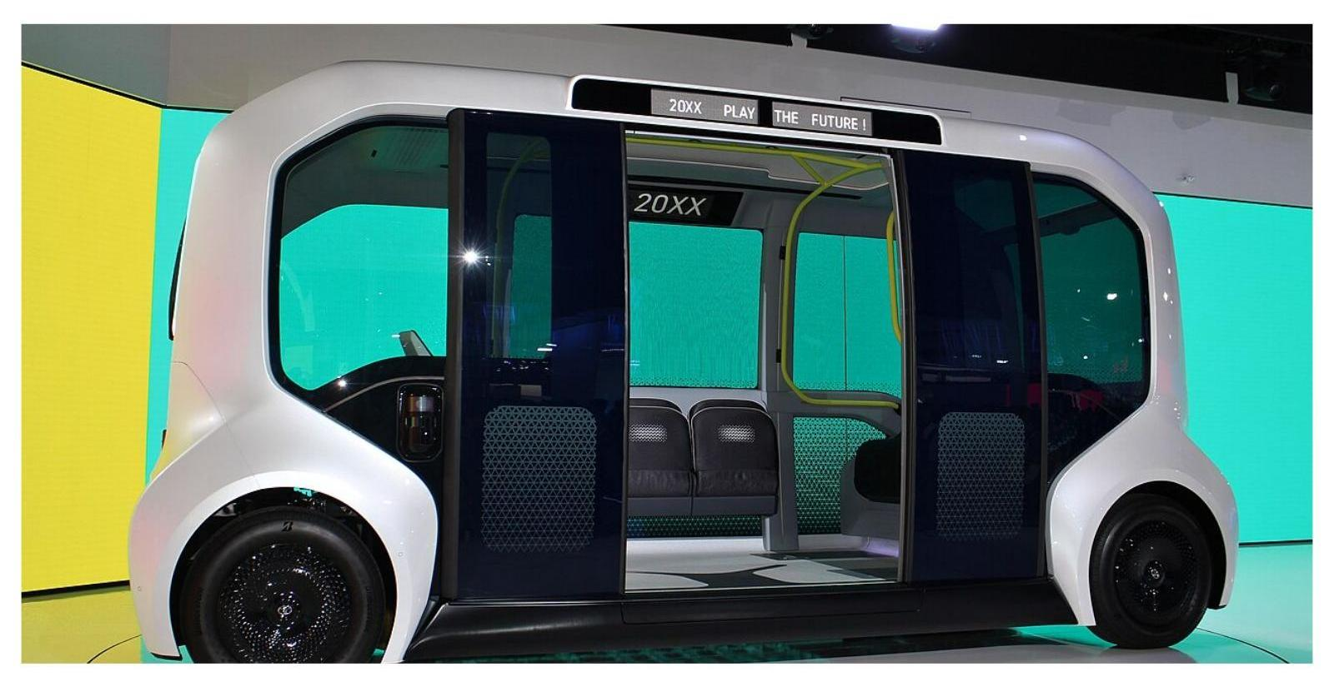
图1-15 按用途定义车身：丰田e-Palette
箱形车身、平整地板与大开口侧门使同一平台可以承担共享出行、配送与移动零售等不同用途^{[99]}。2019年东京车展展出。摄影：TTTNIS，CC0，来自Wikimedia Commons。
Vision URBANETIC还配套了一套信息系统，实时分析特定区域内的出行供需，并据此灵活规划自动驾驶车队的路线^{[100]}；e-Palette则允许合作伙伴安装各自的自动驾驶系统^{[99]}。由此可见，上下分体不仅改变了车的形态，也把车辆嵌入了一个由数据与服务驱动的运营网络，这正是本书第三章“出行即服务”要讨论的主题。
综合上述六个方面，可以将造型法则的变化概括为一个方向性的转变：从“由外而内”转向“由内而外”。在内燃机时代，设计师先确定机械布置与外形比例，乘员空间是被“剩下”来的；在滑板底盘时代，设计师可以先构想人在车内的活动与空间需求，再把外形当作包裹这个空间的“表皮”。形式不再追随机器的功能，而开始追随人的生活。需要提醒的是，这一转变在现实中远未完成。很多纯电车型仍在延续内燃机时代的比例与语汇，这既有消费者审美惯性的原因，也有工厂生产线与零部件体系延续性的原因。正如早期汽车借用马车的外形，今天的电动车也在很大程度上借用着燃油车的外形。新的造型法则只是已经“可能”，尚未成为“普遍”。
造型法则重写的方法论含义，国内设计学界已有实证探索。沙强等人以语义差异法与主成分分析构建智能汽车意象尺度，提炼出智能汽车造型的关键感知要素，表明造型评价正在从“形态推敲”转向“用户认知驱动”^{[101]}；黄颖捷、赵江洪、赵丹华则构建了创新模式下的汽车内饰造型认知模型，为车内空间的造型研究提供了方法参照^{[102]}。这些研究的共同指向是：当机械约束解除、文化语法待建，造型设计的依据必须从“工程师的硬点”转向“用户的感知结构”——这正是“由内而外”的认识论基础。
综合1.2节的讨论，动力架构的革命可以概括为一条由“约束”到“释放”再到“新约束”的演进链条：在内燃机时代，动力总成以其体积、热量与传动路径确立了长车头、三厢分区、中央通道与进气格栅等硬点，并在长期的社会—技术协商中沉淀为一套文化语法；电动化与滑板底盘通过结构集成、动力分散与线控化，将这些机械系统压缩进车身底部，使造型逻辑得以由“由外而内”转向“由内而外”；与此同时，电池层厚度、空气动力效率与上下分体的认证要求，又构成了新一轮的约束条件。由此可见，“去机械化”并未使设计走向无约束的自由，而是使约束的来源从机器本身转向了人、能源与制度。当1.1节所讨论的控制解构与本节所讨论的动力解构在线控技术上汇合，交通工具便具备了被重新定义为“移动空间”的物质基础。

1.3 走向“移动栖居”：当机械载体演变为“移动空间”的设计先决条件
前两节分别说明了控制界面与动力架构的解构。两者叠加的结果是：车内既不需要为驾驶者组织秩序，也不需要为机器让出空间。交通工具由此获得了一种前所未有的可能：它可以不再被理解为“一台被驾驶的机器”，而被理解为“一个会移动的空间”。本节讨论这一转变的理论含义，提出实现它所需满足的设计先决条件，讨论其中尚未解决的矛盾，将先决条件转译为可操作的设计原则，并在此基础上以2035年为远景视界，对载体形态的演进作出有限度的推演。这一讨论同样可以置于“设计原动力”理论的框架中：该理论主张围绕人性最初的欲望驱动去思考未来^{[1]}。“移动栖居”之所以在一个多世纪里反复出现在人们的设想之中（1.3.1.1），根源在于人对安全、舒适与自主支配时间的原初欲望；技术条件决定的，只是这一欲望何时、以何种形态得以实现。

1.3.1 从“驾驶舱”到“起居室”：空间语义的转换

1.3.1.1 一个反复出现的幻想
“车里的客厅”并不是新的想象。1939年纽约世界博览会上，通用汽车的Futurama展馆展示了由电磁场驱动、无线电控制的未来汽车^{[11]}（图1-16a）。1956年1月30日，美国《生活》（Life）杂志刊登了一则由美国独立电力公司联合会投放的广告，标题为“电力也许会成为司机”（Electricity May Be the Driver）：画面中，一家四口在一辆自动行驶的汽车里围坐玩多米诺骨牌，正文写道，车速与转向将由埋设在路面中的电子装置控制，旅途将变得轻松，公路将因电力而安全，不再有拥堵、碰撞与驾驶疲劳^{[103]}。同一年，通用汽车在其Motorama车展上展出的Firebird II概念车被设想为一辆四座家庭用车，并配有一套用于“未来公路”的引导系统：埋设在路面中的导线将发出信号，引导车辆行驶并避免事故（图1-16b）^{[10]}。这些幻想在当时无法实现，但它们说明：人们对自动驾驶的想象，从一开始就不是“更好的驾驶”，而是“不必驾驶”，是把路上的时间还给家庭生活。
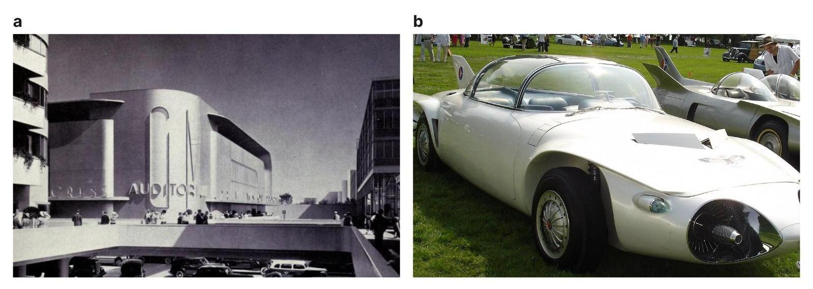
图1-16 20世纪中叶对自动驾驶的想象
a．1939年纽约世界博览会通用汽车Futurama展中的“明日之城”街道交叉口模型^{[11]}，出自诺曼·贝尔·格迪斯（Norman Bel Geddes）《魔力高速公路》（Magic Motorways，1940），公有领域。b．通用汽车Firebird II概念车（1956），被设想为配有路面导线引导系统的四座家庭用车^{[10]}，摄影：Karrmann（2007），CC BY-SA 3.0。图片均来自Wikimedia Commons。
进入21世纪第二个十年，这一幻想以更具体的形态重现。2015年，梅赛德斯-奔驰在国际消费电子展上发布F 015 Luxury in Motion概念车，车内四个可旋转的座椅可以彼此相对，车门打开时座椅还会向外转出30°以方便上下车，车内布置了六块可通过手势、眼动或触摸交互的显示屏；当需要人工驾驶时，方向盘会从仪表台伸出，前排座椅转回朝前^{[104]}（图1-17）。2018年9月5日，沃尔沃发布不设方向盘的纯电动自动驾驶概念车360c，提出了睡眠空间、移动办公室、客厅与娱乐空间四种车内用途^{[105]}，并将其定位为约300千米以内国内短途航线的潜在替代者^{[106]}。其中最具代表性的是睡眠空间：车内设置了一张可平躺的床，并配有一种兼具约束功能的“安全毯”，用于在碰撞时保护躺卧的乘客^{[106]}。这一细节恰好说明了1.3.2节将要讨论的观点：车内的每一种新场景，都必须同时伴随一种新的安全方案。这些概念车共同反映了一个转变：设计师开始用“房间”而不是“座舱”的词汇来描述车内。
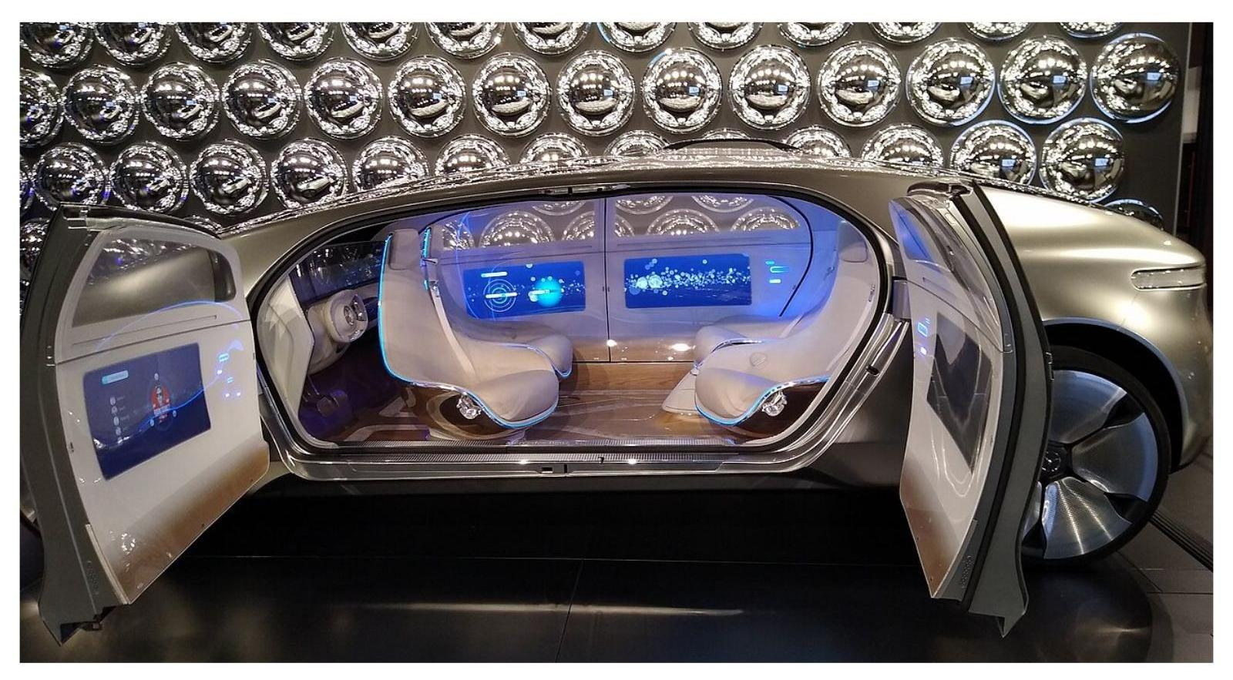
图1-17 “移动客厅”的原型：梅赛德斯-奔驰F 015 Luxury in Motion概念车内饰
四个座椅可旋转并相对布置，车门内侧与仪表台布置了多块交互显示屏^{[104]}。现藏于波兰华沙哥白尼科学中心。摄影：Patryk Duszkiewicz（2021），CC BY-SA 4.0，来自Wikimedia Commons。

1.3.1.2 先例：火车、房车与卧铺
其实，“在移动中居住”在交通史上早有先例。德国学者希韦尔布施（Wolfgang Schivelbusch）在《铁道之旅》中分析了19世纪的火车如何改变旅客对时间与空间的感知：当旅客不再需要关注路途，车厢内便出现了阅读、交谈与休息等新的行为，车窗外的风景则变成了“全景式”的观看对象^{[107]}。卧铺车、餐车、豪华邮轮与房车，都是人类在“有人替我驾驶”的条件下发展出来的移动居住形式。社会学家谢勒（Mimi Sheller）与厄里提出的“新移动性范式”进一步主张，移动本身就是社会生活的组成部分，而不只是两点之间的空白^{[108,109]}。这些先例给出了一个重要启示：移动空间的居住化，取决于“驾驶者”是否在乘客的空间之外。火车司机在车头，船长在驾驶台，而自动驾驶系统则把司机“移出”了车内。自动驾驶的意义在于，它将这种过去只属于公共交通与大型载具的体验，带入了小尺度、门到门、私密的个体出行。
先例的理论含义值得进一步展开。美国社会学家雷·奥尔登伯格（Ray Oldenburg）提出的“第三空间”（third place，亦译“第三场所”）概念，指的是家（第一场所）与工作场所（第二场所）之外的非正式公共生活空间，如咖啡馆、社区中心、街角商店，其特征是中立、可进入、谈话为主要活动、常客构成、低调而不浮夸^{[110]}。高度自动化的车内空间恰恰具备成为“第三空间”的潜质：它脱离了家与办公室的角色期待，又不像传统交通工具那样只是“经过”的地方；当驾驶任务被接管，车内便可能出现一种新型的、移动的第三空间：同事在通勤车上开非正式会议，朋友在共享车内延续聚会。但这需要设计有意为之：座椅的相对布置、上下车的仪式感、空间的声学分区，都是“第三空间化”的设计变量。需要说明的是，本书所称“第三空间”取奥尔登伯格的社会学含义，指家与工作场所之外的日常交往场所，而非空间哲学中的同名概念。同时须承认，奥尔登伯格强调第三场所的公共性与可进入性，私人乘用车并不完全满足这一条件，与之更接近的是共享出行与公共交通中的车内空间，私人座舱只是在“脱离家与工作场所的角色期待”这一层面部分具备第三空间特征；本书第二章将以此为线索，展开对移动场域中时间分配与场景营造的讨论。
法国哲学家亨利·列斐伏尔（Henri Lefebvre）的空间生产理论则提醒我们，空间从来不是中性的容器，而是社会关系的产物与再生产的场所；他提出的“空间三元辩证”：构想的空间（conceived space，对应规划与设计）、感知的空间（perceived space，对应日常实践）与亲历的空间（lived space，对应体验与象征），为理解车内空间的转换提供了框架^{[111]}。“移动栖居”的发生，正是这三种空间同时改写的过程：工程师构想的不再是驾驶舱而是生活舱，乘客感知的日常实践从“开车”变为“在车上生活”，而车内空间也因此获得了新的象征意义（从“身份的延伸”变为“生活的容器”）。这意味着空间语义的转换不是装饰层面的“风格变化”，而是空间生产逻辑的变化，这正是把“移动栖居”单列一节、而非作为1.2节附带现象处理的原因。

1.3.1.3 “栖居”的含义
本书使用“栖居”而非“居住”一词，并非出于修辞的考虑。德国哲学家海德格尔（Martin Heidegger）在1951年的演讲《筑·居·思》中指出，栖居（Wohnen）不只是拥有一处住所，而是人在一个地方获得安宁、被保护并与周遭世界建立关系的存在方式^{[112]}。法国哲学家巴什拉（Gaston Bachelard）在《空间的诗学》中也提到，房屋的根本价值在于它庇护了人的梦想^{[113]}。借用这些观点，可以区分车内空间的三种状态：（1）驾驶舱：人在其中的主要状态是“工作”，身体与注意力被任务占据；（2）客舱：人在其中的主要状态是“等待”，时间被动地流逝，空间只求安全与舒适；（3）栖居空间：人在其中的主要状态是“生活”，可以主动地安排时间、放松身心、与他人或自己相处，并对空间产生归属感。“移动栖居”指的就是第三种状态。它的目标不仅是“让乘客舒适地等到达”，而是让移动中的时间本身成为有价值的生活时间。这也是本书第二章“时间折叠”的出发点。

1.3.1.4 载体的定义被改写
空间语义的转换，进一步改写了“交通工具”的定义。在传统意义上，一辆车的核心价值由动力、操控与速度来衡量；而在移动空间的意义上，它的核心价值更多由空间的可用性、安静程度、乘坐品质、内容与服务来衡量。换言之，评价一辆车的语言，正从“它能做什么”转向“人在其中能做什么”。然而，概念车的展台与道路上的现实之间还有很远的距离。要把“移动栖居”从幻想变成产品，必须先满足一组条件。下一小节将对这些条件作系统归纳。

1.3.2 移动空间的五项设计先决条件
所谓“设计先决条件”，是指在开始讨论车内场景、布局与体验之前，必须先被满足、或至少被明确评估的前提。本书将其归纳为五项：责任条件、架构条件、安全条件、身体条件与制度条件，其相互关系将在1.3.2.5末尾以模型图加以概括。前两项对应1.1节与1.2节的内容，后三项则是它们在落地时必然遇到的问题。
人们在自动驾驶车内究竟想做什么？经验研究给出了比想象更具体的答案。普弗莱金（Bastian Pfleging）等人的较早研究通过问卷与实地观察，系统调查了自动驾驶中的非驾驶相关活动（non-driving-related activities，NDRA）需求，发现“看窗外”“交谈”“听音乐/广播”位列前茅，而“工作”与“睡觉”的需求则因出行类型显著分化^{[114]}。威尔逊（Wilson）等人的后续研究进一步表明，非驾驶相关任务（NDRT）的选择与出行类型（通勤/休闲/长途）强相关：通勤者更倾向处理工作与信息，休闲出行者更倾向社交与娱乐^{[115]}；德特延（Detjen）等人的真实道路Wizard-of-Oz实验则揭示了NDRA—信任—接受度的三元关系：人们越是信任系统，越敢于投入深度活动，而深度活动的体验又反过来塑造信任^{[116]}。荷兰通勤者的焦点小组研究则从社会学角度论证，自动驾驶将重塑日常活动的时间结构——“在路上”不再是被浪费的时间，而成为可被安排的生活时段^{[117]}；赫克特（Hecht）等人的大样本在线问卷进一步从规模化实证上印证了用户对车内活动需求的分化^{[118]}。
这些证据对设计的含义是直接的：座舱空间不应按“一套内饰打天下”来设计，而应按出行目的差异化，例如通勤场景需要可快速切换的工作姿态与信息界面，休闲场景需要社交朝向与氛围营造，长途场景需要休息的私密性与身体支撑等。中国设计学界已有相关探索：郝瑞敏从设计学视角系统论述了自动驾驶技术如何驱动汽车内饰设计变革，指出驾驶员角色转变是内饰功能重构的起点^{[119]}；石小涛等人则以感性工学与眼动实验优化座舱座椅的CMF设计，探索本土文化表达在座舱中的落点^{[120]}。本节的五项先决条件，正是在这类证据与探索的基础上归纳的。

1.3.2.1 责任条件：注意力是否被释放
这是最根本的条件。如1.1.2所述，只有在系统承担动态驾驶任务后援责任的前提下，即在其设计运行范围内达到4级及以上，车内的人才能在功能上成为纯粹的乘客^{[13,16]}。在3级条件下，车内至少有一人仍须保持可接管状态，而接管所需时间可能长达二十余秒^{[28]}，其座椅、视线与双手的位置都受到限制。因此，设计一个移动空间，第一个问题必须是：这个空间在什么范围、什么条件下，不再需要任何人关注道路？设计运行范围的大小，直接决定了“栖居”时间在整个行程中所占的比例。

1.3.2.2 架构条件：空间是否被释放
如1.2节所述，平整的地板、较长的轴距、短小的前舱与线控化的上下连接，共同构成了空间重组的物理基础^{[82,84]}。设计师需要评估：地板是否足够平整，允许座椅自由布置与移动？车内高度是否允许乘客自然地坐、躺甚至半站？车门的位置与开启方式是否与座椅布置相匹配？这些指标决定了场景设计的物理边界。

1.3.2.3 安全条件：被动安全是否随空间重组
现有的乘员保护体系，包括安全带的固定点、气囊的展开方向、座椅与头枕的结构，大多是以“所有乘客朝前坐”为前提设计的。一旦座椅可以旋转、平躺或相对而布，这套体系就需要被重新设计。方向盘本身就是驾驶员气囊的载体^{[9]}，它的退场也意味着这一保护功能必须有新的归宿。NHTSA在2022年修订乘员保护标准时，明确要求没有人工驾驶控制装置的车辆仍须提供与现有车辆同等水平的乘员保护，并保留前排座椅配备先进气囊与三点式安全带的要求^{[47]}。瑞典学者约尔洛夫（Sofia Jorlöv）等人的研究发现，受访者对高度自动化汽车的座椅布局有明显偏好：长途、多人出行时倾向于把前排座椅旋转90°至180°，形成“客厅式”布局；短途出行时则更希望把座椅后倾以便休息，而不是旋转；同时，受访者愿意接受能够支持新坐姿的额外约束系统^{[121]}（图1-18）。后续研究进一步扩展了这一发现：厄斯特林（Martin Östling）与拉尔松（Anna Larsson）比较了中国与瑞典的受访者，发现两国受访者都预期在自动驾驶车中采用更加多样的坐姿，客厅式布局以及休息、工作等活动都较为常见^{[122]}；科佩尔（Sjaan Koppel）等人的国际问卷调查则显示，与他人同行时交谈是最常见的车内活动，约96%的受访者表示会始终或几乎始终系好安全带^{[123]}。这意味着每一个空间构想都必须同时是一个安全构想。
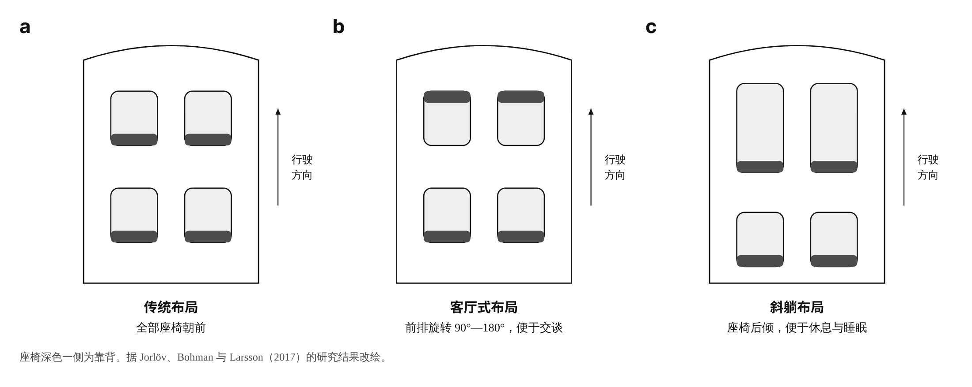
图1-18 高度自动化汽车中的三种典型座椅布局
a．传统布局，全部座椅朝前。b．客厅式布局，前排旋转90°～180°，多见于长途、多人出行。c．斜躺布局，座椅后倾，多见于短途休息。据Jorlöv、Bohman与Larsson（2017）的研究结果改绘^{[121]}。资料来源：作者绘制。

1.3.2.4 身体条件：人的生理是否适应
即使责任、空间与安全都已具备，人的身体仍未必能在移动中“安居”。最突出的问题是晕动症（即晕车）。美国密歇根大学交通研究所的西瓦克（Michael Sivak）与舍特尔（Brandon Schoettle）在2015年对3200余名美国成年人的调查显示，超过三分之一的受访者表示，在完全自动驾驶的车上会从事阅读、看视频等容易诱发晕动的活动；据此估计，约6%～12%的美国成年人在乘坐完全自动驾驶汽车时会出现中度或重度晕动症状^{[124]}。迪尔斯（Cyriel Diels）与博斯（Jelte E. Bos）也指出，自动驾驶将使乘客更频繁地脱离对道路的观察，从而提高晕动风险，并建议通过保留外部视野、提供运动预示等方式加以缓解^{[125]}。而低头阅读、观看屏幕或背对行驶方向而坐，恰恰是“移动栖居”所设想的典型活动。
除此之外，振动、噪声、温湿度与坐姿疲劳也都会影响人在车内的活动能力。身体条件提醒设计师：移动空间始终是一个正在加速、制动与转弯的空间，而不是一个静止的房间。
晕动问题的研究在自动驾驶语境下有了新进展。伊斯坎德尔（Iskander）等人的综述梳理了从传统晕车到“自动驾驶晕动”的问题谱系，指出自动驾驶因剥夺了驾驶员对车辆运动的预判优势，可能加剧晕动^{[126]}；施密特（Schmidt）等人的国际大样本调查则给出了晕车发生率与调节因素的流行病学基线^{[127]}。缓解对策的研究指向了一个关键机制：“运动预示”（motion anticipation）：库伊珀（Kuiper）等人的实验证明，预示性的听觉线索能显著缓解晕动^{[128]}；迪尔斯（Diels）与博斯（Bos）进一步提出了预测性运动线索的设计原则，并论证氛围灯、显示界面等预示性设计是座舱可以调用的手段^{[129]}；麦库莱维奇（Maculewicz）等人的研究则补充，预示线索必须“直觉而克制”，过于侵入的提示会损害体验接受度^{[130]}。博斯等人2022年甚至呼吁建立跨场景的晕动新标准^{[131]}；达姆（Dam）与全（Jeon）的综述则系统论证了自动驾驶语境下晕动问题的特殊性^{[132]}——这对1.3.5的前瞻推演有直接含义：未来的座舱舒适性，可能需要一套独立于传统NVH的“运动—信息一致性”标准。将身体条件列为约束类条件，正是基于这类证据：空间越是“栖居化”，身体越是成为瓶颈。

1.3.2.5 制度条件：法规、运营与商业是否支持
最后，移动空间能否落地，还取决于一系列非技术因素：法规是否允许没有方向盘的车辆上路？车辆由个人拥有还是由运营商共享？事故责任与保险如何分配？一个共享的车内空间如何保持清洁、保障乘客的隐私与安全？在我国，工业和信息化部、公安部、住房和城乡建设部、交通运输部四部门于2023年11月17日联合发布《关于开展智能网联汽车准入和上路通行试点工作的通知》，在限定区域内对具备3级、4级驾驶自动化功能的车辆开展准入和上路通行试点^{[19]}；百度Apollo RT6发布时，正是因为法规尚不允许无方向盘车辆上路才采用了可拆卸方向盘^{[17]}。在美国，Zoox依靠NHTSA的豁免才得以让无方向盘车辆载客运营^{[22]}。制度条件与本书第三章将要讨论的“出行即服务”密切相关：车内空间的设计，很大程度上取决于这辆车属于谁、为谁服务。这五项条件之间的关系见图1-19。它们不是并列的清单，而是有层次的：责任条件与架构条件是“释放”类条件，它们决定了移动空间是否可能；安全条件与身体条件是“约束”类条件，它们决定了移动空间可以做到什么程度；制度条件则是“土壤”，它决定了移动空间能否成为现实。
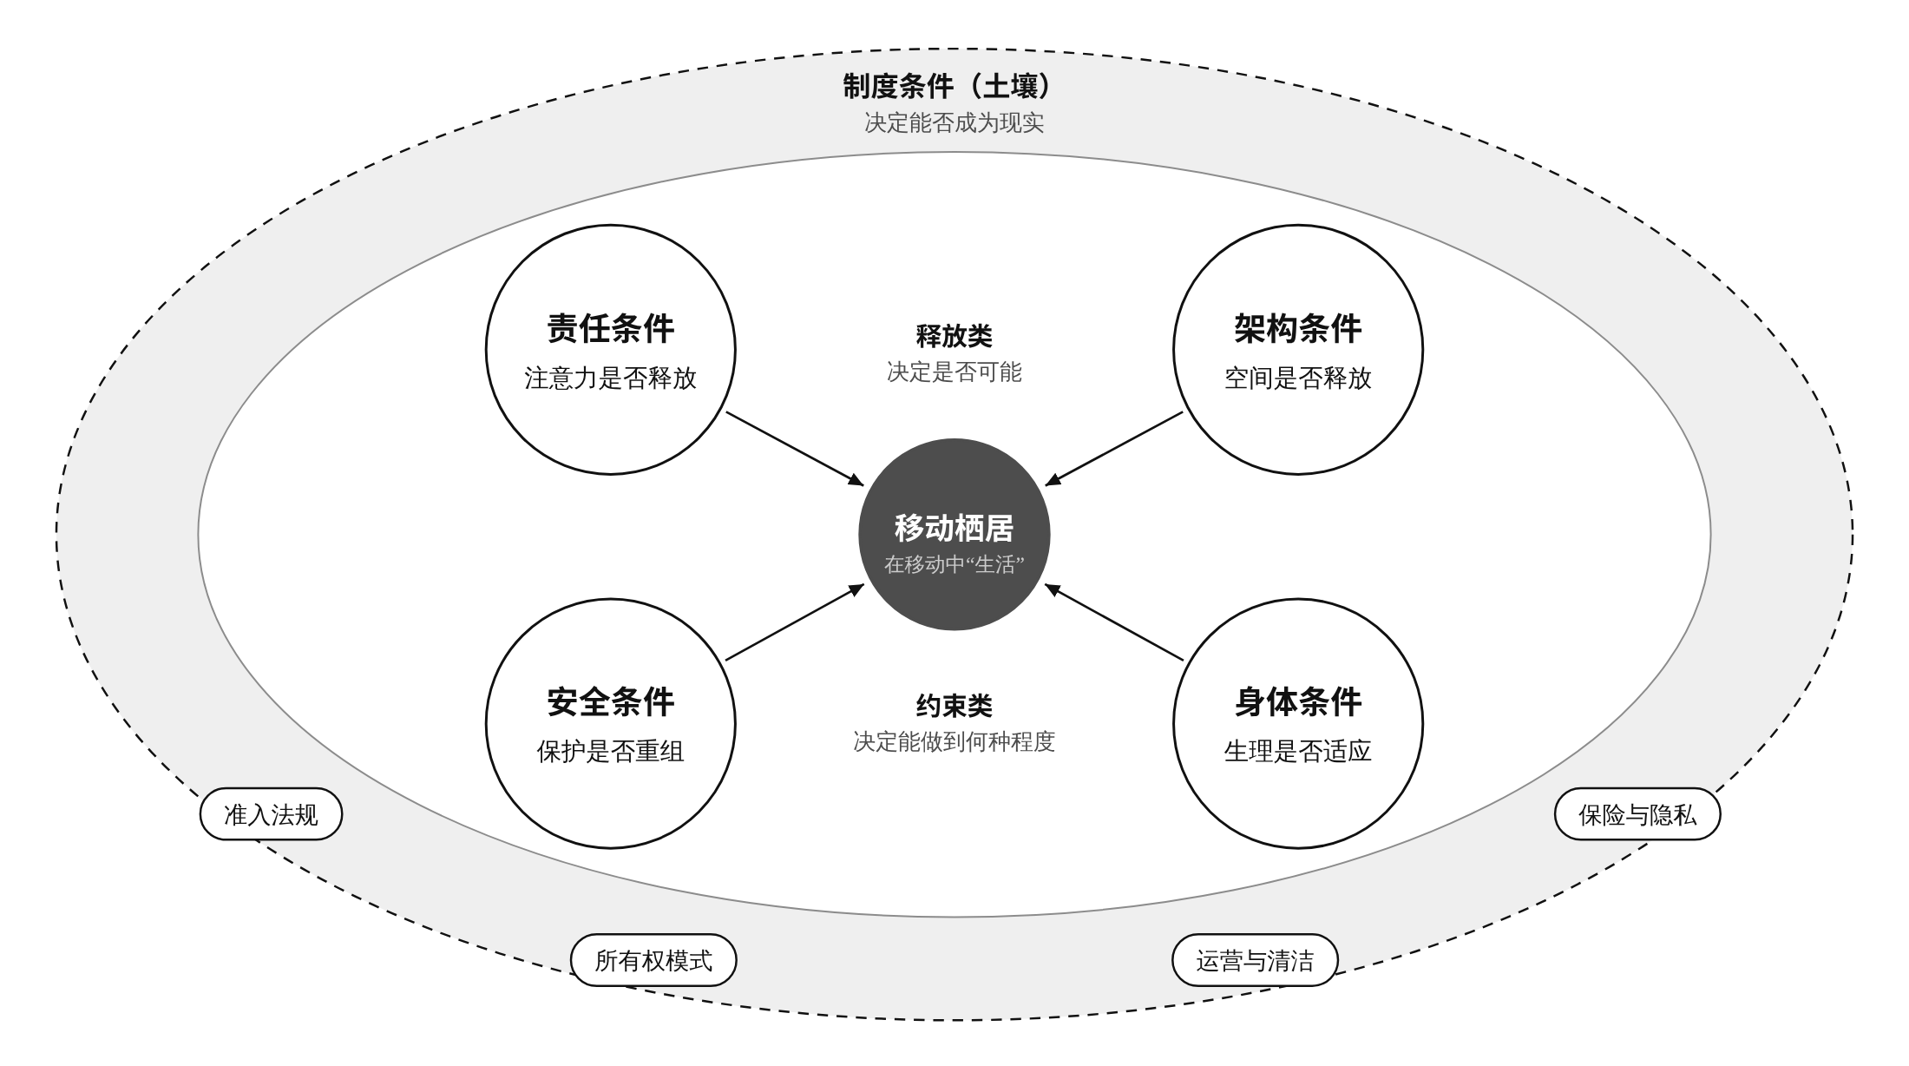
图1-19 移动栖居的五项设计先决条件模型
责任与架构条件决定移动空间是否可能，安全与身体条件决定它能做到何种程度，制度条件则是让它落地的土壤。本书提出的分析框架，各项条件的依据见1.3.2节正文所引文献。资料来源：作者绘制。
为便于教学与设计实践中的应用，可将五项先决条件进一步整理为一张评价表（表1-5），对每项条件给出其类型、关键问题、评价要点与主要依据。使用时，评价者可先判断两项“释放类”条件是否满足，再逐项审视“约束类”与“土壤类”条件的满足程度，从而对一个座舱概念的成立前提作出结构化的判断。
表1-5 移动空间设计先决条件评价表
条件 | 类型 | 关键问题 | 评价要点 | 主要依据
责任条件 | 释放 | 车内是否还有人需要关注道路？ | 驾驶自动化等级；设计运行范围在行程中的占比；接管机制 | ^{[13,16,28]}
架构条件 | 释放 | 物理空间是否允许自由布置？ | 地板平整度；轴距与车内高度；车门与座椅的关系；上下分体程度 | ^{[84,100]}
安全条件 | 约束 | 新的坐姿与布局是否受到保护？ | 非朝前座椅的约束系统；气囊布置；紧急情况下的疏散与求救 | ^{[47,121]}
身体条件 | 约束 | 人的生理是否支持车内活动？ | 晕动风险；视野与地平线提示；振动、噪声与热舒适；乘坐姿态 | ^{[124,125]}
制度条件 | 土壤 | 法规与商业模式是否允许？ | 准入与上路政策；所有权模式；运营与清洁；隐私与保险 | ^{[19,47]}

1.3.2.6 评价框架的应用：以Zoox无人驾驶车为例
为说明表1-5的用法，下面以Zoox无人驾驶车为例，演示一次完整的评价过程。需要强调的是，以下分析只依据前文所引的公开资料，评价结论是示范性的，而不是对该产品的权威判断。（1）责任条件。Zoox车辆按无人驾驶设计，不设方向盘与踏板，车内不存在任何需要接管的人^{[22]}。在其运营区域内，乘客在功能上是纯粹的乘客，这是该车空间设计得以成立的前提。但它的设计运行范围是有限的：2025年9月开始的公众服务最初只覆盖拉斯维加斯大道一带^{[22]}，此后才逐步扩展到更大的服务区与机场。因此，在责任条件上，它“在范围内充分满足，在范围外完全不适用”。（2）架构条件。车辆前后对称、可双向行驶^{[22]}，这意味着它彻底摆脱了“车头”与“车尾”的区分，座椅可以相对布置，而不必考虑哪一侧是“前方”（图1-7c）。这是对1.2.3节“单体化”趋势最彻底的实践。（3）安全条件。相对而坐的布局意味着一半乘客在行驶中背向行进方向。Zoox需要获得NHTSA的豁免才能载客运营^{[22]}，这本身就说明了现行安全标准与新座舱布局之间存在落差。NHTSA 2022年的最终规则为没有人工控制装置的车辆扫清了部分障碍，但仍要求其提供与现有车辆同等水平的乘员保护^{[47]}。在这一条件上，评价要点是：非朝前座椅的约束系统与气囊布置是否经过充分验证。（4）身体条件。背向行驶方向而坐，加上可能的屏幕观看，都会提高晕动风险^{[124,125]}。该车的大面积车窗为乘客保留了外部视觉参照，这是对身体条件有利的设计；而在城市道路中频繁加减速的运营环境，则对驾驶算法的平顺性提出了更高要求。（5）制度条件。Zoox以运营商拥有、乘客按次使用的方式运营，最初还以免费服务的形式向公众开放^{[22]}，2026年8月起转为收费运营。这种所有权模式决定了车内空间必须易于清洁、维护与监控，也意味着它更容易滑向1.3.3节所说的“非场所”^{[133]}。如何在标准化的共享空间中为乘客提供个人化的体验，是这类车辆下一阶段的设计重点。综合来看，Zoox在责任与架构两项“释放类”条件上达到了很高的水平，而在安全、身体与制度三项条件上，仍主要依靠运营范围的限制与法规豁免来维持平衡。这一结果也印证了前文的基本判断：移动栖居的瓶颈，正在从“技术能否实现”转向“人与制度能否适应”。读者可以仿照这一过程，对其他车型进行分析，并将结果与他人的评价相互比照，以检验评价框架的稳定性与适用边界。

1.3.3 尚未解决的张力：移动栖居的四对矛盾
五项先决条件描述的是“必须满足什么”，但即使全部满足，移动栖居仍然面临若干深层的张力。它们没有标准答案，却恰恰是设计师发挥作用的地方。下文依次从物理、心理、社会与伦理四个层面讨论这四对张力，并在最后提出一个现实的切入点。

1.3.3.1 “房间”与“运动”：静止的想象，运动的现实
概念车的渲染图中，车内的人总是在从容地喝咖啡、看电影或交谈，仿佛身处一个静止的房间。然而真实的道路充满了加减速、颠簸与转弯。如1.3.2所述，座椅朝向与视线任务都会影响晕动风险^{[124,125]}。设计应对的思路大致有三类：一是保留视觉参照，例如大面积侧窗、持续可见的地平线；二是提前告知运动，利用灯光、声音或座椅触觉在转弯与制动前给出预示^{[125]}；三是让驾驶本身更加平顺，即把乘客舒适度纳入自动驾驶算法的评价目标。第三类思路尤其值得设计师关注：在自动驾驶时代，“开车的风格”本身成为一种可以被设计的体验。

1.3.3.2 “放手”与“放心”：控制权与控制感
当方向盘消失，乘客在技术上已经“放手”，但在心理上未必“放心”。美国认知心理学家诺曼（Donald A. Norman）指出，良好的设计应让使用者建立正确的“概念模型”，即理解系统在做什么、为什么这样做^{[52]}。对自动驾驶乘客而言，这意味着他们需要知道“车看到了什么”“为什么停下”“什么时候到达”。目前的无人驾驶出租车普遍在车内屏幕上实时显示车辆感知到的周边环境（图1-20），其目的都是在剥夺了控制权之后，为乘客保留一份“控制感”。这提醒我们：控制界面的退场，必须以信息界面的补位为前提。
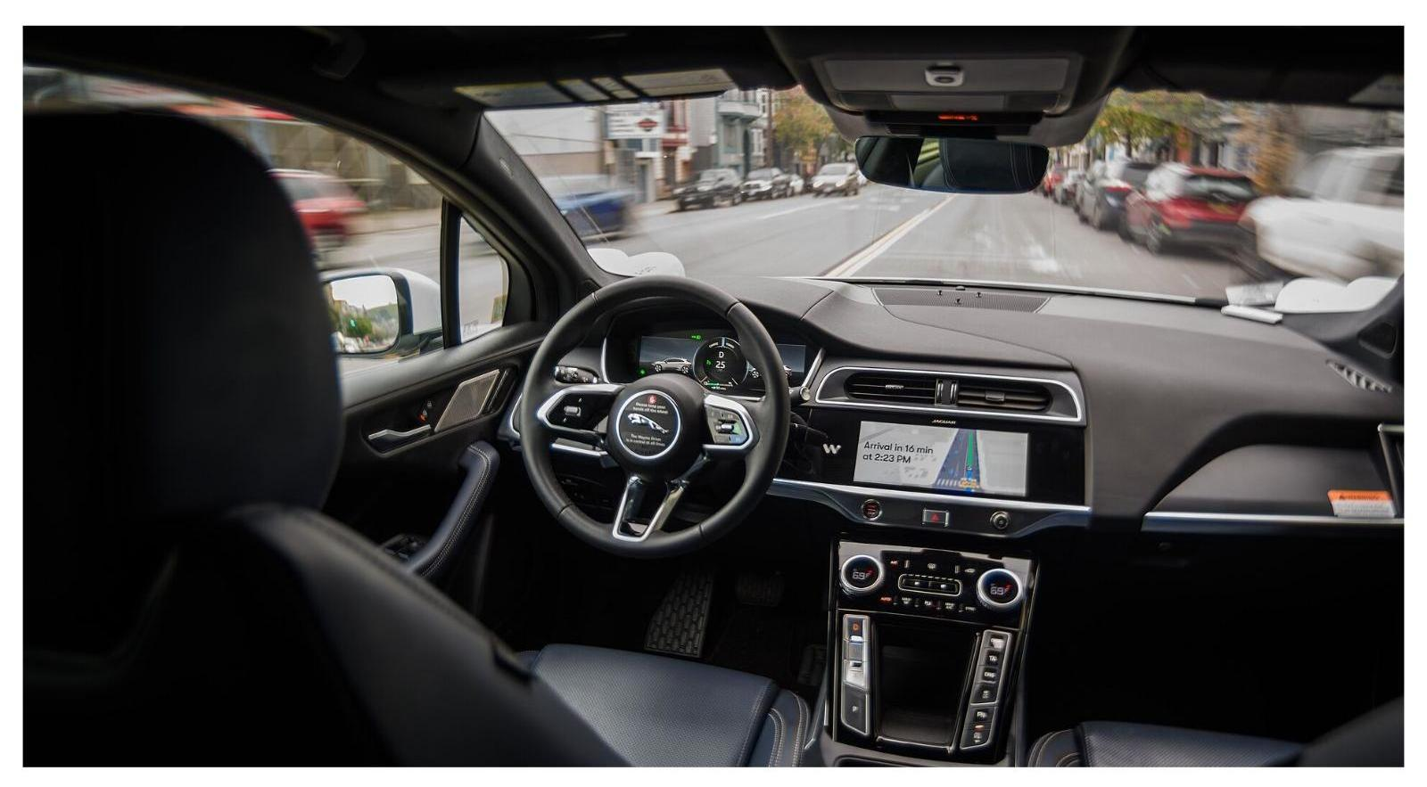
图1-20 无人驾驶出租车的车内信息界面
Waymo捷豹I-PACE无人驾驶出租车在旧金山行驶时的车内情景，中控屏实时显示车辆感知到的周边环境^{[14]}。摄影：9yz（2025），CC BY-SA 4.0，来自Wikimedia Commons。
“放心”的问题，在人因文献中被表述为“信任校准”（trust calibration），目标不是让用户尽可能信任系统，而是让信任水平与系统的真实能力相匹配。李（Lee）与西（See）的奠基性论文指出，对自动化的恰当依赖（appropriate reliance）取决于信任的校准，而误校准（过度信任或信任不足）都会导致不良后果^{[134]}；谢弗（Schaefer）等人的元分析则识别了影响信任发展的关键因素，为信任设计提供了实证结构^{[135]}。曲（Qu）等人的研究进一步发现，信任随短期交互上升、但四个月后回落，呈现动态演化特征；两阶段预警（先提醒、再接管请求）比单阶段预警更能维持恰当的信任水平^{[136]}。对座舱设计的含义是：信息界面不应只“报喜”（展示系统多么强大），而应诚实地呈现系统的边界与不确定性：“可理解的局限”比“不可理解的强大”更能支撑长期的“放心”。这与1.1.2.3讨论的模式混淆问题一脉相承：信任设计与模式可见性，是同一枚硬币的两面。

1.3.3.3 “场所”与“非场所”：共享空间的归属感
法国人类学家奥热（Marc Augé）提出了“非场所”（non-lieux）的概念，用来描述机场、高速公路、超市等空间：它们高效、标准、匿名，人们只是从中穿过，却不会产生身份认同与归属感^{[133]}。如果未来的自动驾驶车主要以共享方式运营，车内空间就很可能成为另一个“非场所”：为了易于清洁与维护，它的材质硬而耐磨，它的布局标准而统一，它不允许乘客留下任何痕迹。这与“栖居”所要求的安宁、归属与个性恰恰相反^{[112]}。如何在共享的物理空间中创造个人化的体验？一个可能的方向是“物理通用、数字专属”：空间的硬件保持中性，而灯光、音乐、温度、座椅姿态与屏幕内容则根据乘客的个人偏好自动生成。这一方向将在本书第六章6.2节“情感计算与自适应系统”中进一步展开。

1.3.3.4 “隐退”与“可理解”：机械消失之后的设计伦理
前文反复强调，去机械化的实质是机械的“隐退”。但隐退也有代价。当转向、制动与驱动都变成了看不见的电信号，当电池与车身被压铸为一体^{[88]}，普通用户对车辆的理解与维修能力也随之下降。一个局部受损的一体化结构可能需要整体更换，一个电子系统的故障可能使全车无法使用。设计师在追求“无感”与“极简”的同时，也需要思考如何保留必要的可理解性^{[52]}、可维修性与可回收性。这一问题与第六章6.3节将讨论的“绿色低碳的双重演进”命题直接相关。

1.3.3.5 一个现实的切入点：从“驻车栖居”开始
面对上述张力，完全意义上的“移动栖居”仍需时日：Cruise Origin的中止^{[55]}提醒我们，专用无人车的道路并非一帆风顺。但值得注意的是，它的雏形已经以一种更务实的方式出现在当下的电动车上：当车辆停止时，它已经可以是一个栖居空间。由于电动车可以在无须运转动力系统的情况下由动力电池长时间供电，很多车型已提供露营模式、小憩模式与影院模式：座椅平放、空调持续运行、屏幕播放内容，车内在充电或等待时变成了一个临时的客厅或卧室。这种“驻车栖居”无需等待4级自动驾驶的普及，却已经在培养用户把车当作空间而不是机器的习惯。由此可以推断，移动栖居的实现很可能是渐进的：从驻车时的栖居，到高速公路等有限场景下的栖居，再到更广泛场景下的栖居。对设计师而言，这意味着应当设计可演进的空间：今天的座舱既要满足当下的驾驶需求，也要为未来的空间重组预留可能。当车的本质从“工具”转向“空间”，设计的重心也就从“外形”转向了“时间”，即人在这个空间中如何度过他的时间。这正是第二章要回答的问题。

1.3.4 从先决条件到设计原则：移动栖居的设计转译
五项先决条件回答的是“移动栖居何以可能”，但设计师需要的是“应当怎么做”。本小节尝试完成一次转译：把每项先决条件转化为一条可操作的设计原则，并给出设计要点与反例。需要事先声明转译的限度：原则的有效性依赖于运行设计域（ODD）的界定——同一条原则，在限定区域的无人出租车与私人乘用车上的含义并不相同；转译提供的是思考框架，而非检查清单。
原则一：责任可辨识，让“谁在负责”永远可见、可问。对应责任条件。设计要点：座舱必须以多通道、冗余的方式持续宣告当前的责任分配（谁在看路、谁来兜底），且宣告的方式应与责任变化的节奏匹配——责任切换时用显性提示，责任稳定时用环境性暗示，避免“狼来了”式的警报疲劳。反例：以静默方式交接控制权，或在L2系统上使用暗示“自动驾驶”的命名与视觉语言（1.1.2.3已述的模式混淆即属此类）。理论依据：信任校准要求信任水平与系统真实能力匹配^{[134]}，而模式可见性是校准的前提^{[29]}。
原则二：空间可重构，让布局追随活动，而非活动迁就布局。对应架构条件。设计要点：座椅朝向、桌板、隔断应支持至少三种典型模式的快速切换（通勤工作、社交休闲、休息小睡），切换操作应能在较短时间内（本书建议以30秒为参考上限）由乘员独立完成，且每种模式都有对应的安全约束预设（如安全带、气囊的可用性随模式联动）。反例：只能“看起来可变”、实际切换需要专业人员操作的概念座舱。经验依据：非驾驶相关活动的需求因出行类型显著分化^{[114][115]}，“一套内饰打天下”无法成立。
原则三：安全随姿态，让保护系统跟上身体的自由。对应安全条件。设计要点：安全设计必须从“朝前坐姿”的前提出发重做一遍：非朝前座椅的约束系统、气囊的新布置、紧急疏散与求救通道，都应作为座舱方案的“第一版”而非“补丁版”出现。反例：先定旋转座椅方案、再设法“加装”安全带的逆向流程。制度依据：NHTSA 2022年乘员保护最终规则为无人工驾驶控制装置的车辆确立了合规路径^{[47]}，但其前提仍是传统朝前的座椅布置，旋转、背向等非传统座椅尚缺乏专门标准；设计应在既有规则内创新，并以充分的验证数据推动规则更新。
原则四：身体可适，让运动与信息保持一致。对应身体条件。设计要点：座舱应提供“运动预示”的信息层——车辆即将转向、加减速时，通过氛围灯、声音或座椅的轻微提示，让乘员的身体提前“知道”运动的到来；提示须直觉而克制，避免侵入^{[128][129][130]}。反例：完全封闭视野的娱乐座舱（乘员既看不到窗外、又得不到运动预示）。长远看，晕动标准可能独立于传统NVH体系而存在^{[131]}，前瞻性的座舱方案应为这类标准的到来预留设计余量。
原则五：制度可嵌入，让设计方案自带“落地接口”。对应制度条件。设计要点：每个座舱概念都应附带一份“制度说明书”：它假设的自动化等级、运行设计域、准入路径与商业模式是什么？在哪些城市、哪类运营下合法？反例：不区分ODD地宣称“完全无人”的渲染图。1.1.2.4的准入分析表明，法规边界正在从“一刀切”变为“按ODD分别规定”；设计越是前瞻，越需要把制度假设写清楚，这也恰恰是概念设计专业性的体现，而非创意的束缚。
五条原则与五项条件的关系如图1-21所示。转译的实质，是把“可能性问题”（能不能）变成“设计工作问题”（怎么做、做到什么程度、向谁证明）。下一小节将把视线投向更远处：在这些原则逐步落地的过程中，2035年的载体可能长成什么样子。
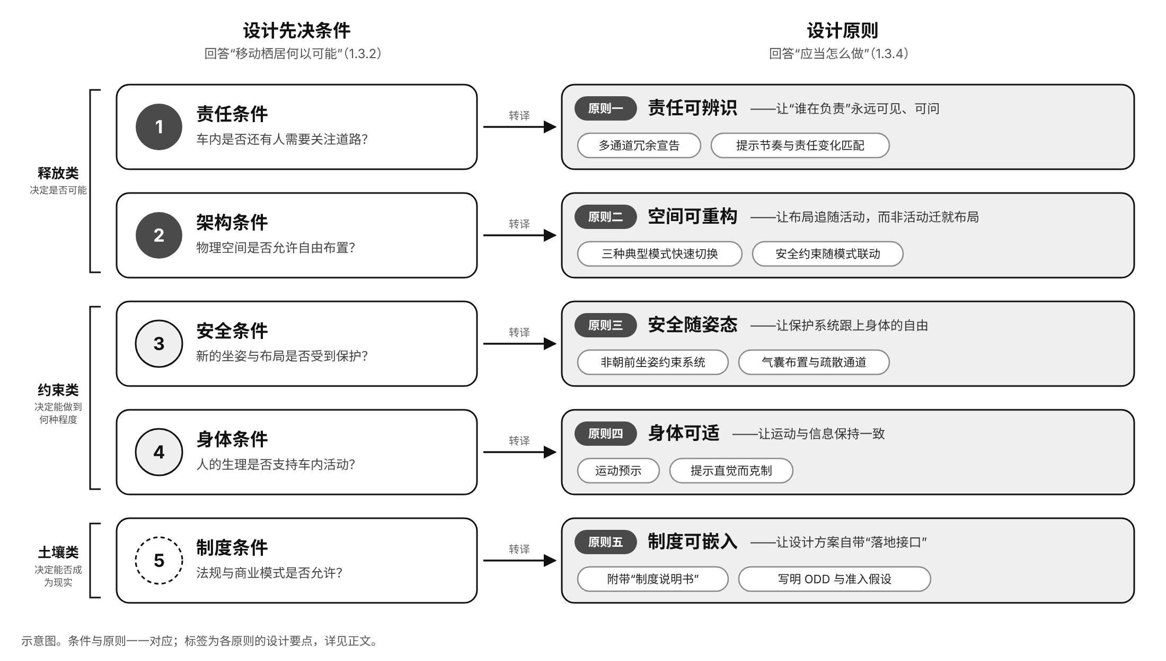
图1-21 从先决条件到设计原则的转译
左列为1.3.2所述的五项设计先决条件，右列为1.3.4所述的五条设计原则，二者一一对应；每条原则下列出其设计要点。依据1.3.2与1.3.4正文。资料来源：作者绘制。

1.3.5 展望2035：载体形态的十年推演
五项先决条件与五条设计原则分别回答了“移动栖居何以可能”与“应当如何设计”，但它们本身并不说明这些条件将在何时、以何种组合被满足。将“移动栖居”置于时间维度之中加以审视，是本节论证的必要延伸：先决条件的满足是一个随技术、法规与市场演进而渐次推进的过程，载体形态亦将随之呈现出阶段性的分化。本小节以2035年为远景视界，在方法自觉的前提下推演未来十年载体形态的可能格局，并同时给出其不确定性与限度。

1.3.5.1 推演的方法与依据
对未来的论述需要方法论的自觉。本小节采用情景推演（scenario planning）而非趋势外推：前者不预测“最可能”的未来，而是构造若干“合理且互斥”的未来，从中提炼对今天的设计决策有约束力的结论。这一方法源于壳牌学派的长期规划实践，彼得·施瓦茨（Peter Schwartz）强调，情景的价值不在于猜中未来，而在于让组织提前“预演”未来^{[137]}；阿默（Amer）等人的综述则系统比较了情景构建的技术路线^{[138]}。在设计学科内部，邓恩（Dunne）与拉比（Raby）的“推测设计”（speculative design）把未来情景作为批判与讨论的媒介^{[139]}，而切利克（Çelik）与哈斯多安（Hasdoğan）已把设计虚构（design fiction）直接用于自动驾驶未来出行情景的建构^{[140]}，本小节的推演正属于这一谱系：以设计为媒介，推演载体形态，而非以工程为媒介预测技术参数。情景方法的具体技术路线亦有成熟参照：2035年门到门出行的德尔菲研究提炼了三种未来出行情景^{[141]}，多准则决策分析被用于评估四种自动驾驶部署情景^{[142]}，自动驾驶车队规模—共享率—停车需求的情景构建方法则提供了从车辆推演到城市空间的定量工具^{[143]}；美国国家科学院NCHRP第845号报告与TRB第329号特别报告，分别从政策规划与州际公路系统的角度为未来出行情景提供了国家级战略视野^{[144][145]}。
米拉基斯（Milakis）等人提出的“涟漪效应”框架提醒我们，自动驾驶的影响将从交通效率、出行成本逐层扩散至土地利用、社会公平与公共健康^{[146]}，载体形态的推演因此不能只看车辆本身，而要看它所处的涟漪层级。本小节的推演聚焦最内层的涟漪（车辆形态），外层的影响分属第三、四章。
推演的锚点是各权威机构对2030—2035年的公开预测（表1-6）。需要说明三点口径。第一，数字来自不同机构的不同情景，不可直接加总；本小节只取其“方向性共识”（电动化与智能化同步加速、共享自动驾驶出行兴起、L4先商用后私人）。第二，中国汽车工程学会《节能与新能源汽车技术路线图3.0》（2025年10月发布）提出：2030年L2级及以上智能网联乘用车全面普及，2035年具备L3/L4功能的乘用车比例达70%以上（据公开报道口径）、L4级自动驾驶运营车辆进入“十万辆级→百万辆级”放量阶段，2040年L4全面普及、L5开始进入市场^{[147]}；欧阳明高院士个人预测2030年新能源乘用车占新车销量70%以上、2035年80%以上（此为专家个人预测，并非路线图原文）^{[147]}。第三，国际能源署《全球电动车展望2026》预测2035年既定政策情景下电动车占全球新车销量约50%、中国超90%，全球电动车保有量达约5.1亿辆^{[148]}；麦肯锡未来出行中心2025年专家调研显示，L4无人驾驶出租车大规模落地预期为2030年（较上轮调研推迟1～2年），专家共识是无人出租车将是L4在出行领域的首个商业化应用而非私家车，基准情景下2030年12%新售乘用车搭载L3+技术、2035年37%具备高级自动驾驶功能^{[149]}。
表1-6 主要机构对2030/2035年汽车与出行的关键预测对照
机构与报告 | 年份 | 关键预测
中国汽车工程学会《节能与新能源汽车技术路线图3.0》 | 2025-10发布 | 2030年L2+智能网联乘用车全面普及；2035年L3/L4乘用车70%以上（公开报道口径）；L4运营车辆十万辆级→百万辆级；2040年L4全面普及、L5进入市场^{[147]}
IEA《Global EV Outlook 2026》 | 2026-05 | 2035年既定政策情景下电动车占全球新车销量约50%（中国超90%）；全球电动车保有量约5.1亿辆^{[148]}
McKinsey未来出行中心专家调研 | 2025 | L4无人出租车大规模落地预期2030年；2030年L3+占新车12%、2035年高级自动驾驶37%（基准情景）^{[149]}
McKinsey未来出行中心 | 2025 | 2035年共享自动驾驶出行收入：美国约2350亿美元、大中华区约1050亿美元、欧洲约550亿美元^{[149]}
Deloitte《The future of automotive mobility to 2035》 | 2024 | 2035年美国汽车出行市场2810亿美元、欧洲五国1410亿欧元；L4落地以商用场景为主^{[150]}
USDOT《国家自动驾驶战略FY2026—2030》 | 2026-09 | 自动驾驶与人工驾驶车辆将长期共存于公共道路^{[151]}
国务院《新能源汽车产业发展规划（2021—2035年）》 | 2020-11 | 2035年纯电动汽车成为新销售车辆的主流，公共领域用车全面电动化^{[152]}
注：各机构情景假设不同，数字仅作方向性参照，不可直接比较或加总。

1.3.5.2 2035年的三类载体
基于上述锚点与本章前文的论证逻辑，本小节推演2035年可能并存的三类载体形态。需要强调的是，三类划分依据的是“控制权配置＋所有权模式”，而非动力形式；且本小节只推演载体形态，MaaS的系统架构、eVTOL与超级高铁等新型运载工具分属第三、四章，本小节不展开，只在接口处留白。
第一类：私人的“移动房间”。这是“驻车栖居”成熟化的形态：私人乘用车在L2+～L3的长期共存下，座舱按“第三空间”逻辑设计：可旋转座椅、声学分区、可切换的工作/休闲/休息模式成为中高端车型的标准配置，而非概念车的噱头。形态特征：前舱不再是“驾驶舱”，而是“可变舱”；方向盘可能保留（线控、可收纳），但不再是空间秩序的中心。技术前提：L3在限定ODD内的可靠运行、座舱域与底盘域的软件解耦。成熟度判断：2030年前后在高端市场普及，2035年向主流市场渗透。设计的关键变量是1.3.4的原则二与原则四：空间可重构的成本、身体可适的上限。实证研究为此提供了佐证：办公型座舱内饰可显著降低出行时间价值（即乘员对车内时间的负效用感知减弱），而休闲型内饰则无显著影响^{[153]}，座舱的“用途定义”不是修辞，而是可测量的经济价值。
第二类：共享无人专用车。这是Zoox、Cybercab路线的延续与放大：无方向盘、无踏板，双向对称或单向优化，按ODD分级扩张。形态特征：彻底取消驾驶相关界面，座椅相对布置，车身为运营效率而非私人审美设计；车队运营商成为实际的设计委托方，“用户”从车主变为乘客。技术前提：L4在城市限定区域的商业闭环、远程协助体系的成熟、保险与责任规则的明确。成熟度判断：2030年在数十个城市规模化运营，2035年成为大城市出行结构的重要组成（呼应麦肯锡对共享自动驾驶出行收入的预测）。设计的关键变量是原则一与原则五：责任可辨识（乘客如何知道“谁在开”）、制度可嵌入（每个城市的准入都是独立的“设计约束”）。
第三类：多功能移动服务舱。这是1.2.3.6“上下分体”逻辑的产业化形态：标准化滑板底盘＋可更换上装，同一底盘可承载通勤舱、移动办公舱、零售舱、医疗舱。形态特征：底盘成为基础设施，上装成为“空间产品”，设计的工作对象从“一辆车”变为“一系列舱”；品牌表达从车身造型转向舱内体验与服务界面。技术前提：滑板底盘的完全标准化、上下分体的法规认证分离。成熟度判断：2030年前后在商用与特种场景落地，2035年向城市公共服务渗透。这一类直接指向第三章“MaaS与系统化设计”的讨论，本小节只描述其载体形态，系统设计留待后章。三类载体的形态特征与配置逻辑并置对比如图1-22所示。
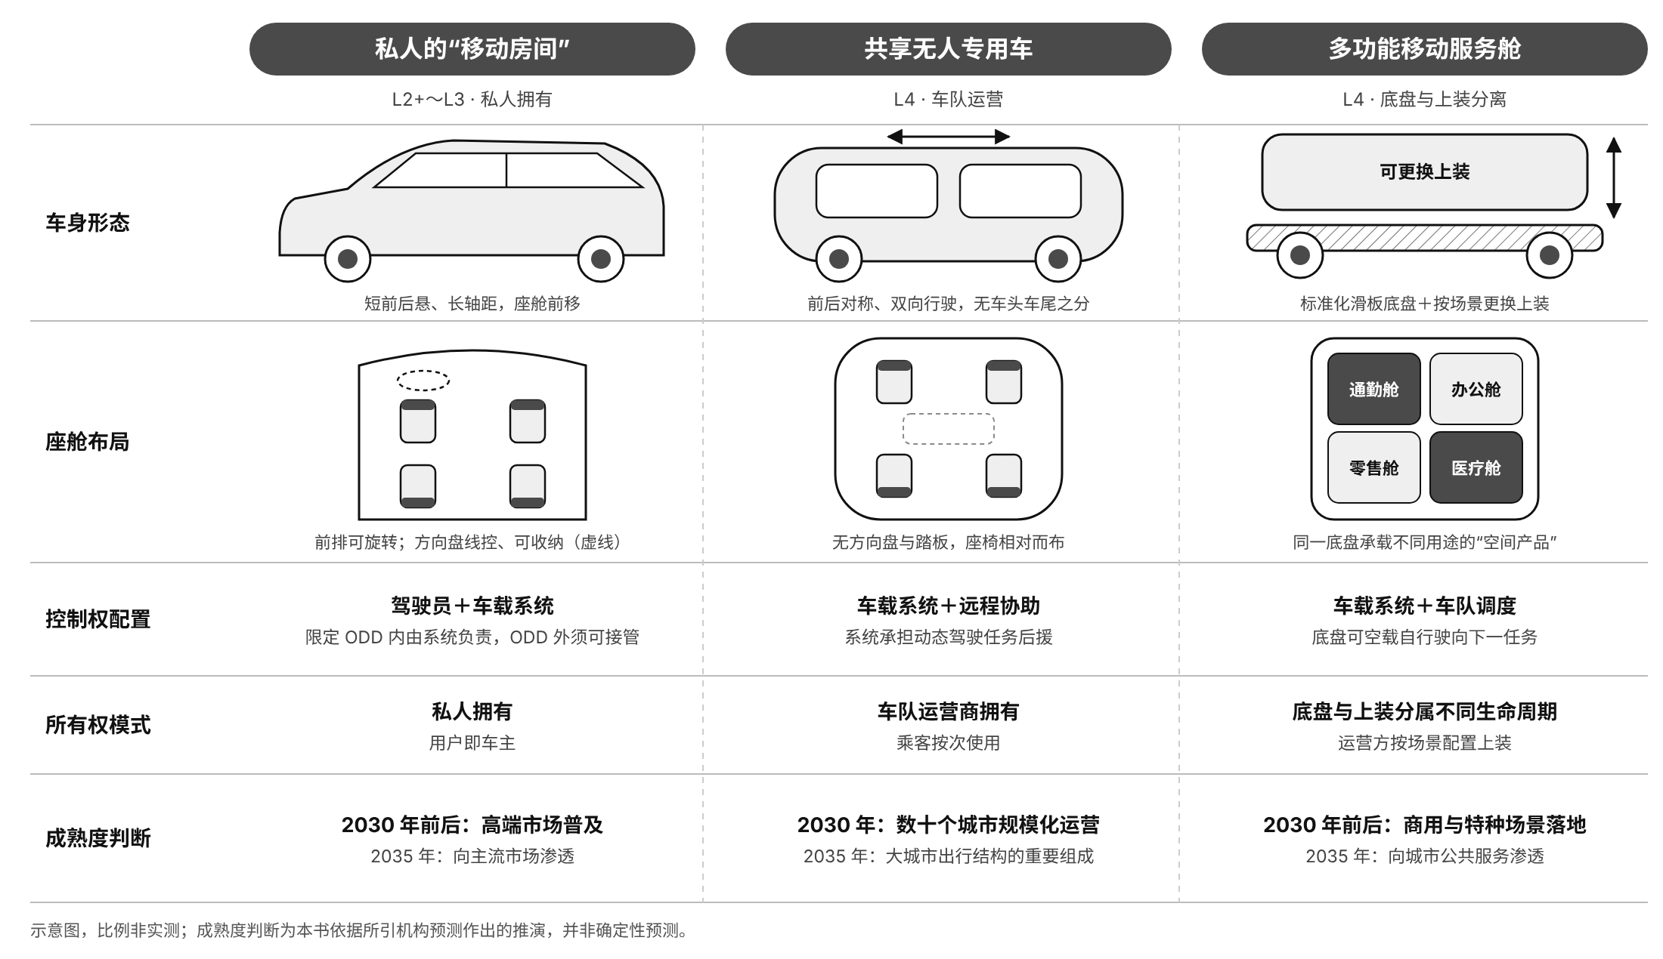
图1-22 2035年三类载体形态推演
三栏分别对应私人的“移动房间”、共享无人专用车与多功能移动服务舱，逐行比较其车身形态、座舱布局、控制权配置、所有权模式与成熟度判断。依据本节推演与所引文献。资料来源：作者绘制。

1.3.5.3 不确定性与反情景
推演必须同时给出“不发生”的理由。第一，技术时间表的推迟是常态：麦肯锡2025年专家调研显示，L4无人出租车大规模落地的预期已较2023年调研推迟1～2年至2030年^{[149]}；特斯拉Cybercab在2026年7月下调了2026年量产预期^{[60]}。基准判断应是“渐进释放”而非“突变替代”。第二，社会接受度是硬约束：德勤2025年全球消费者研究显示，52%的美国受访者对“全无人驾驶出租车在自己居住社区运营”表示担忧^{[150]}；早期实证亦显示44%的受访者仍选择常规汽车，接受度受驾驶乐趣与信任驱动^{[154]}。第三，长期渗透存在巨大区间：对美国车队演化的仿真预测，L4自动驾驶2045年渗透率区间为24.8%～87.2%^{[155]}，区间之宽本身就说明，载体形态的未来不是单点预测，而是一组条件概率。第四，时间价值的乐观假设需要修正：实证研究表明，私人自动驾驶可使通勤出行的时间价值下降约三成^{[156]}（另一项研究给出平均41%、但仅在通勤出行显著的结论^{[157]}），在郊区、城区、乡村分别下降32%、24%、18%^{[158]}；但辛格尔顿（Singleton）质疑“车内时间必然被生产性利用”的假设，指出福祉改善（减压、放松、心理转换）才是时间价值变化的更可能来源^{[159]}。科拉罗娃（Kolarova）与切尔基（Cherchi）的研究进一步揭示，信任与出行体验会调节时间价值的变化幅度^{[160]}，说明“移动房间”的设计重心或许不在“办公效率”，而在“恢复性体验”与“信任体验”，这一判断直接引出第二章对移动时间的讨论。第五，治理本身就是变量：斯蒂尔戈（Stilgoe）以特斯拉事故为例论证，自动驾驶是“机器学习”与“社会学习”的双重过程^{[161]}，也就是载体形态的未来，取决于技术系统与社会系统如何相互调适，而这正是情景推演而非趋势外推的原因。
综合而言，本小节的基准情景是：到2035年，三类载体并存，但没有一类完全取代传统汽车；“移动栖居”在限定场景下成立，在全域场景下仍是渐进目标。这与美国交通部2026年国家自动驾驶战略的判断一致：自动驾驶与人工驾驶车辆将长期共存^{[151]}。

1.3.5.4 推演的限度与对设计学科的含义
本小节的推演有三重限度。首先，锚点数字来自机构预测，预测本身可能系统性偏乐观或偏悲观；本小节已用“反情景”对冲，但无法消除。其次，推演假设了技术、法规与商业的“大致协同”，而历史表明三者经常脱节（如1.1.2.4所示，法规节奏常常慢于技术演示）。最后，载体形态只是出行生态的一个变量，能源结构、城市空间政策与虚拟在场技术的发展，都可能改写载体的边界条件，其中，城市空间与出行网络的重塑属于第四章的议题，虚拟在场对物理位移的替代与共生属于第五章的议题，能源结构与低碳转型则属于第六章的议题。
对设计学科的含义在于方法论层面：当设计的对象从“确定的物”变为“条件的集合”（ODD、自动化等级、所有权模式），设计师的工作便从“画出未来的车”变为“设计未来的条件组合”。推测设计与情景规划的价值正在于此：它们不提供答案，而提供“可讨论的未来”^{[139][137]}。诺曼在其2023年出版的著作中提出以“人性为中心”（humanity-centered）超越“以用户为中心”（user-centered）^{[162]}，这是一个恰当的收束：载体解构的终极意义，不在于技术有多先进，而在于它能否让人性在移动中得到更好的安放。以载体形态的推演收束本节，意在说明：载体解构所释放的，不只是物理空间，更是一个有待设计的时间维度。

本章小结
本章从“载体解构”的角度，讨论了技术变革如何剥离交通工具的传统机械属性，并为设计释放新的空间。主要结论如下：（1）方向盘不仅是控制装置，更是车内空间的组织原则；从助力转向到线控转向，它与车轮的机械关系日渐间接，为退场创造了技术前提。（2）驾驶自动化分级本质上是一套责任分配的语言；对空间设计最关键的是两条分水岭：2级与3级之间“谁在看路”、3级与4级之间“谁来兜底”。（3）方向盘的退场沿线控化、可变形、彻底取消三条路径展开，控制权则转移至目的层、体验层与系统层。（4）电子电气架构由分布式向“区域控制＋中央计算”的演进使软件与硬件解耦，控制解构由此从“看得见”的方向盘延伸至“看不见”的整车神经系统。（5）内燃机时代的造型法则是“机械约束＋文化语法”的双层结构；滑板底盘将其压缩进车身底部，使造型逻辑从“由外而内”转向“由内而外”，但电池层与风阻等新约束随之出现。（6）“移动栖居”是两大解构叠加后的空间可能，其成立取决于责任、架构、安全、身体、制度五项先决条件，以及“房间与运动”等四对张力的妥善处理；五项先决条件可进一步转译为责任可辨识、空间可重构、安全随姿态、身体可适、制度可嵌入五条设计原则；实现路径很可能是从“驻车栖居”开始的渐进过程。（7）面向2035年的推演表明，私人的“移动房间”、共享无人专用车、多功能移动服务舱三类载体可能并存，但“移动栖居”在全域场景下仍是渐进目标。
从理论层面看，本章尝试作出三点推进：第一，以“责任分配”而非“技术能力”重新解读驾驶自动化分级，揭示出车内空间可被重新分配的程度取决于责任被重新分配的程度这一对应关系，从而为座舱设计找到了一个可以与工程标准对话的分析基点；第二，以“机械约束＋文化语法”的双层结构解释内燃机时代造型法则的形成与延续，并据此说明电动化所改变的不只是动力形式，更是一整套被社会—技术系统所“稳定”的形式秩序；第三，提出由责任、架构、安全、身体、制度构成的移动栖居设计先决条件模型，并将其转译为五条可操作的设计原则，使“移动空间”从概念车的修辞转化为可评价、可讨论的设计对象。在方法上，这三点推进都得益于“设计原动力”理论所倡导的多学科交叉视野^{[1]}：从技术标准、社会—技术系统理论与人因研究等不同学科中追溯交通工具形态演进的原发动力，而不是把它简单归结为技术进步的线性结果。上述框架的有效性，仍有待在后续章节对时间、服务、城市与数字维度的讨论中接受进一步检验。
去机械化不是终点，而是设计工作重新开始的起点。当控制权与动力源相继从乘员舱中隐退、交通工具被重新理解为一个会移动的空间，下一个问题便随之而来：人在这个空间中度过的时间，应当如何被设计？这正是第二章“时间折叠：作为‘第三空间’的移动场域设计”所要回答的问题。

参考文献
[1] 唐艺. 设计的“原动力”研究[D]. 南京: 南京艺术学院, 2017.
[2] 唐艺, 马町蕙. 原动力思维驱动下数字文化产品创新设计[J]. 南京艺术学院学报(美术与设计), 2026(4): 51-57.
[3] BENZ C. Fahrzeug mit Gasmotorenbetrieb: DRP 37435[P]. 1886-01-29.
[4] BEAUMONT W W. Motor vehicles and motors: their design, construction and working by steam, oil and electricity[M]. Westminster: Archibald Constable & Co., 1900.
[5] Wikipedia contributors. Steering wheel[EB/OL]. [2026-10-15]. https://en.wikipedia.org/wiki/Steering_wheel.
[6] GIBSON J J. The ecological approach to visual perception[M]. Boston: Houghton Mifflin, 1979.
[7] GAVER W W. Technology affordances[C]//Proceedings of the SIGCHI Conference on Human Factors in Computing Systems. New York: ACM Press, 1991: 79-84.
[8] Wikipedia contributors. Power steering[EB/OL]. [2026-10-15]. https://en.wikipedia.org/wiki/Power_steering.
[9] Wikipedia contributors. Airbag[EB/OL]. [2026-10-15]. https://en.wikipedia.org/wiki/Airbag.
[10] Wikipedia contributors. General Motors Firebird[EB/OL]. [2026-10-15]. https://en.wikipedia.org/wiki/General_Motors_Firebird.
[11] Wikipedia contributors. History of self-driving cars[EB/OL]. [2026-10-15]. https://en.wikipedia.org/wiki/History_of_self-driving_cars.
[12] IEEE Spectrum. Top tech cars 2013: Infiniti Q50[EB/OL]. (2013)[2026-10-15]. https://spectrum.ieee.org/infiniti-q50.
[13] SAE International. Taxonomy and definitions for terms related to driving automation systems for on-road motor vehicles: J3016_202104[S]. Warrendale: SAE International, 2021.
[14] Wikipedia contributors. Waymo[EB/OL]. [2026-10-15]. https://en.wikipedia.org/wiki/Waymo.
[15] Wikipedia contributors. Tesla Model S[EB/OL]. [2026-10-15]. https://en.wikipedia.org/wiki/Tesla_Model_S.
[16] 国家市场监督管理总局, 国家标准化管理委员会. 汽车驾驶自动化分级: GB/T 40429—2021[S]. 北京: 中国标准出版社, 2021.
[17] CNBC. Baidu’s robotaxi can drive without a steering wheel, car price slashed[EB/OL]. (2022-07-21)[2026-10-15]. https://www.cnbc.com/2022/07/21/baidus-robotaxi-can-drive-without-a-steering-wheel-car-price-slashed.html.
[18] Wikipedia contributors. Tesla Cybertruck[EB/OL]. [2026-10-15]. https://en.wikipedia.org/wiki/Tesla_Cybertruck.
[19] 工业和信息化部, 公安部, 住房和城乡建设部, 交通运输部. 关于开展智能网联汽车准入和上路通行试点工作的通知: 工信部联通装〔2023〕217 号[A/OL]. (2023-11-17)[2026-10-15]. https://www.gov.cn/zhengce/zhengceku/202311/content_6915788.htm.
[20] Wikipedia contributors. Tesla Cybercab[EB/OL]. [2026-10-15]. https://en.wikipedia.org/wiki/Tesla_Cybercab.
[21] New Mobility News. NIO ET9 first car certified with steer-by-wire in Europe[EB/OL]. (2025-05-13)[2026-10-15]. https://newmobility.news/en/2025/05/13/nio-et9-first-car-certified-with-steer-by-wire-in-europe/.
[22] Wikipedia contributors. Zoox (company)[EB/OL]. [2026-10-15]. https://en.wikipedia.org/wiki/Zoox_(company).
[23] SHERIDAN T B, VERPLANK W L. Human and computer control of undersea teleoperators[R]. Cambridge, MA: Massachusetts Institute of Technology, Man-Machine Systems Laboratory, 1978.
[24] PARASURAMAN R, SHERIDAN T B, WICKENS C D. A model for types and levels of human interaction with automation[J]. IEEE Transactions on Systems, Man, and Cybernetics—Part A: Systems and Humans, 2000, 30(3): 286-297.
[25] BAINBRIDGE L. Ironies of automation[J]. Automatica, 1983, 19(6): 775-779.
[26] ENDSLEY M R. Toward a theory of situation awareness in dynamic systems[J]. Human Factors, 1995, 37(1): 32-64.
[27] GOLD C, DAMBÖCK D, LORENZ L, et al. “Take over!” How long does it take to get the driver back into the loop?[C]//Proceedings of the Human Factors and Ergonomics Society Annual Meeting. Los Angeles: SAGE, 2013, 57(1): 1938-1942.
[28] ERIKSSON A, STANTON N A. Takeover time in highly automated vehicles: noncritical transitions to and from manual control[J]. Human Factors, 2017, 59(4): 689-705.
[29] SARTER N B, WOODS D D. How in the world did we ever get into that mode? Mode error and awareness in supervisory control[J]. Human Factors, 1995, 37(1): 5-19.
[30] Mercedes-Benz. Mercedes-Benz receives approvals for turquoise-coloured automated driving marker lights in California and Nevada[EB/OL]. (2024)[2026-10-15]. https://media.mercedes-benz.be/fr/mercedes-benz-receives-approvals-for-turquoise-coloured-automated-driving-marker-lights-in-california-and-nevada/.
[31] DEY D, HABIBOVIC A, LÖCKEN A, et al. Taming the eHMI jungle: a classification taxonomy to guide, compare, and assess the design principles of automated vehicles’ external human-machine interfaces[J]. Transportation Research Interdisciplinary Perspectives, 2020, 7: 100174.
[32] 证券时报网. 加强智驾监管！工信部：充分开展组合驾驶辅助测试验证不得夸大和虚假宣传 [EB/OL]. (2025-04-18)[2026-10-15]. https://static.weeklyonstock.com/25/0418/qdy163752.html.
[33] ZHANG B, DE WINTER J C F, VAROTTO S, et al. Determinants of take-over time from automated driving: a meta-analysis of 129 studies[J]. Transportation Research Part F: Traffic Psychology and Behaviour, 2019, 64: 285-307.
[34] WEAVER B W, DELUCIA P R. A systematic review and meta-analysis of takeover performance during conditionally automated driving[J]. Human Factors, 2022, 64(7): 1227-1260.
[35] MERLHIOT G, BUENO M. How drowsiness and distraction can interfere with take-over performance: a systematic and meta-analysis review[J]. Accident Analysis & Prevention, 2022, 170: 106536.
[36] MCDONALD A D, ALAMBEIGI H, ENGSTRÖM J, et al. Toward computational simulations of behavior during automated driving takeovers: a review of the empirical and modeling literatures[J]. Human Factors, 2019, 61(4): 642-688.
[37] United Nations Economic Commission for Europe. UN Regulation No. 157: uniform provisions concerning the approval of vehicles with regard to Automated Lane Keeping Systems[S]. Geneva: UNECE, 2021.
[38] Mercedes-Benz Group. DRIVE PILOT: Nevada[EB/OL]. (2023-01-26)[2026-10-15]. https://group.mercedes-benz.com/innovation/product-innovation/autonomous-driving/drive-pilot-nevada.html.
[39] 华尔街见闻. 工信部：开展智能网联汽车准入和上路通行试点比亚迪、蔚来等 9 家车企进入试点名单[EB/OL]. (2024-06-04)[2026-10-15]. https://wallstreetcn.com/articles/3716484.
[40] 新华社. 工信部许可两款L3级自动驾驶车型产品[N/OL]. (2025-12-16)[2026-10-16]. 转引自中国基金报, 东方财富网. https://finance.eastmoney.com/a/202512163592106993.html.
[41] 界面新闻. 《智能网联汽车 自动驾驶系统安全要求》强制性国家标准正式发布[EB/OL]. (2026-08-04)[2026-10-16]. 东方财富网. https://finance.eastmoney.com/a/202608043831220937.html.
[42] ZININ A. First global rules adopted for self-driving cars: UN[EB/OL]. (2026-06-24)[2026-10-16]. Tech Xplore (AFP). https://techxplore.com/news/2026-06-global-cars.html.
[43] HOLLAND & KNIGHT. Green lights and red flags: autonomous vehicles 2026 midyear review[EB/OL]. (2026-10)[2026-10-16]. JDSupra. https://www.jdsupra.com/legalnews/green-lights-and-red-flags-autonomous-9202291/.
[44] U.S. Department of Transportation. U.S. Transportation Secretary Sean P. Duffy streamlines exemption process for noncompliant vehicles[EB/OL]. (2025-06-13)[2026-10-16]. https://www.transportation.gov/briefing-room/us-transportation-secretary-sean-p-duffy-streamlines-exemption-process-noncompliant.
[45] NHTSA. Report to Congress: NHTSA research and rulemaking activities on vehicles equipped with automated driving systems[R/OL]. (2026-09)[2026-10-16]. https://www.nhtsa.gov/document/report-congress-research-rulemaking-ads-sept-2026.
[46] 财联社. 《汽车转向系 基本要求》强制性国家标准发布 7月1日起正式实施[EB/OL]. (2026-01-26)[2026-10-16]. 东方财富网. https://finance.eastmoney.com/a/202601263630420030.html.
[47] National Highway Traffic Safety Administration. Occupant protection for vehicles with automated driving systems: final rule[J]. Federal Register, 2022, 87: 18560-18606.
[48] NTN Corporation. Development of “Mechanical Clutch Unit (MCU) for Next-generation Steering”[EB/OL]. Automotive World, (2013)[2026-10-15]. https://www.automotiveworld.com/news-releases/development-mechanical-clutch-unit-mcu-next-generation-steering/.
[49] TechRadar. Love it or hate it, the Cybertruck’s tech is a game changer[EB/OL]. [2026-10-15]. https://www.techradar.com/vehicle-tech/love-it-or-hate-it-the-cybertrucks-tech-is-a-game-changer.
[50] Lexus UK. Steer by wire: how does it work?[EB/OL]. [2026-10-15]. https://mag.lexus.co.uk/steer-by-wire-how-does-it-work/.
[51] Electrek. Tesla offers round steering wheel on Model S and Model X[EB/OL]. (2023-01-05)[2026-10-15]. https://electrek.co/2023/01/05/tesla-offers-round-steering-wheel-model-s-x/.
[52] NORMAN D A. The design of everyday things: revised and expanded edition[M]. New York: Basic Books, 2013.
[53] Audi. Audi grandsphere concept[EB/OL]. (2021-09)[2026-10-15]. https://www.audi.co.nz/nz/web/en/newsroom/PressRelease_audi_grandsphere_concept/Drawer.html.
[54] Wikipedia contributors. Stanley (vehicle)[EB/OL]. [2026-10-15]. https://en.wikipedia.org/wiki/Stanley_(vehicle).
[55] Wikipedia contributors. Cruise (autonomous vehicle)[EB/OL]. [2026-10-15]. https://en.wikipedia.org/wiki/Cruise_(autonomous_vehicle).
[56] Wikipedia contributors. Apollo Go[EB/OL]. [2026-10-15]. https://en.wikipedia.org/wiki/Apollo_Go.
[57] KOLODNY L. Amazon’s Zoox, Alphabet’s Waymo expand robotaxi services to more US cities[EB/OL]. (2026-09-01)[2026-10-16]. Reuters. https://srnnews.com/amazons-zoox-alphabets-waymo-expand-robotaxi-services-to-more-us-cities/.
[58] 广州日报新花城. 百度Q3财报：萝卜快跑全球出行服务310万次同比增长212%[EB/OL]. (2025-11-18)[2026-10-16]. 转引自东方财富网. https://finance.eastmoney.com/a/202511193567910674.html.
[59] BELLAN R. Cruise to slash workforce by 50% after GM cuts funding to robotaxi operations[EB/OL]. TechCrunch, (2025-02-04)[2026-10-17]. https://techcrunch.com/2025/02/04/cruise-to-slash-workforce-by-50-after-gm-cuts-funding-to-robotaxi-operations/.
[60] TSLNA. Tesla Cybercab guide 2026: production, Austin robotaxi launch and NHTSA special order[EB/OL]. (2026-10)[2026-10-16]. https://tslna.com/en/tesla-cybercab-guide-2026/.
[61] 刘文, 桂辉. AR-HUD显示信息色彩编码的眼动实验研究[J]. 包装工程, 2024(24): 152-162.
[62] EV TECH NEWS. Bosch brings software-defined thinking to trucks[EB/OL]. (2026)[2026-10-16]. https://evtechnews.in/bosch-brings-software-defined-thinking-to-trucks/.
[63] INSIDEEVs. Rivian R2 wiring and motor improvements: ECU cut from 17 to 7[EB/OL]. [2026-10-16]. https://insideevs.com/news/760143/rivian-r2-wiring-motor-improvements/.
[64] VOLKSWAGEN GROUP CHINA. Volkswagen Group China starts production of its first locally developed zonal electronic architecture[EB/OL]. (2026-01-28)[2026-10-16]. https://www.volkswagen-group.com/en/press-releases/volkswagen-group-china-starts-production-of-its-first-locally-developed-zonal-electronic-architecture-20144/download?disposition=attachment.
[65] DELOITTE. Software-defined vehicles: global manufacturer readiness study[R/OL]. (2024)[2026-10-17]. https://www.deloitte.com/content/dam/assets-shared/docs/industries/automotive/2024/global-sdv-manufacturer-readiness-study.pdf.
[66] 头豹研究院. 汽车区域控制器行业研读[R/OL]. (2026-05)[2026-10-16]. https://pdf.dfcfw.com/pdf/H3_AP202608111827865025_1.pdf.
[67] DRIVETESLACANADA. Tesla Cybercab confirmed with 48V low-voltage and 400V high-voltage architecture[EB/OL]. (2026)[2026-10-16]. https://driveteslacanada.ca/news/tesla-cybercab-48v-system-400v-architecture/.
[68] SULLIVAN L H. The tall office building artistically considered[J]. Lippincott’s Magazine, 1896, 57: 403-409.
[69] Wikipedia contributors. BMW 303[EB/OL]. [2026-10-15]. https://en.wikipedia.org/wiki/BMW_303.
[70] Hagerty. Car design fundamentals: dash to axle ratio[EB/OL]. [2026-10-15]. https://www.hagerty.com/media/?p=181035.
[71] J.D. Power. What is a dash-to-axle ratio in car design?[EB/OL]. [2026-10-15]. https://www.jdpower.com/cars/shopping-guides/what-is-a-dash-to-axle-ratio-in-car-design.
[72] Wikipedia contributors. Car tailfin[EB/OL]. [2026-10-15]. https://en.wikipedia.org/wiki/Car_tailfin.
[73] BAUDRILLARD J. Le système des objets[M]. Paris: Gallimard, 1968.
[74] KRIPPENDORFF K. The semantic turn: a new foundation for design[M]. Boca Raton: CRC Press, 2006.
[75] Red Dot Design Museum. Form follows emotion[EB/OL]. [2026-10-15]. https://www.red-dot-design-museum.org/essen/exhibitions/design-fundamentals/basic-design-principles/form-follows-emotion.
[76] BIJKER W E, HUGHES T P, PINCH T J, eds. The social construction of technological systems: new directions in the sociology and history of technology[M]. Cambridge: MIT Press, 1987.
[77] HUGHES T P. Networks of power: electrification in Western society, 1880-1930[M]. Baltimore: Johns Hopkins University Press, 1983.
[78] FEATHERSTONE M, THRIFT N, URRY J. Automobilities[M]. London: Sage, 2005.
[79] Supercars.net. 2002 GM AUTOnomy concept[EB/OL]. [2026-10-15]. https://www.supercars.net/blog/2002-gm-autonomy-concept/.
[80] Wikipedia contributors. General Motors Hy-wire[EB/OL]. [2026-10-15]. https://en.wikipedia.org/wiki/General_Motors_Hy-wire.
[81] BURNS L D, SHULGAN C. Autonomy: the quest to build the driverless car—and how it will reshape our world[M]. New York: Ecco, 2018.
[82] Hyundai Motor Company. Hyundai to lead charge into electric era with EV platform ‘E-GMP’[N]. Hyundai Motor Company press release, 2020-12-02.
[83] Wikipedia contributors. Hyundai Ioniq 5[EB/OL]. [2026-10-15]. https://en.wikipedia.org/wiki/Hyundai_Ioniq_5.
[84] Rivian. Rivian launches world’s first electric adventure vehicles[EB/OL]. (2018-11)[2026-10-15]. https://www.plantautomation-technology.com/press-releases/rivian-launches-worlds-first-electric-adventure-vehicles.
[85] FreightWaves. Electric vehicle startup Canoo files for bankruptcy, ceases operations[EB/OL]. (2025-01)[2026-10-15]. https://www.freightwaves.com/news/electric-vehicle-startup-canoo-files-for-bankruptcy-ceases-operations.
[86] Charged EVs. REE unveils new REEcorners and commercial EV platforms[EB/OL]. [2026-10-15]. https://chargedevs.com/newswire/ree-unveils-new-reecorners-and-commercial-ev-platforms.
[87] Research and Markets. Global and China passenger car CTP, CTC and CTB integrated battery industry report 2024[R/OL]. [2026-10-15]. https://research-and-markets.com/reports/5932585/global-china-passenger-car-ctp-cell-pack-ctc.
[88] InsideEVs. Tesla, Elon Musk: redesigning the electric car[EB/OL]. (2020-09)[2026-10-15]. https://insideevs.com/news/447305/tesla-elon-musk-redesigning-electric-car/.
[89] EVANNEX. Elon Musk: redesigning the battery electric vehicle[EB/OL]. [2026-10-15]. https://evannex.com/blogs/news/tesla-model-y-giga-casting-and-structural-battery-innovations.
[90] 42HOW. CTC, CTP, seals and the entire CTB?[EB/OL]. (2022-06-01)[2026-10-15]. https://en.42how.com/2022/06/01/ctc-ctp-seals-and-the-entire-ctb-tech-flow/.
[91] CNEVPOST. Geely unveils SEA architecture for EVs[EB/OL]. (2020-09-24)[2026-10-16]. https://cnevpost.com/2020/09/24/geely-unveils-sea-architecture-for-evs-and-new-concept-car-with-range-of-over-700-km/.
[92] 广东科技报. 比亚迪e平台3.0 Evo：十二合一电驱与智能升流快充[N/OL]. (2024-08-30)[2026-10-16].
[93] 时代财经. 比亚迪发布超级e平台：全域千伏高压架构与兆瓦闪充[N/OL]. (2025-03-18)[2026-10-16]. 转引自东方财富网. https://finance.eastmoney.com/a/202503183348652731.html.
[94] CNMO. 蔚来NT3.0与ET9：全域900V与量产线控转向[EB/OL]. (2026-10-16)[2026-10-16]. https://smartcar.cnmo.com/news/820450.html.
[95] XPENG. XPeng presents next-gen technology architecture SEPA 2.0[EB/OL]. (2023-04-16)[2026-10-16]. Business Wire. https://www.businesswire.com/news/home/20230416005077/en/XPENG-Presents-Next-Gen-Technology-Architecture-SEPA2.0.
[96] Wikipedia contributors. Hyundai E-GMP[EB/OL]. [2026-10-15]. https://en.wikipedia.org/wiki/Hyundai_E-GMP.
[97] Wikipedia contributors. Mercedes-Benz EQS[EB/OL]. [2026-10-15]. https://en.wikipedia.org/wiki/Mercedes-Benz_EQS.
[98] 汽车之家. 风阻最低TOP10量产车：星海S7以0.191居首[EB/OL]. [2026-10-16]. https://chejiahao.autohome.com.cn/info/20227662；另见 CarNewsChina（享界S9）、CnEVPost（小米SU7）、浙江晚报（吉利银河E8）相关报道.
[99] Toyota Canada. Toyota unveils e-Palette concept at CES 2018[EB/OL]. (2018-01)[2026-10-15]. https://toyota.ca/en/connect/2018/toyota-e-palette-concept-vehicle-ces-2018.
[100] Bus News. Switchable bodies key to Mercedes-Benz autonomous bus concept[EB/OL]. (2018-09)[2026-10-15]. https://www.busnews.com.au/industry-news/1809/switchable-bodies-key-to-mercedes-benz-autonomous-bus-concept.
[101] 沙强, 许倩, 周怡丰. 基于用户认知的智能汽车造型设计研究[J]. 包装工程, 2018(20): 140-145.
[102] 黄颖捷, 赵江洪, 赵丹华. 创新模式下的汽车内饰造型认知及其模型构建[J]. 包装工程, 2018, 39(12): 119-123.
[103] Flying Cars and Food Pills. Electricity may be the driver[EB/OL]. [2026-10-15]. https://www.flyingcarsandfoodpills.com/electricity-may-be-the-driver.
[104] Carscoops. Mercedes-Benz F 015 Luxury in Motion concept[EB/OL]. (2015-01)[2026-10-15]. https://carscoops.com/?p=103853.
[105] The Drive. Volvo 360c concept: a living room on wheels that drives itself[EB/OL]. (2018-09)[2026-10-15]. https://www.thedrive.com/tech/23373/volvo-360c-concept-a-living-room-on-wheels-that-drives-itself.
[106] RCR Wireless News. Volvo aims to disrupt domestic air travel with autonomous cars[EB/OL]. (2018-09)[2026-10-15]. https://rcrwireless.com/?p=216914.
[107] SCHIVELBUSCH W. Geschichte der Eisenbahnreise: zur Industrialisierung von Raum und Zeit im 19. Jahrhundert[M]. München: Hanser, 1977.
[108] SHELLER M, URRY J. The new mobilities paradigm[J]. Environment and Planning A, 2006, 38(2): 207-226.
[109] URRY J. Mobilities[M]. Cambridge: Polity Press, 2007.
[110] OLDENBURG R. The great good place: cafés, coffee shops, community centers, beauty parlors, general stores, bars, hangouts, and how they get you through the day[M]. New York: Paragon House, 1989.
[111] LEFEBVRE H. The production of space[M]. Translated by D Nicholson-Smith. Oxford: Blackwell, 1991.
[112] HEIDEGGER M. Bauen Wohnen Denken[M]//HEIDEGGER M. Vorträge und Aufsätze. Pfullingen: Neske, 1954.
[113] BACHELARD G. La poétique de l’espace[M]. Paris: Presses Universitaires de France, 1957.
[114] PFLEGING B, RANG M, BROY N. Investigating user needs for non-driving-related activities during automated driving[C]//Proceedings of the 15th International Conference on Mobile and Ubiquitous Multimedia. ACM, 2016: 91-99.
[115] WILSON C, GYI D, MORRIS A, et al. Non-driving related tasks and journey types for future autonomous vehicle owners[J]. Transportation Research Part F: Traffic Psychology and Behaviour, 2022, 85: 150-160.
[116] DETJEN H, PFLEGING B, SCHNEEGASS S. A wizard of oz field study to understand non-driving-related activities, trust, and acceptance of automated vehicles[C]//Proceedings of the 12th International Conference on Automotive User Interfaces and Interactive Vehicular Applications. ACM, 2020: 19-29.
[117] PUDĀNE B, RATAJ M, MOLIN E J E, et al. How will automated vehicles shape users’ daily activities? Insights from focus groups with commuters in the Netherlands[J]. Transportation Research Part D: Transport and Environment, 2019, 71: 222-235.
[118] HECHT T, DARLAGIANNIS E, BENGLER K. Non-driving related activities in automated driving: an online survey investigating user needs[C]//Human Systems Engineering and Design II. Springer, 2020: 182-188. (AISC, Vol. 1026)
[119] 郝瑞敏. 自动驾驶技术驱动的汽车内饰设计研究[J]. 装饰, 2018(7): 102-105.
[120] 石小涛, 郭霞, 卢子晗, 等. 基于感性工学的座舱座椅中国元素CMF设计与应用[J]. 包装工程, 2023(6): 441-448.
[121] JORLÖV S, BOHMAN K, LARSSON A. Seating positions and activities in highly automated cars: a qualitative study of future automated driving scenarios[C]//Proceedings of the IRCOBI Conference. Antwerp: IRCOBI, 2017: 13-22.
[122] ÖSTLING M, LARSSON A. Occupant activities and sitting positions in automated vehicles in China and Sweden[C]//Proceedings of the 26th International Technical Conference on the Enhanced Safety of Vehicles (ESV). Eindhoven: NHTSA, 2019: 19-0083.
[123] KOPPEL S, JIMÉNEZ OCTAVIO J, BOHMAN K, et al. Seating configuration and position preferences in fully automated vehicles[J]. Traffic Injury Prevention, 2019, 20(sup2): S103-S109.
[124] SIVAK M, SCHOETTLE B. Motion sickness in self-driving vehicles: UMTRI-2015-12[R]. Ann Arbor: University of Michigan Transportation Research Institute, 2015.
[125] DIELS C, BOS J E. Self-driving carsickness[J]. Applied Ergonomics, 2016, 53: 374-382.
[126] ISKANDER J, ATTIA M, SALEH K, et al. From car sickness to autonomous car sickness: a review[J]. Transportation Research Part F: Traffic Psychology and Behaviour, 2019, 62: 716-726.
[127] SCHMIDT E A, KUIPER O X, WOLTER S, et al. An international survey on the incidence and modulating factors of carsickness[J]. Transportation Research Part F: Traffic Psychology and Behaviour, 2020, 71: 76-87.
[128] KUIPER O X, BOS J E, DIELS C, et al. Knowing what’s coming: anticipatory audio cues can mitigate motion sickness[J]. Applied Ergonomics, 2020, 85: 103068.
[129] DIELS C, BOS J E. Great expectations: on the design of predictive motion cues to alleviate carsickness[C]//HCI in Mobility, Transport, and Automotive Systems. Springer, 2021: 240-251. (LNCS, Vol. 12791)
[130] MACULEWICZ J, LARSSON P, FAGERLÖNN J. Intuitive and subtle motion-anticipatory auditory cues reduce motion sickness in self-driving cars[J]. International Journal of Human Factors and Ergonomics, 2021, 8(4): 370-392.
[131] BOS J E, DIELS C, SOUMAN J L. Beyond seasickness: a motivated call for a new motion sickness standard across motion environments[J]. Vibration, 2022, 5(4): 755-769.
[132] DAM A, JEON M. A review of motion sickness in automated vehicles[C]//Proceedings of the International Conference on Automotive User Interfaces and Interactive Vehicular Applications. ACM, 2021: 39-48.
[133] AUGÉ M. Non-lieux: introduction à une anthropologie de la surmodernité[M]. Paris: Seuil, 1992.
[134] LEE J D, SEE K A. Trust in automation: designing for appropriate reliance[J]. Human Factors, 2004, 46(1): 50-80.
[135] SCHAEFER K E, CHEN J Y C, SZALMA J L, et al. A meta-analysis of factors influencing the development of trust in automation: implications for understanding autonomy in future systems[J]. Human Factors, 2016, 58(3): 377-400.
[136] QU J, ZHOU R, ZHANG Y, et al. Understanding trust calibration in automated driving: the combined effect of time, personality, and system warning design[J]. Ergonomics, 2023. DOI: 10.1080/00140139.2023.2191907.
[137] SCHWARTZ P. The art of the long view[M]. New York: Doubleday/Currency, 1991.
[138] AMER M, DAIM T U, JETTER A. A review of scenario planning[J]. Futures, 2013, 46: 23-40.
[139] DUNNE A, RABY F. Speculative everything: design, fiction, and social dreaming[M]. Cambridge: MIT Press, 2013.
[140] ÇELIK A T, HASDOĞAN G F. Future mobility scenarios with design fiction: autonomous vehicles as social agents[J]. Interaction Design and Architectures, 2023, 59: 117-140.
[141] KLUGE U, RINGBECK J, SPINLER S. Door-to-door travel in 2035: a Delphi study[J]. Technological Forecasting and Social Change, 2020, 157: 120096.
[142] DUBLJEVIC V, LIST G, MILOJEVICH J, et al. Toward a rational and ethical sociotechnical system of autonomous vehicles: a novel application of multi-criteria decision analysis[J]. PLoS ONE, 2021, 16(8): e0256224.
[143] SILVA D, FÖLDES D, CSISZÁR C. Autonomous vehicle use and urban space transformation: a scenario building and analysing method[J]. Sustainability, 2021, 13(6): 3008.
[144] NATIONAL ACADEMIES OF SCIENCES, ENGINEERING, AND MEDICINE. Advancing automated and connected vehicles: policy and planning strategies for state and local transportation agencies[R]. Washington: National Academies Press, 2017. (NCHRP Research Report 845)
[145] NATIONAL ACADEMIES OF SCIENCES, ENGINEERING, AND MEDICINE. Renewing the national commitment to the interstate highway system: a foundation for the future[R]. Washington: National Academies Press, 2019. (TRB Special Report 329)
[146] MILAKIS D, VAN AREM B, VAN WEE B. Policy and society related implications of automated driving: a review of literature and directions for future research[J]. Journal of Intelligent Transportation Systems, 2017, 21(4): 324–348.
[147] 财联社. 《节能与新能源汽车技术路线图3.0》发布面向2040年提出六大目标[N/OL]. (2025-10-22)[2026-10-16]. 转引自东方财富网. https://finance.eastmoney.com/a/202510223541220446.html.
[148] INTERNATIONAL ENERGY AGENCY. Global EV outlook 2026[EB/OL]. (2026-05)[2026-10-16]. https://www.iea.org/reports/global-ev-outlook-2026/executive-summary.
[149] MCKINSEY & COMPANY. Where to next? Insights from autonomous-vehicle experts[EB/OL]. (2025)[2026-10-16]. https://www.mckinsey.com/features/mckinsey-center-for-future-mobility/our-insights/future-of-autonomous-vehicles-industry.
[150] DELOITTE. The future of automotive mobility to 2035[R/OL]. (2024)[2026-10-16]. https://www.deloitte.com/global/en/Industries/automotive/analysis/future-of-automotive-mobility-study.html.
[151] ENO CENTER FOR TRANSPORTATION. USDOT launches national AV strategy as international regulations take shape[EB/OL]. (2026-09)[2026-10-16]. https://enotrans.org/article/usdot-launches-national-av-strategy-as-international-regulations-take-shape/.
[152] 国务院. 新能源汽车产业发展规划（2021—2035年）[EB/OL]. (2020-11-02)[2026-10-16]. http://www.gov.cn/zhengce/content/2020-11/02/content_5556716.htm.
[153] CORREIA G H D A, LOOFF E, VAN CRANENBURGH S, et al. On the impact of vehicle automation on the value of travel time while performing work and leisure activities in a car: theoretical insights and results from a stated preference survey[J]. Transportation Research Part A: Policy and Practice, 2019, 119: 359–382.
[154] HABOUCHA C J, ISHAQ R, SHIFTAN Y. User preferences regarding autonomous vehicles[J]. Transportation Research Part C: Emerging Technologies, 2017, 78: 37-49.
[155] BANSAL P, KOCKELMAN K M. Forecasting Americans’ long-term adoption of connected and automated vehicle technologies[J]. Transportation Research Part A: Policy and Practice, 2017, 95: 49-63.
[156] STECK F, KOLAROVA V, BAHAMONDE-BIRKE F, et al. How autonomous driving may affect the value of travel time savings for commuting[J]. Transportation Research Record, 2018, 2672(46): 11-20.
[157] KOLAROVA V, STECK F, BAHAMONDE-BIRKE F J. Assessing the effect of autonomous driving on value of travel time savings: a comparison between current and future preferences[J]. Transportation Research Part A: Policy and Practice, 2019, 129: 155–169.
[158] ZHONG H, LI W, BURRIS M W, et al. Will autonomous vehicles change auto commuters’ value of travel time?[J]. Transportation Research Part D: Transport and Environment, 2020, 83: 102303.
[159] SINGLETON P A. Discussing the “positive utilities” of autonomous vehicles: will travellers really use their time productively?[J]. Transport Reviews, 2019, 39(1): 50-65.
[160] KOLAROVA V, CHERCHI E. Impact of trust and travel experiences on the value of travel time savings for autonomous driving[J]. Transportation Research Part C: Emerging Technologies, 2021, 131: 103354.
[161] STILGOE J. Machine learning, social learning and the governance of self-driving cars[J]. Social Studies of Science, 2018, 48(1): 25–56.
[162] NORMAN D A. Design for a better world: meaningful, sustainable, humanity centered[M]. Cambridge: MIT Press, 2023.

